CONTENIDO

- Descripción del proceso llevado a cabo para la actualización del PIFI 2007. | 1
- Séptima autoevaluación Institucional y seguimiento académico. | 3
- Políticas de la institución para actualizar el PIFI, los ProDES y el ProGES. | 31
- Actualización de la planeación en el ámbito institucional. | 32
- Autoevaluación / revisión institucional de los ProDES en el marco del PIFI 2007. | 41
- Contextualización de los Programas de Fortalecimiento de las DES (ProDES) y de la gestión institucional (ProGES) en el PIFI 2007. | 42
- Valores de los indicadores institucionales a 2007, 2008, 2009, 2010, 2011 y 2012. | 44
- Consistencia interna del PIFI 2007 y su impacto previsto en la mejora continua de la calidad y en el cierre de brechas de calidad entre DES. | 53
- Concentrado de proyectos de la institución. | 67
- Conclusiones. | 68
- Descripción del proceso llevado a cabo para la actualización del PIFI 2007.
La formulación del Programa Integral de Fortalecimiento Institucional (PIFI) 2007, de la Universidad Autónoma del Estado de México (UAEM), tiene el propósito de avanzar en la consolidación del proceso participativo de planeación estratégica de la Universidad, fortalecido con la formulación de los PIFI desde hace 6 años. Este PIFI tiene como objetivos mejorar la capacidad y competitividad académicas, cerrar brechas de calidad, modernizar integralmente la gestión, promover el desarrollo de la innovación educativa, aprovechar las fortalezas, atender los principales problemas de las 12 Dependencias de Educación Superior (DES) que integran las 31 Unidades Académicas (UA) y los 19 Centros de Investigación, mediante el diseño de objetivos estratégicos, políticas, estrategias, proyectos y metas.
En el ejercicio de actualización del PIFI 3.3, la Institución realiza un análisis de los compromisos contraídos en PIFI 3.0, refrendados en el PIFI 3.2 y actualizados en el PIFI 3.3. Hace un análisis profundo de sus políticas, estrategias y proyectos, así como de los resultados alcanzados, la identificación de las fortalezas y de los principales problemas. Una vez realizado este análisis por un grupo de académicos y directivos, se revisó la visión formulada en el Plan Rector de Desarrollo Institucional 2005-2009, la cual fue establecida a 2013. Asimismo, se actualizaron objetivos estratégicos, establecieron metas anuales de los indicadores solicitados en la Guía PIFI 2007 para el periodo 2007-2012, se revisaron y actualizaron las políticas institucionales y las estrategias para avanzar en el nivel de habilitación de profesores de tiempo completo (PTC), mejorar el nivel de consolidación de cuerpos académicos (CA) y atender a los alumnos mediante programas educativos (PE) de calidad; con nivel 1 de los Comités Interinstitucionales para la Evaluación de la Educación Superior (CIEES), acreditados por el Consejo para la Acreditación de la Educación Superior (COPAES) o inscritos en el Padrón Nacional del Posgrado SEP CoNaCyT (PNP).
Tomando como base estos elementos de la planeación institucional, los integrantes de las 12 DES formularon sus ProDES 2007, conforme a los requerimientos de la Guía PIFI 2007. Cabe mencionar que una vez que se elaboraron los documentos preliminares de las DES y el ProGES, se contó con el apoyo del M. en C. Jorge Luís Guevara Reynaga, Director de Fortalecimiento Institucional de la SES, quien amablemente en una reunión de trabajo con más de 150 asistentes, revisó y realimento estos documentos, lo que sin lugar a dudas permitió enriquecerlos.
Para llevar a cabo el proceso de planeación, se fortalecieron los cuatro equipos de trabajo formados desde 2003, definiendo con mayor precisión sus funciones y tareas. El grupo directivo fue encabezado por el Rector, los secretarios de Docencia, Administración, Investigación y Estudios Avanzados y, de Planeación y Desarrollo Institucional; cuyas funciones fueron actualizar la planeación, definir las políticas institucionales, participar directamente en reuniones para dar a conocer las políticas y estrategias institucionales y, apoyar el proceso. También se fortaleció el grupo coordinador integrado por seis integrantes de la Secretaría de Docencia, seis de la Secretaría de Investigación y Estudios Avanzados y cuatro de la Secretaría de Planeación y Desarrollo Institucional (SPyDI); este grupo tuvo la función de capacitar, asesorar al personal de las dependencias de educación superior (DES) en la formulación de sus programas, así como revisarlos, realimentarlos e integrar los documentos finales.
En cada DES se integró un grupo técnico con líderes de CA, PTC, coordinadores de licenciatura, directores de UA, así como encargados de la función de planeación, asignándoles las tareas de integrar la información de los PE y PTC y CA, sistematizarla para cada DES, analizarla y formular los ProDES.
Asimismo, se conformó un grupo para la formulación del ProGES, dirigido por el Secretario de Administración, un responsable de coordinar los trabajos, los titulares y personal de las direcciones que integran la Secretaría de Administración y los grupos de trabajo de las DES.
Una vez integrados los grupos, la Secretaría de Planeación y Desarrollo Institucional elaboró una propuesta de trabajo, organizó reuniones con los integrantes de las DES. Las reuniones tuvieron el propósito de presentar el cronograma de trabajo, homogeneizar conceptos y dar a conocer los documentos de realimentación que entregó la Subsecretaría de Educación Superior (SES).
El personal que participó en la formulación de los ProDES y el ProGES contó con la Guía PIFI 2007, el PIFI 3.3, la realimentación de la SES al PIFI 3.3, las recomendaciones de los CIEES y de los organismos acreditadores y de asesores externos para la mejora y certificación de procesos bajo criterios de la norma ISO 9001/2000, así como con la actualización de la planeación institucional, las políticas institucionales para orientar la formulación de los ProDES y mejorar la capacidad y competitividad académicas, el funcionamiento de las DES, la innovación educativa, cerrar brechas de calidad y mejorar la gestión. Asimismo, las DES contaron con el sistema de información para el PIFI (SIPIFI) actualizado con los nuevos requerimientos señalados en la Guía PIFI 2007.
Para formular los ProDES cada grupo realizó la autoevaluación de la DES y con base en ello, diseñó objetivos, políticas, estrategias y un proyecto integral que priorizó y calendarizó las acciones y recursos para mejorar y asegurar la calidad de sus PE, mejorar el grado de consolidación de sus CA, fortalecer al profesorado, cerrar brechas de calidad y mejorar el funcionamiento de la DES. Todo ello en el marco de los objetivos y las políticas institucionales, que permitieron insertar a la Universidad en el grupo de universidades mexicanas reconocidas por su calidad.
El equipo ProGES, basándose en la visión y las políticas institucionales, así como en la autoevaluación de los ProDES, organizó reuniones con los coordinadores de las DES en las que aplicó un cuestionario para detectar y sistematizar las necesidades de las DES; proceso en el que identificó las principales fortalezas y problemas y formuló políticas que constituyeron un elemento primordial para la formulación de proyectos transversales en apoyo a las funciones sustantivas. Cabe mencionar que durante la formulación del ProGES, la SPyDI proporcionó asesoría a los grupos técnicos, aclarando dudas, analizando y realimentando las propuestas hasta integrar los documentos finales.
Los ProDES y el ProGES fueron revisados y mejorados en reuniones colegiadas donde participaron los integrantes del grupo coordinador y los grupos técnicos de cada una de las DES, antes de ser entregados y revisados a los integrantes del Grupo Directivo para su revisión y aprobación.
Por otra parte, los grupos directivo y coordinador fueron los encargados de proporcionar instrumentos y metodologías para que los grupos técnicos revisaran la consistencia interna de los ProDES y su contextualización con el ProGES en el marco de las políticas institucionales.
El nombre de las personas y grupos colegiados que participaron en los 13 equipos para formular los ProDES y el ProGES se incluye en cada uno de esos documentos, por lo que únicamente se mencionan los integrantes de los grupos directivo y coordinador. En el primero participaron el Dr. en A.P. José Martínez Vilchis, Rector; M. en Com. Luis Alfonso Guadarrama Rico, Secretario de Docencia; Dr. Carlos Arriaga Jordán, Secretario de Investigación y Estudios Avanzados, Ing. Manuel Becerril Colín, Secretario de Administración; y MASS. Felipe González Solano, Secretario de Planeación y Desarrollo Institucional y, en el segundo grupo la Mtra. Zoyra Yanela Villareal Morales, el Dr. Nazario Pescador Salas, la Mtra. Mercedes Rojas Pedral, la Lic. Laura Gómez Vera, el Dr. Alfredo Barrera Baca, la M. en C. Sibiney Pineda Ruíz, la Lic. Silvia García Fajardo, el Mtro. Francisco Márquez Vázquez, el Lic. Jorge Diaz Ávila, la Lic. Laura López Garduño, la Lic. Patricia Montaño Reyes, el Mtro. Sergio Sánchez Galindo, el Lic. en E. Marco Antonio Reséndiz Rivas, la Lic. en E. Bárbara Dafné Berdeja Hernández, el C.P. Ramón Saavedra Gutiérrez y el Lic. en E. José Iracheta Carroll.
- Autoevaluación institucional y seguimiento académico.
  - Análisis de la evaluación global del PIFI 3.3
Con base en la realimentación del PIFI 3.3, su ProGES y sus ProDES de la UAEM, las fortalezas en cuanto a resultados académicos las encontramos en la competitividad, con 54% de las casillas con la más alta calificación (4), 31% con calificación 3 y sólo 15% con calificación 1 o 2. En cuanto a autoevaluación las fortalezas están en los rubros 3.1, 3.2, 3.6 y 3.7, de las 117 casillas solo 5% fueron calificadas con 1, 26% con 2 y la gran mayoría 69% fueron calificadas con 3 o 4. Respecto a la actualización de la planeación se puede considerar también fortaleza, ya que de las 143 casillas 66% obtuvieron alta calificación 3 o 4 y solo el 2% muestran calificación 1. Por lo anterior, la principal debilidad de la UAEM se encuentra en los resultados académicos en lo que se refiere a capacidad, ya que en 9 de las 12 DES se muestra al menos una casilla con calificación 1, destacando a nivel institucional la variación en los CA consolidados y en consolidación; asimismo, en la autoevaluación es necesario atender la detección de problemas estructurales (3.3) a nivel UAEM y en las DES el análisis del impacto de las políticas y estrategias en el marco del PIFI para mejorar su capacidad y competitividad (3.5). En el ProGES es necesario tener en cuenta la falta de políticas para atender en orden de prioridad los problemas de la gestión.
Del análisis de la evolución de los principales indicadores y de los resultados (como se muestra en las gráficas más adelante) de la realimentación del PIFI 3.3 se puede observar que la UAEM tiene logros significativos de 2001 a 2007, pero todavía insuficientes para lograr su visión y consolidarse como la Universidad de calidad que aspira ser. En lo que se refiere a capacidad académica, se han obtenido avances; por ejemplo el número de PTC con perfil deseable y miembros del SNI se incrementó 153% y 108% respectivamente y ahora se cuenta con 20 CA en consolidación y 5 consolidados de 0 que se tenían. Respecto a competitividad la calidad de los PE de licenciatura muestran avances sobresalientes, 78% considerados de calidad con una cobertura de 87% de la matrícula, lo que permitió el ingreso de la UAEM al Consorcio de Universidades Mexicanas (Cumex). Estos resultados, son alentadores si consideramos la magnitud de la Universidad ya que, tiene presencia en 13 municipios del Estado de México, cuenta con 20 facultades, 10 centros universitarios y una escuela, ofrece educación superior a más de 35 mil alumnos, mediante 199 PE distribuidos como sigue: 2 PE de TSU, 123 de licenciatura y 74 de posgrado. Cabe mencionar que los recursos con que la apoyan los gobiernos federal y estatal no son suficientes para atender las necesidades que se vieron incrementadas por la expansión que se dio a partir de 1984 con la creación de unidades académicas profesionales en diferentes municipios de la entidad, hoy centros universitarios y que en la actualidad atienden 42% de la matrícula de licenciatura de la Universidad.
Las políticas y estrategias diseñadas por la Universidad para mejorar la competitividad académica y propiciar la innovación curricular han sido eficaces, ya que todas las DES muestran resultados positivos en la calidad de sus PE. Sin embargo, las cuatro DES que agrupan a los centros universitarios, a pesar de haber obtenido nivel 1 de los CIEES en un número importante de sus PE (70%), la mayoría de sus PE prácticamente carecen de PTC, en estas DES la investigación es incipiente, el equipamiento de talleres y laboratorios es insuficiente, presentan baja relación de volúmenes por alumno, baja eficiencia terminal y bajo índice de titulación. De lo anterior, se puede concluir que la brecha en la calidad entre los PE que ofrecen las DES que agrupan a las facultades y las que integran a los centros universitarios, se han ido cerrando paulatinamente, por lo que se puede considerar que las políticas y estrategias orientadas a cerrar esa brecha, que se formularon o fortalecieron en el PIFI 3.3, han producido los frutos esperados.
En cuanto a capacidad académica, podemos apreciar que únicamente las DES de Ciencias Naturales y Exactas, la de Ciencias Agropecuarias, la de Ingeniería y Tecnología y la de Ciencias de la Salud presentan avances significativos, a pesar de que la Universidad cuenta con un porcentaje importante de PTC con posgrado (82%), especialmente con doctorado. Las políticas y estrategias se han fortalecido y mantienen una clara orientación hacia mejorar el nivel de habilitación de los PTC y el nivel de consolidación de los CA. Se han realizado acciones tendientes a la reestructuración de CA y de apoyo para evolucionar hacia el nivel “en consolidación”. Estas acciones incluyen el trabajo colegiado y la definición de compromisos por parte de los integrantes de los CA.
Evolución de los valores de los indicadores de la institución de 2000 a la fecha
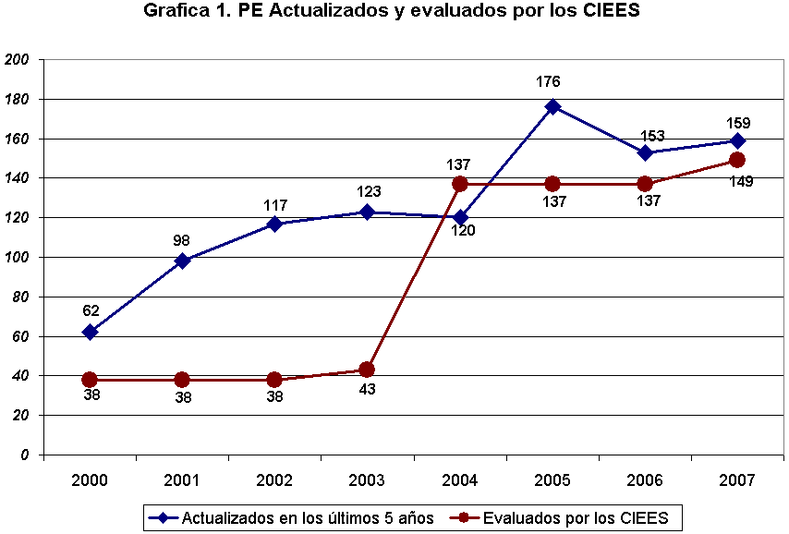
En la gráfica 1 se observa que en 2006 el número de PE actualizados cambia a la baja, porque algunos PE requieren actualizarse nuevamente, situación atendida a partir de 2007. Respecto a PE evaluados por los CIEES, a partir de 2003 se observa un punto de inflexión, provocado por las políticas y estrategias aplicadas; el 100% de los PE evaluables han sido autoevaluados y 149 fueron evaluados por los CIEES, con resultados sobresalientes que se detallan más adelante.
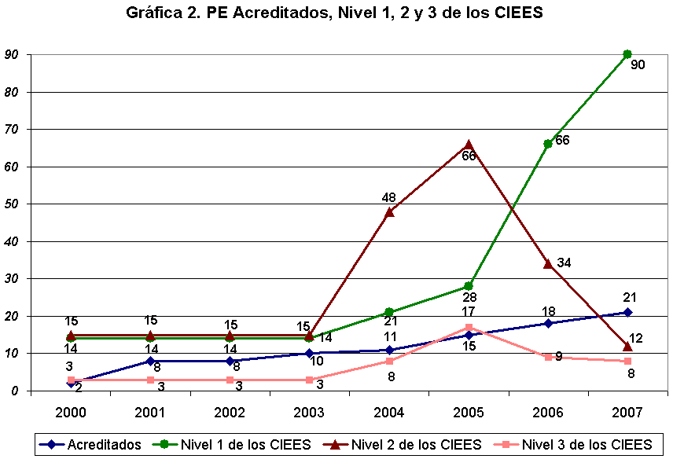
La gráfica 2 muestra el avance en la calidad de los PE, con nivel 1 de los CIEES se incrementaron de 14 a 90 y los acreditados de 2 a 21 de 2001 a 2007. Los de nivel 2 pasaron de 15 en 2000 a 66 en 2005, cuyo potencial, con el apoyo del gobierno federal para atender observaciones de los CIEES, se aprovechó y de estos, 42 alcanzaron el nivel 1, por lo que en 2007 quedaron en nivel 2 únicamente 12 PE. No obstante, persisten algunas observaciones que se atienden con políticas, estrategias y los proyectos integrales de las DES, así como del ProGES.
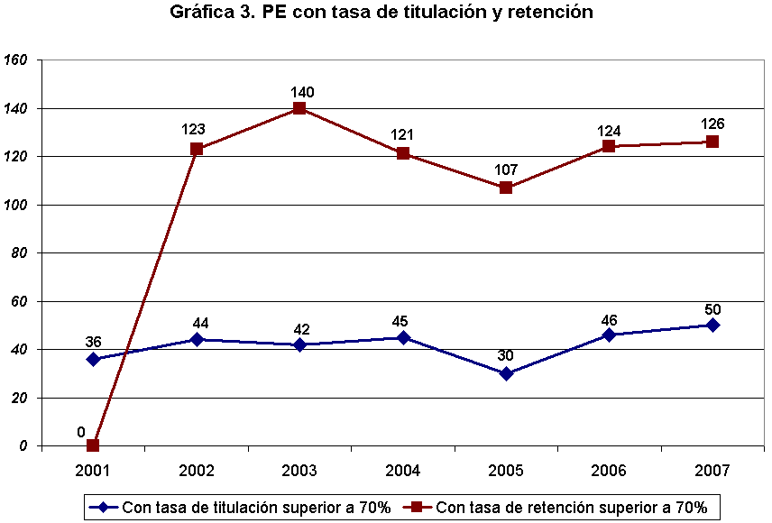
En la gráfica 3 podemos observar que el índice de retención en 2004 presentó una disminución debido principalmente a que para muchos estudiantes no fue posible continuar sus estudios por la situación económica que imperó en el país. Situación que se acentuó en 2005 y para 2007 es satisfactoria la recuperación; en este PIFI se rediseñan políticas y estrategias que nos permitan continuar mejorando estos indicadores.
Respecto a índices de titulación, éstos venían mejorando paulatinamente, el número de PE con tasas de titulación superiores al 70% se incrementó hasta 2004, tendencia que no se conservó en 2005, en 2007 este indicador alcanzó un nivel histórico, como resultado de los programas de tutorías, seminarios de titulación y otros apoyos a la titulación, así como el incremento en las opciones de titulación que fueron aprobadas por el H. Consejo Universitario. Cabe señalar que corresponde a la tasa global de titulación.
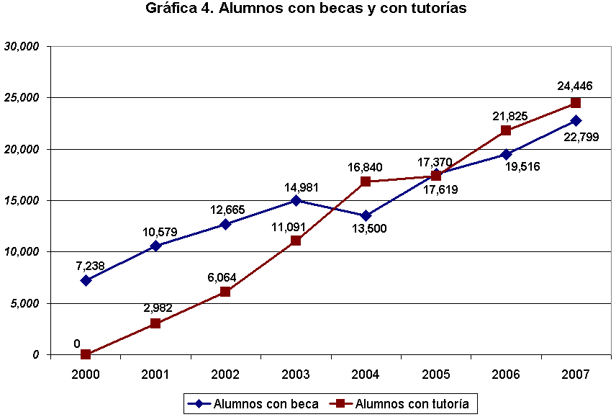 | Los esfuerzos de la UAEM para brindar una educación con equidad se hacen patentes en los indicadores de la gráfica 4; ya que el número de alumnos becados y que reciben tutorías han tenido incrementos cada año, los segundos pasaron de casi 3 mil a más de 24 mil, de 2001 a 2007. El porcentaje de alumnos con algún tipo de beca (68.9%), es una fortaleza sobresaliente con que cuenta la Universidad comparada con otras IES del país.

El ProInsTA permite atender a más del 70% de la matrícula y como se ve en la gráfica 5, se ha incrementado significativamente el número de profesores capacitados y habilitados como tutores.  Un factor determinante en la calidad del proceso enseñanza-aprendizaje lo constituye el profesorado, por ello, la UAEM apoya la formación didáctica y disciplinar de su personal académico. En la gráfica 5 se puede ver que la proporción de PTC con posgrado se ha incrementado significativamente y se han diseñado estrategias y políticas para que esta tendencia se consolide. | 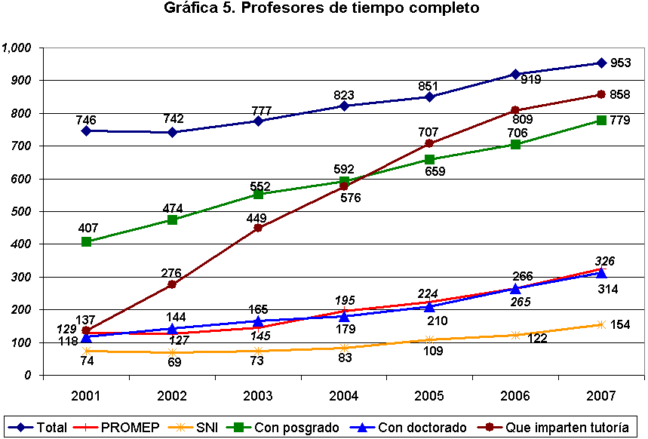

La mejora del perfil del profesorado y el acercamiento a cumplir en algunos PE la relación de alumnos por tutor recomendada por los organismos evaluadores, han sido impulsados con la incorporación de PTC, así como las estrategias y políticas institucionales aplicadas; como son los estímulos para docentes y descarga académica para estudios de posgrado, adquisición de equipo y bibliografía y mejora de la conectividad.  La meta 2007 de PTC con perfil ProMeP no se logró, pero se muestran avances importantes. Son necesarias nuevas políticas y estrategias que permitan consolidar la planta académica. Se hace hincapié en la falta de PTC en una alta proporción de PE, principalmente en los centros universitarios. | Cuadro 1. Porcentaje de PTC
 | SNI | 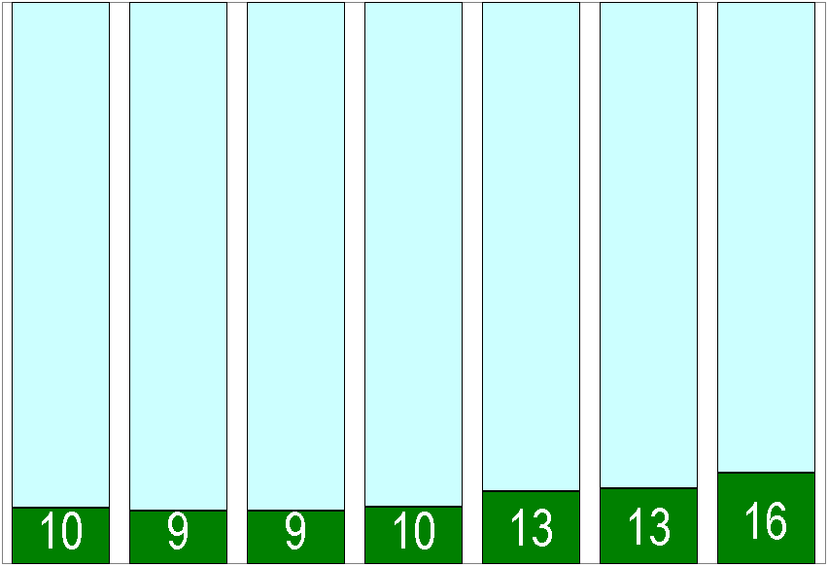
 | ProMeP | 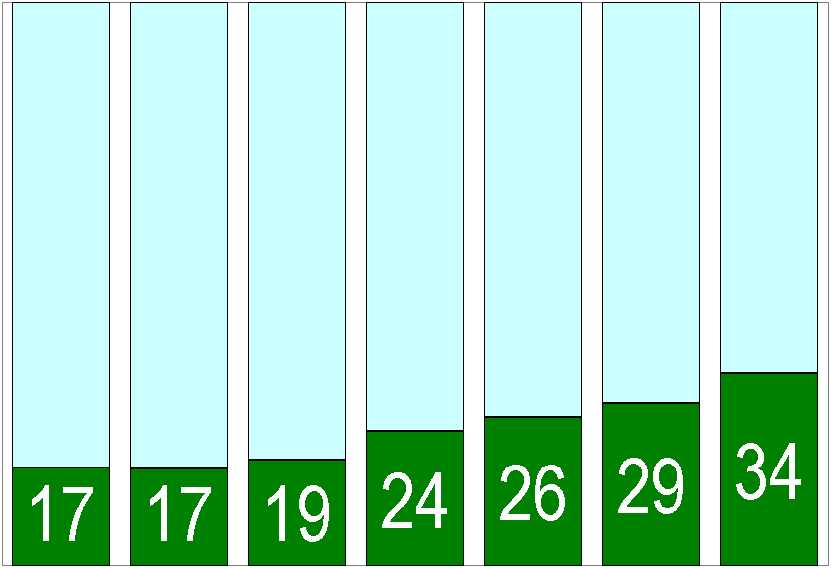
 | CON DOCTORADO | 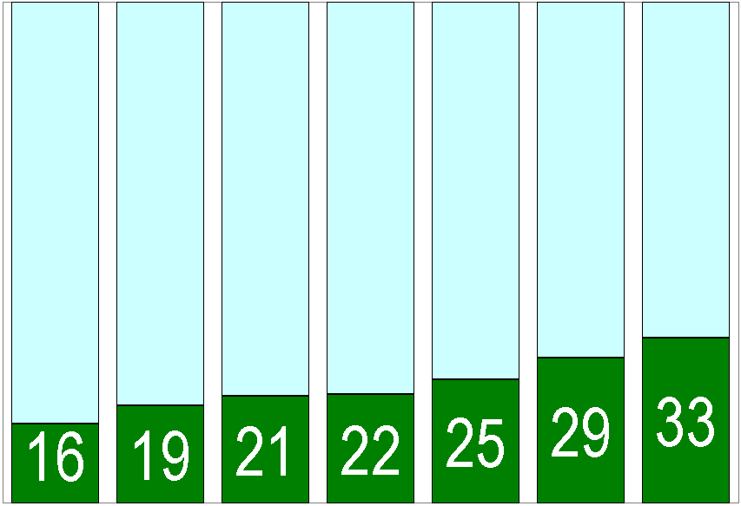
 | CON POSGRADO | 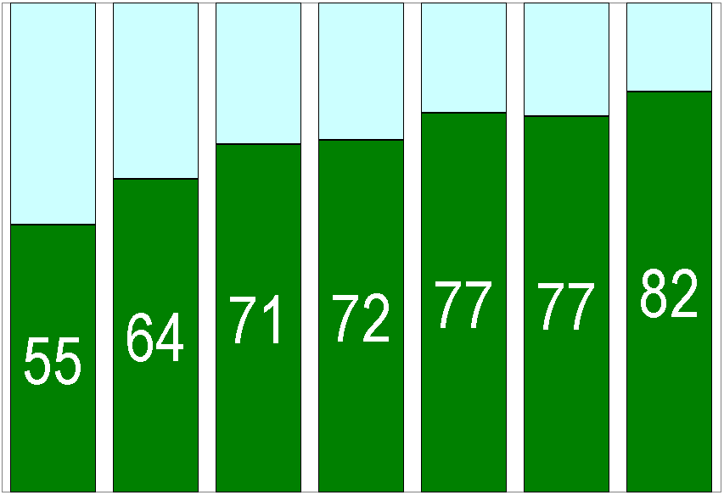
 | IMPARTEN TUTORÍA | 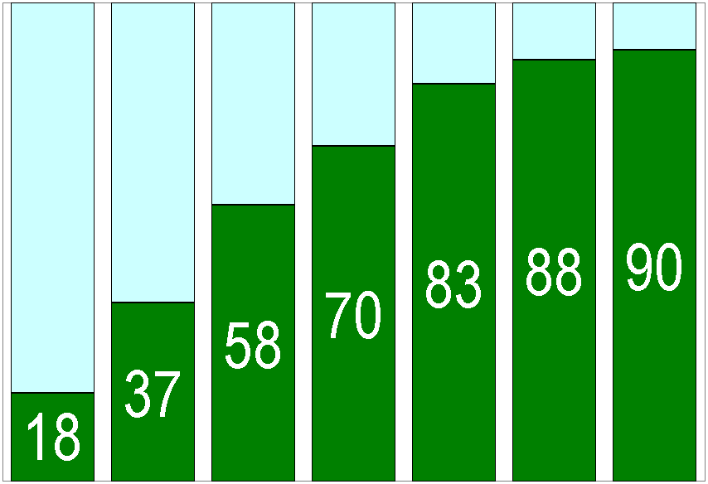
 |  | 2001 | 2002 | 2003 | 2004 | 2005 | 2006 | 2007
Los PTC que están registrados en el SNI han tenido incrementos modestos; sin embargo, la meta a 2007 fue lograda. Dado que 82% de los PTC cuentan con grado de maestría o doctorado, se continuará buscando su reconocimiento de perfil deseable y su ingreso al SNI.
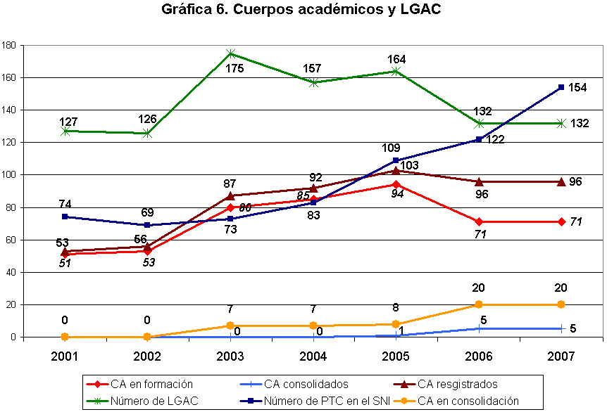
La mejora del nivel de consolidación de CA ha sido una prioridad de la presente administración de la Universidad. En la gráfica 6 se puede observar que de 2002 a 2005 los CA en formación se incrementaron, estos fueron la base de los logros significativos que se obtuvieron en 2006, ya que tanto las políticas y estrategias, como la reestructuración de CA y la mejora del perfil de los PTC han permitido que la UAEM cuente con 20 CA en consolidación y 5 consolidados, para que esa tendencia continué, se intensificarán las acciones que permitan lograr las metas.

La calidad educativa se basa en la vinculación de los CA y sus LGAC con los PE, por ello se continuará privilegiando su desarrollo; parte de la vinculación de la investigación con la docencia se manifiesta en los 587 alumnos que participan en proyectos de investigación. Se han obtenido avances importantes para mejorar los niveles de consolidación de CA, a través de programas de capacitación y apoyo para formación profesional, así como las políticas para participar en programas de estímulos y contratar nuevos PTC.
Impactos más relevantes de la planeación y su actualización anual (PIFI, ProDES) en la innovación educativa y la capacidad y la competitividad
El PIFI ha permitido fortalecer el Programa Institucional de Innovación Curricular (PIIC) que emprendió la UAEM a partir del 2001 para actualizar todos los PE de licenciatura. El modelo educativo que promueve el PIIC tiene entre otras las características siguientes: flexibilidad, enfoque centrado en el alumno, formación por competencias y movilidad estudiantil, a la fecha la totalidad de los PE de licenciatura se ofrecen bajo ese modelo. Asimismo, la actualización de los planes de estudio y su instrumentación ha coadyuvado a fortalecer la calidad de los PE, mejorando su clasificación otorgada por los CIEES y en su caso la acreditación y reacreditación por organismos reconocidos por el COPAES.
Como resultado de las acciones para impulsar la movilidad estudiantil, hoy 159 alumnos tanto de licenciatura como de posgrado, se encuentran en programas de movilidad con valor crediticio en otras IES nacionales y extranjeras.
Respecto a la capacidad y competitividad académica, en seguida se detalla como el PIFI en sus versiones 2.0, 3.0, 3.1, 3.2 y 3.3 contribuyó de manera significativa a mejorar esos rubros.

  - Análisis de la capacidad académica
Gráfica 7. Número y % de PTC con perfil ProMeP  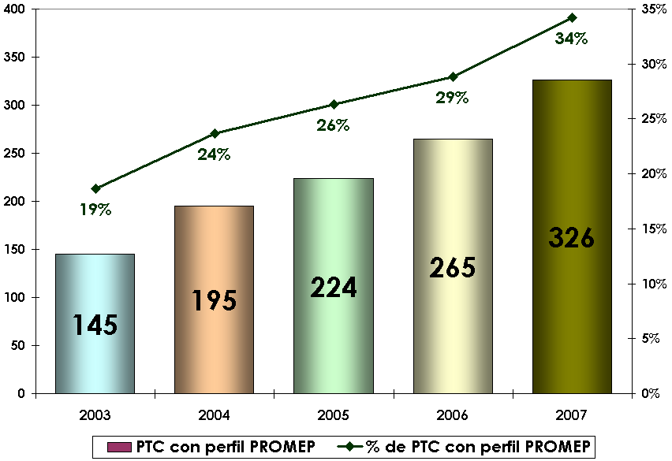 | Durante el ejercicio del PIFI, la Universidad ha presentado avances en todos los rubros referentes a la capacidad académica, sobre todo, en los dos últimos años, el caso de los cuerpos académicos consolidados y en consolidación, es precisamente en cuanto a CA que en 2006 se empieza a ver con claridad el impacto del PIFI y de las estrategias y políticas institucionales, así como el esfuerzo de las DES por lograr la visión y mantener el rumbo.  Los PTC pasaron de 777 en 2003 a 953 en 2007, lo cual representa un crecimiento de 22%. Como se aprecia en la gráfica 7, en el mismo periodo los PTC que cumplen el perfil ProMeP pasaron de 145 a 326, en términos absolutos crecieron 153%, mismos que representan 34% del total de PTC.

Como se muestra en la gráfica 8, los PTC inscritos en el SNI pasaron de 73 en 2003 a 154 en 2007, con un crecimiento del 111%, que representan 16% del total de PTC. Desde 2003 se observa un crecimiento constante en ambos rubros; sin embargo, para 2007 el cambio es mayor.  En el último año se observa un crecimiento considerablemente mayor en el número y proporción de PTC que son miembros del SNI. | Gráfica 8. Número y % de PTC miembros del SNI  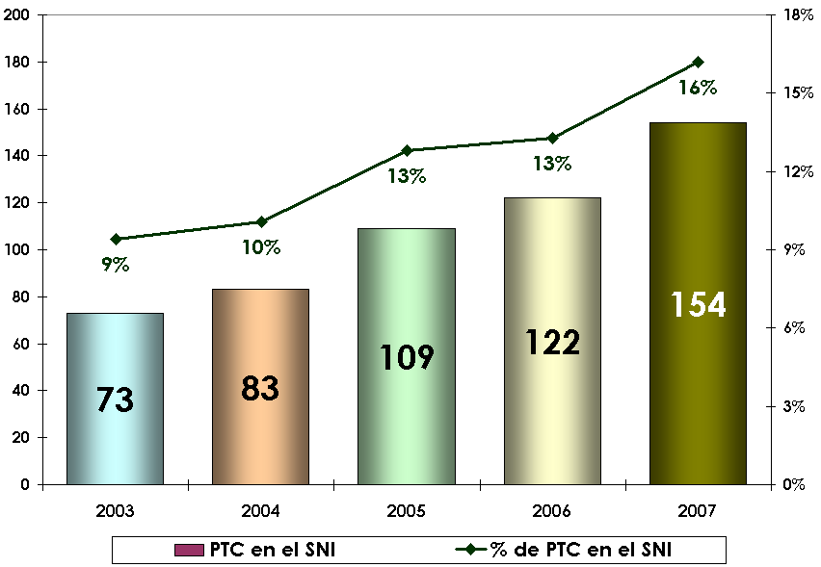

En la gráfica 9 se puede observar que el avance que se tuvo de 2005 a 2006 respecto CA consolidados fue sobresaliente, al pasar de un CA consolidado a cinco. Los logros no se reducen solo a los CA consolidados, sino se extienden a los que están en formación y en consolidación. Los primeros en 2003 representaban el 92% del total de CA, mientras que para 2007 representan sólo el 74%, dejando espacio a los CA en consolidación que pasaron de 7 a 20 y a los CA consolidados, que en 2003 no había ninguno y en 2007 representan 5%. En 2003 se tenían 87 CA, para 2005 se logró tener 103, sin embargo, después de una reestructuración de los mismos de acuerdo a su viabilidad y pertinencia, en 2006 se decidió mantener 96.

Gráfica 9. Nivel de consolidación de los Cuerpos Académicos
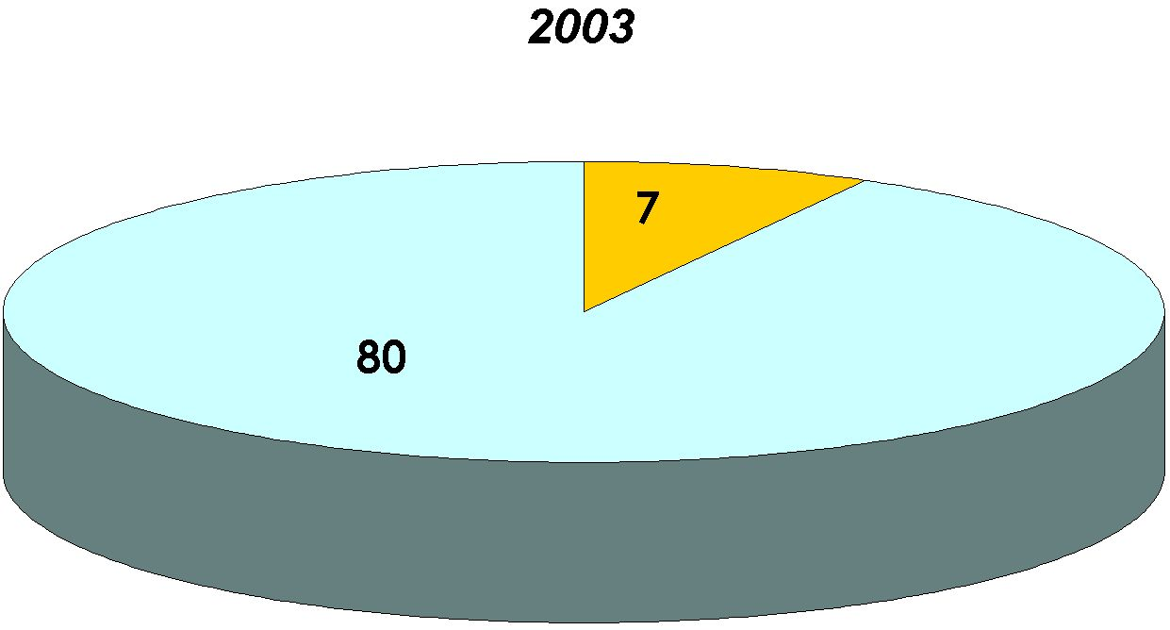 | 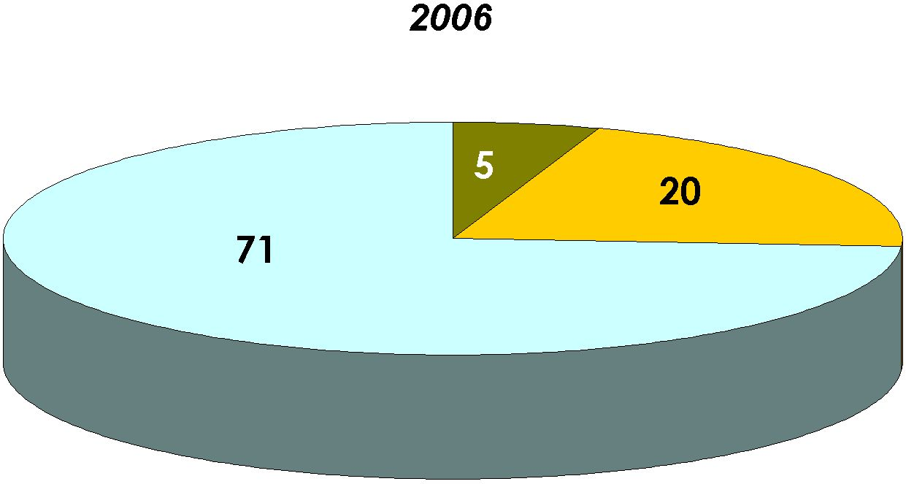  2007

Como se puede apreciar en la gráfica 10 y en el cuadro 2, la capacidad académica de la UAEM se ha fortalecido paulatinamente, sobre todo en los dos últimos años; sin embargo, se reconoce la necesidad de generar políticas y estrategias, así como fortalecer las existentes, a fin de que la capacidad académica incida favorable y notoriamente en la competitividad de la Universidad.  Cuadro 2. Indicadores de capacidad académica | Gráfica 10. Capacidad académica  Comparativo 2001 y 2007  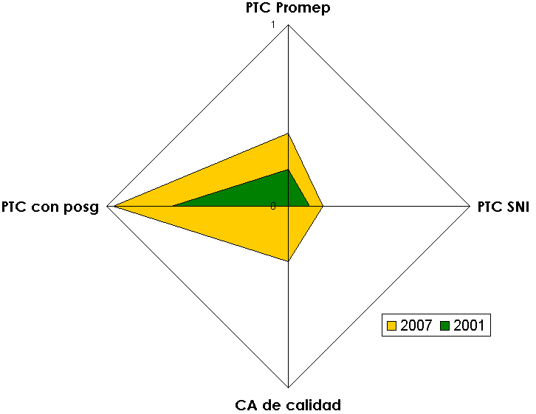
  Indicadores | 2004 |  | 2005 |  | 2006 |  | 2007
  Indicadores | Núm | % | Núm | % | Núm | % | Núm | %
  PTC ProMeP | 195 | 23.7 | 224 | 26.3 | 265 | 28.8 | 326 | 34.2
  PTC SNI | 83 | 10.1 | 109 | 12.8 | 122 | 13.3 | 154 | 16.2
  CA de calidad | 7 | 8.0 | 9 | 9.0 | 25 | 26.0 | 25 | 26.0
  Total PTC | 823 |  | 851 |  | 919 |  | 953
  Total CA | 92 |  | 103 |  | 96 |  | 96
Cuadro 3. Principales indicadores de capacidad académica por DES Período 2003-2006.
DES | Total de PTC |  |  |  |  | PTC con Posgrado |  |  |  |  | PTC ProMeP |  |  |  |  | PTC SNI |  |  |  |  | CA en Cons. |  |  |  |  | CA C
DES | 2003 | 2004 | 2005 | 2006 | 2007 | 2003 | 2004 | 2005 | 2006 | 2007 | 2003 | 2004 | 2005 | 2006 | 2007 | 2003 | 2004 | 2005 | 2006 | 2007 | 2003 | 2004 | 2005 | 2006 | 2007 | 2005 | 2006 | 2007
Ingeniería y Tecnología | 67 | 68 | 73 | 75 | 75 | 53 | 51 | 56 | 58 | 64 | 18 | 21 | 23 | 25 | 33 | 12 | 11 | 11 | 13 | 18 | 2 | 2 | 2 | 2 | 2 | 0 | 1 | 1
Ciencias Naturales y Exactas | 117 | 127 | 132 | 138 | 144 | 81 | 95 | 103 | 115 | 123 | 34 | 48 | 48 | 56 | 69 | 14 | 20 | 30 | 32 | 44 | 2 | 2 | 3 | 5 | 5 | 0 | 1 | 1
Ciencias de la Salud | 126 | 133 | 133 | 138 | 141 | 86 | 92 | 97 | 82 | 93 | 18 | 21 | 22 | 25 | 29 | 4 | 3 | 8 | 8 | 9 | 1 | 1 | 1 | 3 | 3 | 0 | 1 | 1
Arquitectura, Diseño y Arte | 30 | 29 | 33 | 34 | 31 | 13 | 15 | 20 | 18 | 19 | 4 | 5 | 8 | 10 | 9 | 1 | 0 | 0 | 0 | 3 | 0 | 0 | 0 | 0 | 0 | 0 | 0 | 0
Ciencias Sociales | 121 | 130 | 132 | 146 | 153 | 80 | 94 | 102 | 118 | 133 | 16 | 23 | 31 | 40 | 53 | 8 | 8 | 13 | 17 | 19 | 0 | 0 | 1 | 3 | 3 | 0 | 0 | 0
Ciencias de la Educación  y Humanidades | 120 | 126 | 128 | 138 | 140 | 98 | 98 | 101 | 112 | 116 | 32 | 42 | 47 | 50 | 61 | 22 | 24 | 23 | 27 | 28 | 1 | 1 | 1 | 4 | 4 | 0 | 1 | 1
Ciencias Económico  Administrativas | 61 | 63 | 64 | 63 | 66 | 48 | 52 | 53 | 54 | 60 | 2 | 3 | 7 | 10 | 14 | 1 | 1 | 4 | 3 | 6 | 0 | 0 | 0 | 0 | 0 | 0 | 0 | 0
Ciencias Agropecuarias | 93 | 93 | 99 | 104 | 110 | 77 | 79 | 84 | 81 | 89 | 21 | 29 | 30 | 34 | 35 | 10 | 13 | 17 | 17 | 20 | 1 | 1 | 0 | 3 | 3 | 1 | 1 | 1
Valle de México | 18 | 25 | 27 | 34 | 36 | 3 | 15 | 20 | 28 | 29 | 0 | 0 | 3 | 7 | 9 | 0 | 0 | 0 | 0 | 0 | 0 | 0 | 0 | 0 | 0 | 0 | 0 | 0
Texcoco | 17 | 19 | 18 | 30 | 32 | 8 | 13 | 13 | 25 | 30 | 0 | 1 | 2 | 3 | 8 | 1 | 1 | 2 | 3 | 4 | 0 | 0 | 0 | 0 | 0 | 0 | 0 | 0
Sur del Estado de México | 4 | 8 | 8 | 15 | 20 | 4 | 7 | 6 | 11 | 18 | 0 | 2 | 3 | 5 | 6 | 0 | 0 | 1 | 2 | 3 | 0 | 0 | 0 | 0 | 0 | 0 | 0 | 0
Atlacomulco | 3 | 2 | 4 | 4 | 5 | 1 | 0 | 4 | 4 | 5 | 0 | 0 | 0 | 0 | 0 | 0 | 0 | 0 | 0 | 0 | 0 | 0 | 0 | 0 | 0 | 0 | 0 | 0
Total | 777 | 823 | 851 | 919 | 953 | 552 | 611 | 659 | 706 | 779 | 145 | 195 | 224 | 265 | 326 | 73 | 83 | 109 | 122 | 154 | 7 | 7 | 8 | 20 | 20 | 1 | 5 | 5

  - Análisis de la competitividad académica
La oferta educativa de nivel superior de la UAEM se integra por 199 PE, de los cuales dos son de técnico superior universitario (TSU), 123 de licenciatura (Lic), 35 de especialidad, 28 de maestría y 11 de doctorado. Del total de PE de TSU y Lic 88% (110) fueron evaluados por los CIEES, 6% están en espera de evaluación y el resto (6%) son de nueva creación por lo que se consideran no evaluables.
Cabe destacar el sustancial avance que tuvo la UAEM en 2006 y 2007 en cuanto al nivel de consolidación de los PE, ya que pasó de un índice de competitividad académica de 15% en 2005 a 54% en 2007; lo que representa un incremento en su competitividad de 260%. La mejora en este índice es más notoria aún si comparamos el dato actual (52%) con el valor para 2003 que fue del 8.6%, así pues en los últimos 4 años la competitividad académica creció 527%.
Cuadro 4. PE de licenciatura y TSU según nivel de los CIEES
DES | CIEES 2003 |  |  | CIEES 2004 |  |  | CIEES 2005 |  |  | CIEES 2006 |  |  | CIEES 2007
DES | 1 | 2 | 3 | 1 | 2 | 3 | 1 | 2 | 3 | 1 | 2 | 3 | 1 | 2 | 3
Ingeniería y Tecnología | 0 | 0 | 0 | 0 | 0 | 1 | 3 | 1 | 0 | 3 | 1 | 0 | 4 | 0 | 0
C. Naturales y Exactas | 7 | 1 | 0 | 7 | 1 | 7 | 7 | 1 | 0 | 7 | 1 | 0 | 8 | 0 | 0
C. de la Salud | 0 | 0 | 0 | 2 | 2 | 0 | 2 | 2 | 0 | 2 | 2 | 0 | 4 | 0 | 0
Arquitectura, Diseño y Arte | 0 | 3 | 0 | 0 | 4 | 2 | 2 | 2 | 1 | 5 | 0 | 0 | 5 | 0 | 0
C. Sociales | 1 | 5 | 0 | 6 | 2 | 7 | 7 | 2 | 1 | 8 | 1 | 1 | 9 | 1 | 0
C. de la Educación y Humanidades | 0 | 5 | 0 | 0 | 8 | 11 | 1 | 10 | 1 | 7 | 3 | 0 | 8 | 2 | 0
C. Económico-Administrativas | 3 | 1 | 0 | 3 | 3 | 0 | 3 | 3 | 0 | 3 | 3 | 0 | 5 | 1 | 0
C. Agropecuarias | 3 | 0 | 0 | 3 | 0 | 0 | 3 | 0 | 0 | 3 | 0 | 0 | 3 | 0 | 0
Valle de México | 0 | 0 | 1 | 0 | 7 | 4 | 0 | 19 | 11 | 10 | 13 | 7 | 20 | 3 | 7
Texcoco | 0 | 0 | 1 | 0 | 13 | 1 | 0 | 16 | 2 | 13 | 4 | 1 | 13 | 5 | 1
Sur del Estado de México | 0 | 0 | 1 | 0 | 5 | 1 | 0 | 5 | 1 | 0 | 6 | 0 | 6 | 0 | 0
Atlacomulco | 0 | 0 | 0 | 0 | 5 | 0 | 0 | 5 | 0 | 5 | 0 | 0 | 5 | 0 | 0
Total | 14 | 15 | 3 | 21 | 48 | 8 | 28 | 66 | 17 | 66 | 34 | 9 | 90 | 12 | 8
La mejora sustancial que muestra la competitividad es reflejo de la efectividad de las políticas establecidas y las estrategias ejecutadas en el marco del PIFI y el Plan Rector de Desarrollo Institucional, con el objetivo logrado de insertar a la UAEM en el Consorcio de Universidades Mexicanas (Cumex) y con ello responder a las expectativas de la comunidad universitaria y de la sociedad en general.
Gráfica 11. Evolución de PE de calidad de licenciatura y TSU
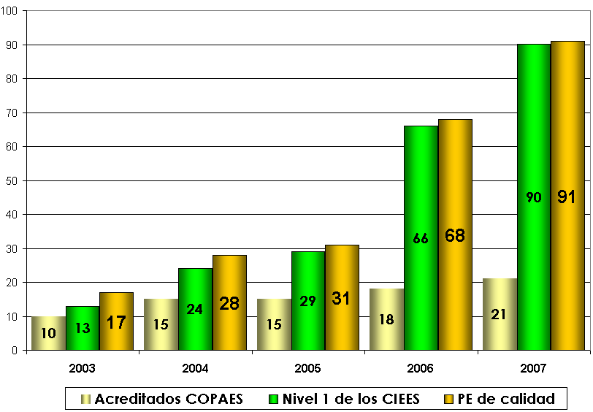

Los PE reconocidos por su calidad del año 2003 a 2007 pasaron de 8 a 21 los acreditados (incluyen 4 reacreditados), de 14 a 90 en nivel 1 y de 0 a 12 los de posgrado en el PNP; actualmente son 103 PE de calidad que representan el 54% de la oferta evaluable de educación superior de la UAEM. Cabe señalar que 16 PE de especialidades médicas fueron reconocidas por la Comisión Insterinstitucional de Formación de Recursos Humanos en Salud (CIFRHS).  Cuadro 5. Indicadores de competitividad académica | Gráfica 12. Competitividad académica  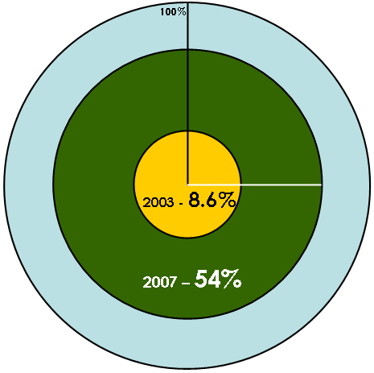
  Indicadores de  competitividad | 2003 |  | 2004 |  | 2005 |  | 2006 |  | 2007
  Indicadores de  competitividad | PE | % | PE | % | PE | % | PE | % | PE | %
  PE de licenciatura  de calidad | 17 | 8.6 | 25 | 12.6 | 31 | 14.6 | 68 | 36.0 | 91 | 47.6
  PE Acreditados | 8 |  | 11 |  | 15 |  | 18 |  | 21
  PE en nivel 1de los  CIEES | 14 |  | 21 |  | 28 |  | 66 |  | 90
  PE PNP | 0 |  | 0 |  | 0 |  | 8 | 4.2 | 12 | 6.3
  Total de PE | 197 |  | 198 |  | 212 |  | 196 |  | 199
  PE Evaluables | 169 |  | 186 |  | 195 |  | 189 |  | 191
En 2006, de los 108 PE de TSU y licenciatura que habían sido evaluados por los CIEES, la Universidad contaba con 34 en nivel 2 de consolidación y nueve en nivel 3. Del año 2006 al 2007, 22 PE con nivel 2 y 2 con nivel 3, lograron el nivel 1 lo que permitió transitar hacia un mayor nivel de competitividad académica. Contrario a lo que en otro momento era evidente, hoy las DES muestran proporciones similares en cuanto a PE de calidad.
Matrícula en PE de calidad  Se atiende 87% de la matrícula de licenciatura y TSU/PA mediante programas de calidad. Consistente con la mejora de la competitividad la cobertura en PE de licenciatura de calidad muestra un incremento del 110 por ciento respecto al año 2005 y del 245% respecto a año 2003.  Cuadro 6. Matrícula en PE de calidad | Gráfica 13. Matrícula en PE de calidad  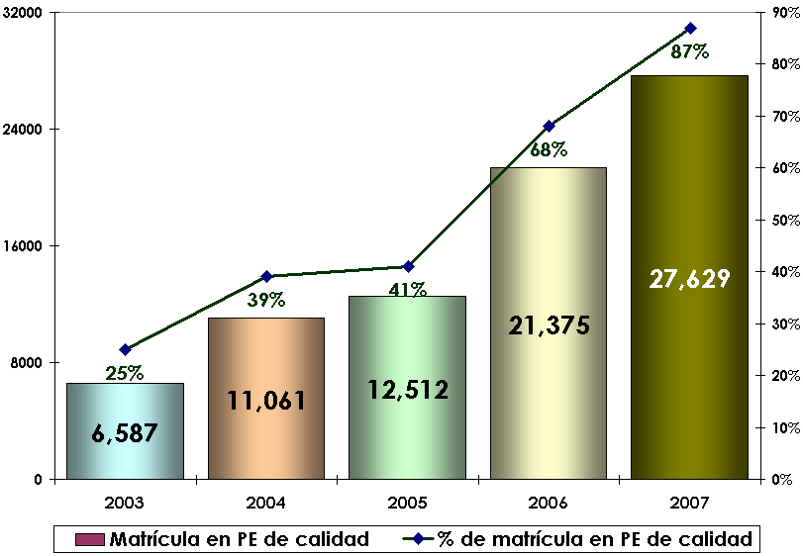
  Año | Matrícula de TSU y Licenciatura
  Año | PE evaluables | PE de calidad | % PE de calidad
  2003 | 26,176 | 6,578 | 25.13
  2004 | 28,535 | 11,061 | 38.76
  2005 | 30,341 | 12,512 | 41.24
  2006 | 31,472 | 21,375 | 67.92
  2007 | 31,787 | 27,629 | 86.92
Como se puede apreciar, el reto de atender al menos a 80% de la matrícula mediante PE de calidad (según PIFI 3.3), fue superado ampliamente, por lo que el nuevo reto es avanzar en la acreditación de PE por organismos reconocidos por COPAES y paulatinamente avanzar hacia la excelencia atendiendo 100% de la matrícula de licenciatura a través de PE de calidad. Así como ingresar al Programa Nacional de Posgrado más programas educativos.
Cuadro 7. ICA por DES, 2007
 | Las 12 DES de la UAEM, contrario a lo que pasaba en años anteriores, ahora muestran indicadores de competitividad académica muy similares, solo 3 están por abajo del promedio institucional, las DES Texcoco y Valle de México agrupan 8 PE en nivel 2 de los CIEES, de los cuales se están atendiendo las observaciones de los comités evaluadores a fin de buscar su reconocimiento como de calidad.  Las políticas y estrategias para mejorar la competitividad, dado que han generado avances sobresalientes, serán fortalecidas haciendo hincapié en la solución de los principales problemas que han obstaculizado el reconocimiento de la calidad de algunos PE; entre otros, la necesidad de fortalecer la infraestructura física y de apoyo, así como el equipamiento y la falta de profesores de tiempo completo.
  DES | ICA  % | % de PE por nivel de consolidación
  DES | ICA  % | Acr | 1 | 2 | 3
  C. Agropecuarias | 100 | 100 | 100 | 0 | 0
  Arquitectura, Diseño y Arte | 100 | 60 | 100 | 0 | 0
  C. Económico-Administrativas | 100 | 50 | 83 | 17 | 0
  C. Naturales y Exactas | 100 | 38 | 100 | 0 | 0
  Ingeniería y Tecnología | 100 | 25 | 100 | 0 | 0
  Sur del Estado de México | 100 | 0 | 100 | 0 | 0
  C. Sociales | 90 | 50 | 90 | 10 | 0
  Atlacomulco | 83 | 0 | 83 | 0 | 0
  C. de la Educación y Humanidades | 80 | 0 | 80 | 20 | 0
  C. de la Salud | 67 | 50 | 67 | 0 | 0
  Valle de México | 63 | 0 | 63 | 9 | 22
  Texcoco | 62 | 0 | 62 | 24 | 5
  Total | 78 | 18 | 77 | 10 | 7
  ICA: Índice de competitividad académica en licenciatura

Si bien, éstas son debilidades que en común identifican los CIEES en los PE de los ahora centros universitarios, incluidos aquellos que recientemente obtuvieron el nivel 1, es importante que el proceso de planeación atienda también el resto de las observaciones y recomendaciones de estos comités; entre otros: organización, currícula, alumnos, profesores, educación continua, investigación, infraestructura, vinculación y servicios a la comunidad, y finanzas.
Las estrategias instrumentadas que deben fortalecerse para continuar mejorando la calidad de los PE, incluyen acciones que favorecen la atención integral al estudiante, en particular las orientadas a: elevar la tasa de egreso y titulación; fortalecer el programa de tutoría; formar docentes; instrumentar cursos remediales para abatir el rezago y elevar el aprovechamiento escolar; operar servicios de orientación y bolsa de trabajo, así como actividades académicas y culturales complementarias. | Cuadro 8. Competitividad Vs capacidad académica por DES
  DES | ICA  % | Cap Acad % PTC
  DES | ICA  % | ProMeP | SNI | Posg
  Ingeniería y Tecnología | 100 | 44.0 | 24.0 | 85.3
  C. Naturales y Exactas | 100 | 47.9 | 30.6 | 85.4
  C. de la Salud | 67 | 20.6 | 6.4 | 66.0
  Arquitectura, Diseño y Arte | 100 | 29.0 | 9.7 | 61.3
  C. Sociales | 90 | 34.6 | 12.4 | 86.9
  C. de la Educación y Humanidades | 80 | 43.6 | 20.0 | 82.9
  C. Económico-Administrativas | 100 | 21.2 | 9.1 | 90.9
  C. Agropecuarias | 100 | 31.8 | 18.2 | 80.9
  Valle de México | 63 | 25.0 | 0.0 | 80.6
  Texcoco | 62 | 25.0 | 12.5 | 93.8
  Sur del Estado de México | 100 | 30.0 | 15.0 | 90.0
  Atlacomulco | 83 | 0.0 | 0.0 | 100.0
  Promedio UAEM | 78 | 34.2 | 16.2 | 81.7

En lo que respecta a profesores es preciso consolidar el nivel de habilitación de la planta académica; incrementar el número de PTC y su participación en el SNI, ProMeP y/u otros programas de estímulo a la productividad; impulsar actividades de actualización profesional y promover una distribución equilibrada de actividades de los PTC en cuanto a docencia, investigación, tutorías y otras actividades académicas.
Lo anterior ha obligado a examinar con detalle las características personales, laborales y profesionales de los PTC, para detectar los factores que inhiben su productividad permanente y colegiada en CA. Esto llevó a impulsar estrategias diferenciadas para fortalecer la capacidad y competitividad académicas en las DES con valores más bajos. Los resultados se pueden considerar satisfactorios conforme a las cifras que citaron anteriormente.
Análisis de los mecanismos de vinculación e internacionalización de procesos académicos asociados a los programas educativos
En el Plan Rector de Desarrollo Institucional 2005-2009 de la Universidad Autónoma del Estado de México, se establecieron objetivos, estrategias y metas que la Universidad realizará en esos cuatro años en cuanto a la internacionalización, misma que enmarcan acciones orientadas hacia la movilidad de estudiantes y de académicos y el aprendizaje de lenguas extranjeras (principalmente el inglés), entre otras, a fin de desarrollar habilidades y competencias para desempeñarse en un contexto global.
Actualmente se está desarrollan un programa institucional para la de enseñanza del idioma inglés denominado “Programa Institucional para la Enseñanza del Inglés”, además de los programas que ofrecen el Centro de Lenguas Extranjeras (CeLE) y la propia Facultad de Lenguas ambos de la UAEM. Mecanismos que permiten a los alumnos y académicos prepararse para convivir y obtener conocimientos y experiencias en el extranjero.
A pesar de los esfuerzos y estrategias que se realizan, no ha llegado a ser significativa la participación de los alumnos y del personal académico de todas las DES en las acciones de internacionalización. En 2006 participaron 86 alumnos y 9 académicos en el ámbito internacional, mientras que en movilidad nacional participaron solamente 123 alumnos.
Para la internacionalización se cuenta con 42 convenios, en 2006 se apoyaron 4 eventos internacionales y se cuenta con 8 programas de movilidad. Asimismo, para impulsar la movilidad académica estudiantil con valor crediticio, se aprobó la reforma del Estatuto Universitario, con lo cual, en el nuevo reglamento de estudios profesionales se facilitarán los trámites académico-administrativos para el reconocimiento de créditos a los participantes.
  - Análisis de brechas de capacidad académica entre DES
En el cuadro 9 se muestran los avances en la mejora de la capacidad académica de la UAEM por DES; asimismo, refleja con claridad como a pesar de las mejoras las brechas de calidad siguen siendo un punto a atender.
Cuadro 9. Principales indicadores de capacidad académica 2001 y 2007 por DES
% CA CALIDAD | 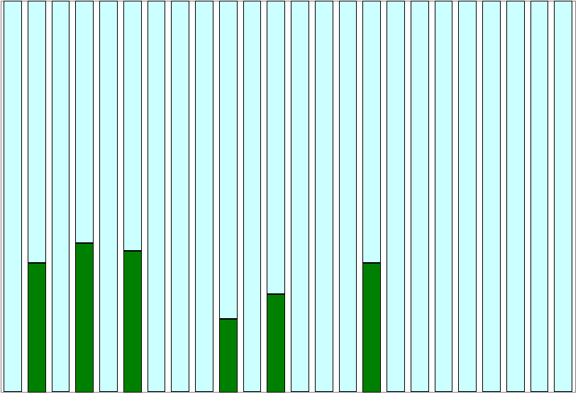
% PTC SNI | 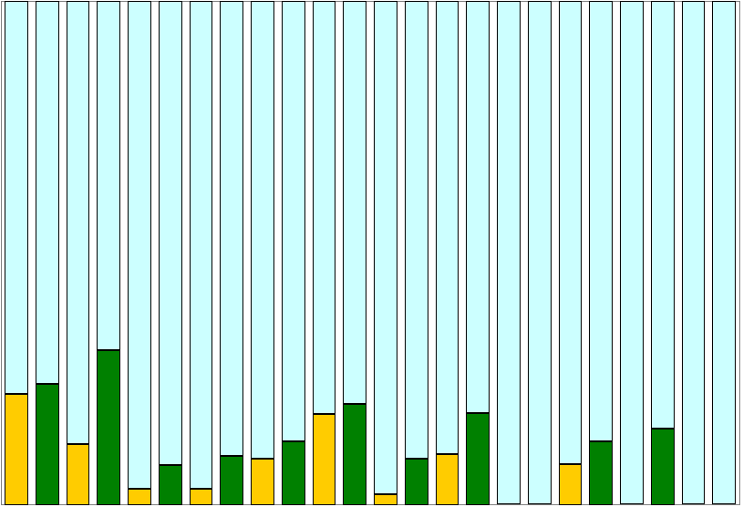
% PTC ProMeP | 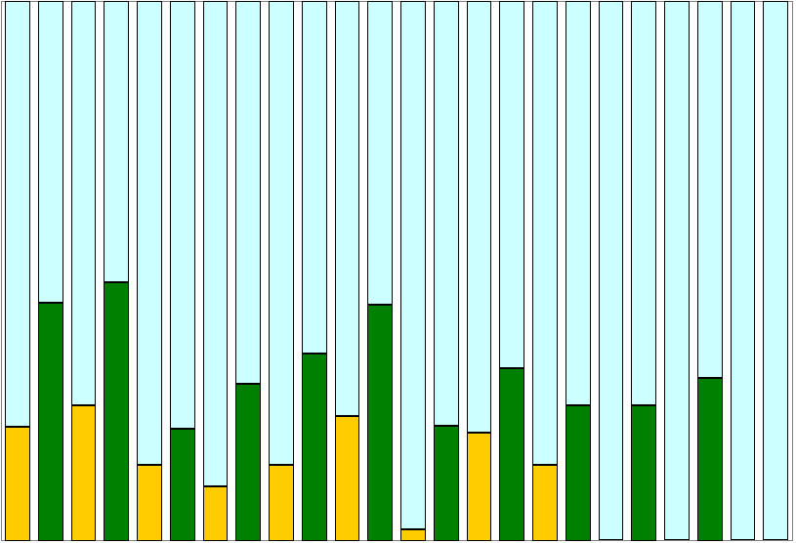
% PTC CON POSGRADO | 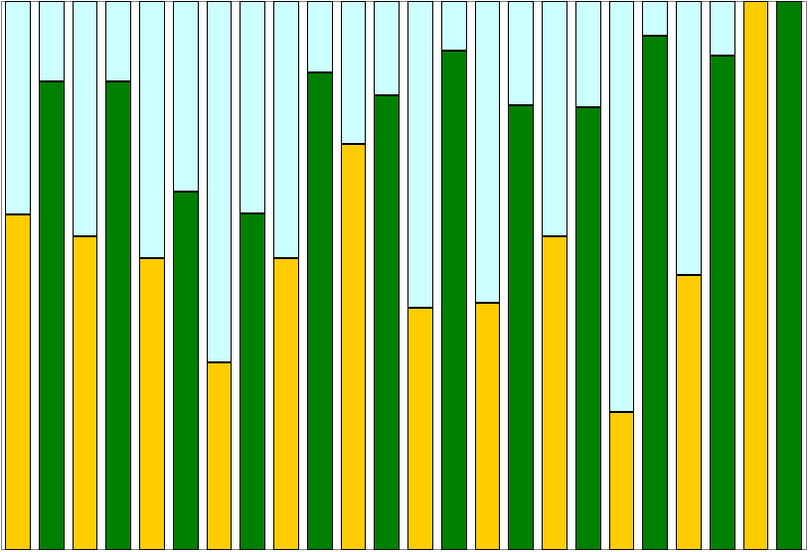
 | ING | CNE | CDS | ADA | CCS | EYH | CEA | CAG | VDM | TEX | SDE | ATL

 | Valor 2001 |  |  | Valor 2007 |  |  | Área de oportunidad

 | ING |  | CNE |  | CDS |  | ADA |  | CCS |  | EYH |  | CEA |  | CAG |  | VDM |  | TEX |  | SDE |  | ATL
 | 2001 | 2007 | 2001 | 2007 | 2001 | 2007 | 2001 | 2007 | 2001 | 2007 | 2001 | 2007 | 2001 | 2007 | 2001 | 2007 | 2001 | 2007 | 2001 | 2007 | 2001 | 2007 | 2001 | 2007
% PTC con posgrado | 61 | 85 | 57 | 85 | 53 | 66 | 34 | 61 | 53 | 87 | 74 | 83 | 44 | 91 | 45 | 81 | 57 | 81 | 25 | 94 | 50 | 90 | 100 | 100
% PTC SNI | 22 | 24 | 12 | 31 | 3 | 6 | 3 | 10 | 9 | 12 | 18 | 20 | 2 | 9 | 10 | 18 | 0 | 0 | 8 | 13 | 0 | 15 | 0 | 0
% PTC ProMeP | 21 | 44 | 25 | 48 | 14 | 21 | 10 | 29 | 14 | 35 | 23 | 44 | 2 | 21 | 20 | 32 | 14 | 25 | 0 | 25 | 0 | 30 | 0 | 0
% CA consolidados | 0 | 11 | 0 | 6 | 0 | 9 | 0 | 0 | 0 | 0 | 0 | 5 | 0 | 0 | 0 | 8 | 0 | 0 | 0 | 0 | 0 | 0 | 0 | 0
% CA de Calidad | 0 | 33 | 0 | 38 | 0 | 36 | 0 | 0 | 0 | 19 | 0 | 25 | 0 | 0 | 0 | 33 | 0 | 0 | 0 | 0 | 0 | 0 | 0 | 0

ING Ingeniería  CNE Ciencias Naturales y Exactas  CDS Ciencias de la Salud | ADA Arquitectura, Diseño y Arte  CCS Ciencias Sociales  EYH Educación y Humanidades | CEA Económico Administrativas  CAG Ciencias Agropecuarias  VDM Valle de México | TEX Texcoco  SDE Sur del Estado  ATL Atlacomulco
El desarrollo de CA ha mantenido una evolución equilibrada y gradual, las DES van obteniendo paulatinamente la mejora en el nivel de consolidación de los mismos, como se puede ver 50% de las12 DES ahora cuentan con CA de calidad. Las estrategias y políticas orientadas al fortalecimiento de cuerpos colegiados están encaminadas a promover la mejora del perfil de los integrantes de los CA de todas las DES, privilegiando a aquellos que mayores necesidades presentan, a fin de evitar la generación de brechas, en el rubro que más se ha avanzado es en la obtención de grados de maestro y doctor.
En cuanto al perfil de PTC y su reconocimiento por el SNI y ProMeP, las brechas de calidad entre DES se han venido cerrando año con año; mediante estrategias y políticas como la contratación de PTC con perfil deseable para los PE que mayor relación presentaban de alumnos por profesor, así como apoyos para la realización de estudios de maestría y doctorado y de obtención de grados, y la capacitación didáctica conforme al modelo educativo del programa de innovación curricular.
Podemos concluir de manera general, que los resultados obtenidos han permitido cerrar paulatinamente las brechas de calidad en cuanto a capacidad académica, aunque debe reconocerse que falta mucho camino que recorrer para alcanzar los niveles deseados.
  - Análisis de brechas de competitividad académica entre DES
La gráfica de abajo muestra los niveles de competitividad académica de la UAEM por DES y manifiesta con claridad los destacados avances en el fortalecimiento de este indicador, lo que redunda en el cierre de brechas de calidad entre DES y UA.
Cuadro 10. Principales indicadores de competitividad académica 2001 y 2007 por DES
% PE DE LIC DE CALIDAD | 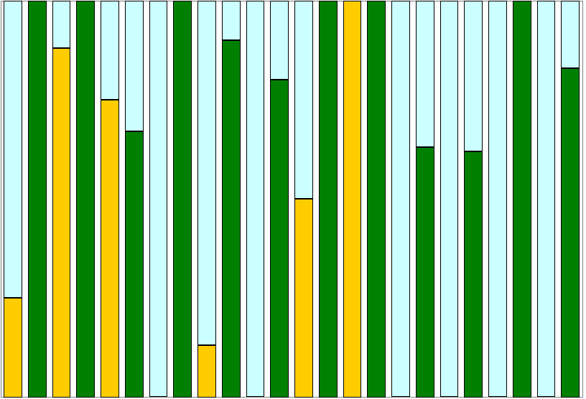
% MATRÍCULA EN PE DE CALIDAD | 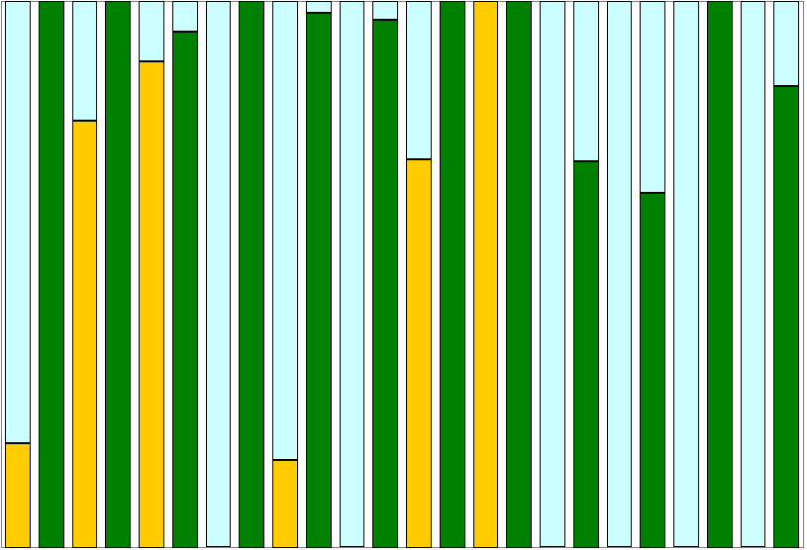
 | ING | CNE | CDS | ADA | CCS | EYH | CEA | CAG | VDM | TEX | SDE | ATL

 | Valor 2001 |  |  | Valor 2007 |  |  | Área de oportunidad

 | ING |  | CNE |  | CDS |  | ADA |  | CCS |  | EYH |  | CEA |  | CAG |  | VDM |  | TEX |  | SDE |  | ATL
 | 2001 | 2007 | 2001 | 2007 | 2001 | 2007 | 2001 | 2007 | 2001 | 2007 | 2001 | 2007 | 2001 | 2007 | 2001 | 2007 | 2001 | 2007 | 2001 | 2007 | 2001 | 2007 | 2001 | 2007
% PE de calidad | 25 | 100 | 88 | 100 | 75 | 67 | 0 | 100 | 13 | 90 | 0 | 80 | 50 | 100 | 100 | 100 | 0 | 63 | 0 | 62 | 0 | 100 | 0 | 83
% Matrícula de calidad | 19 | 100 | 78 | 100 | 89 | 94 | 0 | 100 | 16 | 98 | 0 | 97 | 71 | 100 | 100 | 100 | 0 | 71 | 0 | 65 | 0 | 100 | 0 | 84
Al comparar el índice de competitividad académica de la Universidad del año 2001 contra el de 2007, se puede apreciar un gran crecimiento de alrededor de 570%, es decir, pasó de casi 8 al 54%, esto enmarcado en los proyectos detonados a nivel institucional y con el apoyo de los Gobiernos Federal y Estatal, lo que evidentemente ha contribuido a cerrar las brechas entre DES; por ejemplo, la DES Sur del Estado de México pasó de 0 a 100% de PE de calidad, alcanzando a algunas DES como la de Ciencias Económico Administrativas, o bien la DES Arquitectura Diseño y Artes que también pasó de 0 a 100%. No son menos importantes los logros obtenidos en este sentido por las DES Texcoco, Atlacomulco, Valle de México y Ciencias de la Educación y Humanidades, que ahora cuentan con indicadores satisfactorios.
Respecto a licenciatura y TSU de los 117 PE evaluables 90 cuentan con el nivel 1 de los CIEES y 21 están acreditados, que juntos suman 91 PE de calidad, los cuales representan 78% de los evaluables y cubren 87% de la matrícula atendida mediante PE de calidad, indicador que influyó en gran medida para que la UAEM forme parte del Consorcio de Universidades Mexicanas (Cumex).
  - Integración y funcionamiento de DES
Desde de su transformación de Instituto Científico Literario Autónomo a Universidad Autónoma del Estado de México en 1956, la UAEM ha desarrollado las funciones sustantivas que le confiere su orden normativo a partir de una estructura orgánica basada en escuelas, facultades, unidades académicas y centros universitarios. Estas instancias, que el Estatuto Universitario define como organismos académicos, planteles de la Escuela Preparatoria y dependencias académicas, son entidades dotadas de órganos de gobierno y académicos, excepto las unidades académicas que se consideran dependencias de la administración central, que atienden simultánea, sistemática y concomitantemente la docencia, investigación y difusión y extensión universitarias, en la disciplina o área de conocimiento que tengan asignados.
Esta larga tradición y la organización académica dificultan el trabajo multi o interdisciplinario en una estructura basada en áreas de conocimiento, como lo sugiere la categoría de Dependencias de Educación Superior (DES). En buena medida, es a partir de la participación de la UAEM en las convocatorias del PIFI cuando se inicia la integración y funcionamiento como DES, aunque de inicio acotado a este proceso de planeación y a la ejecución de los proyectos respectivos.
Gradualmente se ha incrementado el trabajo intra DES, asimismo, las UA por DES ahora comparten parte de la infraestructura con que se cuenta, principalmente los acervos e instalaciones. Por su parte, los CA trabajan sobre líneas de generación y aplicación del conocimiento con objetivos y temas comunes para las UA que integran las DES. Asimismo, se imparten PE de posgrado intrainstitucionales.
Si bien, no se puede señalar que todas las DES observan una integración consolidada y apropiada para funcionar como lo establece el PIFI, si podemos decir que se tienen avances importantes, como se muestra en el cuadro 11.
Cuadro 11. Avances en la integración y funcionamiento de las DES
Ámbitos | ING | TEX | CNE | ATL | CAG | ADA | VDM | SDE | CEA | EYH | CDS | CCS
Comparten instalaciones y equipo | X | X | X | X | X | X |  |  |  | X | X | X
Desarrollan proyectos conjuntos de investigación | X | X | X |  |  |  |  | X | X | X | X | X
Participación de PTC en los PE de la DES | X | X | X | X | X | X | X | X | X | X | X | X
Desarrollo de PE de licenciatura y posgrado | X | X | X | X | X |  | X |  | X | X | X | X
Organización de eventos académicos y científicos | X | X | X | X | X | X | X | X | X | X | X | X
Fortalecimiento de CA | X | X | X |  | X |  |  | X | X | X | X | X
Programas de mejora continua de la calidad | X | X | X | X | X |  | X | X | X | X | X | X
Proyectos para incrementar la tasa de titulación | X | X | X | X | X |  | X | X |  | X | X | X
Comparten recursos para el programa de tutorías | X |  |  | X |  |  |  |  |  | X |  | X
Comparten el acervo y biblioteca | X |  | X | X | X | X |  |  | X | X | X | X

  - Autoevaluación de la gestión institucional
Análisis de la evolución de la mejora continúa de la gestión
Con base en los resultados del análisis de la evolución de los indicadores de la gestión de la UAEM, que integran las metas compromiso asumidas desde la versión 3.1, ya que fueron reprogramadas las de la versión 3.0, se muestra el panorama de la planeación 2001-2006 que sirvió para identificar las principales brechas que existen en las temáticas relevantes de las DES. La información plasmada en la tabla que se detalla a continuación, más los datos que arrojan los resultados de la evaluación integral del PIFI 3.3 y sobre todo, el avance registrado en la atención a recomendaciones del comité de pares de los CIEES, sirvieron de base para fundamentar la actualización de la versión 2007 del ProGES. La siguiente tabla muestra el avance en los indicadores que integran las metas compromiso asumidas por la Institución en el marco del PIFI 3.0, para el ámbito de la gestión.
Evolución de las metas compromiso planteadas en el horizonte 2006 – 2007.
Las metas compromiso definidas en la versión 3.3 del ProGES, priorizaron la atención a la problemática que prevalece en las DES, con especial énfasis en atender las recomendaciones que han emitido los CIEES. El objetivo es consolidar el papel de la gestión universitaria para que ésta sea un soporte fundamental en la mejora de la calidad de los programas educativos. La tabla siguiente muestra el avance de los indicadores de gestión a junio de 2007.
Cuadro 12. Evolución de los valores de los indicadores de la gestión
Temática / Meta compromiso | Meta 2006 | Alcanzado 2006 | Meta 2007 | Avance a julio 2007 | Causas de avance o rezago
Certificación de procesos estratégicos de gestión con la Norma ISO 9001:2000
Procesos administrativos certificados con la Norma ISO 9001:2000. | 10 | 83 | 100 | 83 | Se les está brindando capacitación y asesoría especializada a las áreas con nuevos procesos. Sin embargo, la auditoría de certificación está programada a finales de este año.
Servicios externos certificados con la Norma ISO 9001:2000. | 2 | 0 | 0 | 0 | Las actividades del SGC aún no demandan esta meta. Por lo que ya no se considerará en lo sucesivo.

Desarrollo, implantación y explotación del Sistema Integral de Información Administrativa (SIIA)
% de módulos integrados por completo al SIIA. | 90% | 87% | 90% | 87% | Se presenta un avance significativo, sin embargo, se sigue trabajando en la integración del total de módulos al SIIA.
% de integración al SIIA del nuevo módulo de Control Escolar. | 80% | 5% | 5% | 5% | El avance es paulatino, debido a los trabajos realizados en cuanto a mantenimiento y ajustes al SIIA.
50% de módulos del SIIA terminados en la etapa de explotación. | 90% | 63% | 65% | 64% | El 50% de los módulos del SIIA han sido explotados, debido a la adquisición de la herramienta COGNOS y a la capacitación de personal. Asimismo, se cuenta con un paquete generador de reportes en cada uno de los módulos del SIIA.
Implantar y operar nueva plataforma y sistema de recursos humanos. | 28% | 28% | 63% | 53% | Está por concluirse la liberación de la primera fase del nuevo sistema de recursos humanos.

Actualización de la normativa de la Institución
% de reglamentos derivados del Estatuto Universitario, actualizados. | 60% | 100% | 100% | 100% | Se aprobaron acuerdos y reglamentos.
% de reglamentos derivados del Estatuto Universitario, creados. | 60% | 100% | 100% | 100% | La normatividad derivada del Estatuto Universitario se creo y aprobó satisfactoriamente.

Innovación Curricular
% de profesores capacitados para el diseño y desarrollo de planes de estudio de acuerdo con el Modelo de Innovación Curricular. | 30% | 30% | 50% | 50% | La capacitación de 2006, se orientó a la planeación académica necesaria para la administración flexible de los planes de estudio. Para 2007, se cuenta con la Guía de Diseño Curricular y el proyecto de Especialidad en Docencia Universitaria. Por ello, la meta se replantea en su dimensión.
Contar con una nueva normatividad para los estudios profesionales y con lineamientos para el diseño, instrumentación, operación y evaluación curricular. | --- | --- | 100% | 50% | Se cuenta con el proyecto de Reglamento de Estudios Profesionales y la Guía de Diseño Curricular. Es necesario trabajar con el Reglamento de Alumnos y con la Guía de Evaluación Curricular.

Programa de tutorías individual y en grupo
% de PTC y PMT capacitados como tutores para el ProInsTA. | 100% | 42% | 76% | 64% | La capacitación de tutores compite con los cursos de actualización profesional y de formación didáctica. En 2007, se continuará la formación de los PTC para pasar de 610 a 766 tutores.
Alumnos por tutor atendidos en el ProInsTA. | 10-20 | 10-15 | 10-15 | 10-15 | La incorporación de PTC como tutores, permitirá mejorar la relación de tutorados por tutor y con ello elevar la calidad en la atención académica al alumno.
% de PTC con Diplomado en Tutoría Académica. | 80% | 10% | 20% | 10% | El rezago que se registra en esta meta, se debe a que las promociones del Diplomado en Tutoría Académica, no han registrado la demanda adecuada.

Estudios de seguimiento de estudiantes, egresados y empleadores
% de carreras con estudios de seguimiento de egresados y evolución del mercado laboral elaborados. | 60% | 60% | 94% | 60% | Con recursos PEF 2005, se realizaron estudios de seguimiento de egresados para 65 PE y se actualizó la base de datos que contiene el directorio de egresados. Para 2007, se proyectan estudios para otros 30 PE, por lo que la meta original se cubrirá en un 76%.
Educación a Distancia
PE operando en la modalidad a distancia. | 4 | 2 | 4 | 2 | La Licenciatura en Enseñanza de Inglés y la Especialidad en Docencia de Turismo, operan en la modalidad a distancia. En septiembre de 2007, iniciarán la Licenciatura en Informática Administrativa y la Maestría en Enseñanza del Inglés. También, se desarrolla el proyecto de la Especialidad en Docencia Universitaria.
Desarrollo de centros de autoacceso (CAA) para el aprendizaje de idiomas
Centros de auto acceso equipados y en operación para Educación Superior. | 26 | 18 | 27 | 24 | Mediante recursos PEF 2005 y PIFI 3.2, se equiparon 24 CAA con mobiliario, equipo, conectividad y sistemas de seguridad. Se transfirieron 24 recursos humanos de dependencias para la operación de CAA.
Desarrollo del sistema bibliotecario
Volúmenes por alumno. | 16 | 12 | 14 | 13 | Con recursos PIFI y PEF se ha avanzado significativamente en esta meta; pero los recursos no han sido suficientes para lograrla al 100%.
% de bibliotecas equipadas y automatizadas. | 100 | 80 | 80 | 80 | Aunque estas metas se han atendido, prevalecen fuertes necesidades de mobiliario, equipo y software; tanto por la transformación física de algunos espacios bibliotecarios, el cambio constante de la tecnología, como por el costo de la renovación permanente de licencias.
Fortalecimiento de la infraestructura de cómputo y comunicaciones
% de computadoras conectadas a la red institucional. | 72% | 74% | 76% | 75% | En 2006, se superó con dos puntos la meta fijada a final de año. A julio de 2007, se ha alcanzado el 50% de los dos puntos porcentuales programados en la meta anual y se espera, de acuerdo al avance a mitad de año, que 76 de cada 100 equipos existentes en la UAEM se encuentren conectados a la red institucional.
Plan Maestro de Obra Universitaria
Obras financiadas por el PIFI en funcionamiento. | 43 | 16 | 40 | 20 | Se han ejercido de manera acumulada, 115.7 millones de pesos provenientes de las distintas versiones del PIFI, restando por ejercer 73.8 millones de pesos.
% de PTC con cubículo propio. | 90% | 90% | 95% | 91% | Debido a los programas de tutoría y asesoría personalizada se demandan más obras de este tipo. Se prevé que se cubra el 95% de la demanda para 2007, para mejorar las condiciones de los PTC que impulsan los programas referidos.
Obras de construcción para áreas académicas. | 24 | 22 | 25 | 11 | En 2005 y 2006, se invirtieron 181 millones de pesos, lo que permitió construir 15,706 m² de obra nueva.
Obras de ampliación y remodelación para áreas académicas. | 7 | 19 | 20 | 14 | Para el 2005 y 2006, se llevaron a cabo 19 ampliaciones y remodelaciones (18,318m²) con una inversión de 16 millones de pesos. Con ello se optimiza la infraestructura física institucional.
Cuadro 13. Seguimiento del ProGES y de sus proyectos aprobados
Financiamiento Otorgado | Impactos: Fortalezas y Logros alcanzados | Problemas existentes
Innovación Curricular
PIFI 3.2  $ 362,200.00  PIFI 3.3  $143, 271.00 | - Planes de estudio adaptados al modelo de innovación curricular para el 100% de los PE.  - Compromiso de comités curriculares y directivos por atender la problemática de la administración flexible de los planes de estudio.  - Se ha constituido la red para sistematizar, conformar y divulgar información sobre modelos curriculares, procesos educativos, modalidades alternativas, materiales educativos y uso de las TIC y procesos de gestión educativa.  - Diseño preliminar de la Guía de Evaluación Curricular. Inicio de los procesos de asesoría a espacios académicos (EA) para la evaluación y reestructuración curricular: QFB y Geoinformática.  - Proceso permanente de revisión de la funcionalidad de los planes de estudio, entre las dependencias de Desarrollo Curricular, Abogado General y Control Escolar. | - Incompatibilidad en el Sistema de Administración Escolar para apoyar la flexibilidad curricular.  - Incipientes procesos de evaluación curricular.  - Normatividad diversa y colisionada en el ámbito de los estudios profesionales  - Concluir los proyectos de renovación de los reglamentos de estudios profesionales.
Programa de tutorías individuales y en grupo
PIFI 3.2  $25,400 | - Seis de cada diez PTC que participan en el programa institucional de tutoría académica requieren de capacitación  - Ocho de cada diez alumnos son atendidos mediante el programa de tutoría.  - Desarrollo y empleo en fase piloto del sistema automatizado para apoyar el ProInsTA.  - Renovación del Programa de tutoría académica y desarrollo del sistema de información para apoyar el servicio de tutoría. | - Intensificar los procesos de formación y capacitación de tutores, a partir del nuevo modelo del servicio. Necesidad de validar y generalizar el sistema automatizado de apoyo a la tutoría.  - Sistema de seguimiento y evaluación del programa, que requiere consolidarse.
Estudios de seguimiento de estudiantes, egresados y empleadores
PIFI 3.2  $216,500 | - Disponibilidad y uso del Sistema Institucional de Seguimiento de Egresados.  - Estudios concluidos de seguimiento de egresados para 65 PE.  - Empleo del directorio de egresados para el diseño de seminarios de titulación e integración de patronato de egresados en las EA. | - 52 PE requieren de estudios de seguimiento de egresados.  - Metodología preliminar y recursos insuficientes para realizar estudios de factibilidad y pertinencia social.  - Incorporar los resultados del seguimiento de egresados en los procesos de evaluación curricular.
Fortalecimiento de Programas educativos (temática nueva)
 | - Todos los PE viables han sido evaluados por los CIEES y el 78% son reconocidos por su calidad.  - Participación activa de comités curriculares, órganos colegiados y directivos en procesos de desarrollo curricular y evaluación externa. | - Recomendaciones estructurales, relativas al incremento de la planta académica, el mejoramiento de la infraestructura tecnológica y del acervo.  - Escaso personal para asesorar los procesos de evaluación externa.  - Carencia de recursos para proyectos institucionales que atiendan recomendaciones comunes a los PE.
Educación a Distancia
PIFI 3.2  $ 599, 800.00  PIFI 3.3  $190, 239.00 | - Disposición del marco jurídico suficiente para la planeación y operación de PE.  - Asesores capacitados en el diseño de guías y uso de la plataforma SEDUCA.  - Actualización permanente de asesores y fortalecimiento progresivo del acervo. | - Se requiere capacitación especializada sobre el uso de las TIC en la asesoría, tutoría y evaluación de los materiales educativos y del desempeño docente.  - Carencia de marcos de referencia e indicadores para evaluar la calidad de los PE en la modalidad a distancia.  - Evaluaciones aisladas sobre la calidad de los materiales educativos y los procesos académicos, tecnológicos y administrativos.
Fortalecimiento de los centros de autoaprendizaje teórico-prácticos para PE de los CU
PIFI 3.2  $4,828,900  PIFI 3.3  $936,130 | - Personal suficiente y capacitado para administrar los laboratorios, talleres y áreas de apoyo a la docencia.  - Diagnóstico actualizado sobre los laboratorios, talleres y áreas de apoyo a la docencia.  - Inversión sostenida para mejorar el equipo, instrumental y materiales de laboratorios, talleres y áreas de apoyo a la docencia. Actualmente, 91 PE son reconocidos por su calidad.  - La capacitación continua del personal responsable permitió que los alumnos reciban mejor atención y servicio. | - Utilización de equipos e instrumentos obsoletos e insuficientes.  - Deterioro continuo de las instalaciones de servicio y mobiliario.  - Espacios improvisados para el trabajo práctico y/o experimental.
Desarrollo de centros de auto acceso (CAA) para el aprendizaje de idiomas
PIFI 3.2  $1,543,118 | - Constitución de la red de CAA, a la fecha suman 24 equipados y en operación.  - Plataforma Web el registro de usuarios y tareas realizadas en los CAA. | - Bibliografía, software y material didáctico todavía insuficientes para tamaño de matrícula.  - CAA insuficientes en Cerro de Coatepec y Campus Colón.  - Insuficiente la capacitación del personal en diseño de material multimedia.
Desarrollo del sistema bibliotecario
PIFI 3.2  $3,837,619 | - Sistema bibliotecario con renovación paulatina de su acervo e incorporación de bases de datos. | - Déficit en cantidad y rezago en la calidad del acervo, convencional y electrónico, para la matrícula y necesidades de los PE y usuarios en general.  - Insuficientes suscripciones a revistas, material especializado y restauración del acervo (biblioteca central) para apoyar las competencias profesionales y de investigación.  - Atención parcial a la demanda de servicios digitales en los EA.  - Equipo y mobiliario especializado y materiales para bibliotecas de los EA obsoletos.
Red de Revistas Científicas de América Latina y el Caribe, España y Portugal, REDALYC (temática nueva).
 | - Única hemeroteca digital de impacto iberoamericano, en apoyo a la formación profesional y científica en ciencias sociales.  - Hemeroteca con desarrollo tecnológico que permite el acceso abierto, la comunicación científica inmediata y sin costo, y la generación de indicadores bibliométricos para sustentar políticas científicas.  - Generación de redes y sistemas de colaboración, con bases de datos y grupos de investigación internacionales.  - Herramienta que impulsa la producción científica mexicana y a sus autores, en el escenario mundial. | - Necesidad de ampliar la cobertura de Redalyc y de su programa de convenios.  - Capacidad tecnológica rebasada por la demanda del servicio, por lo que se requiere un nuevo sistema de evaluación y difusión de la red.  - Desconocimiento de las nuevas tecnologías y sistemas de comunicación científica por parte de autores, editores e instituciones.  - El ámbito Internacional de Redalyc requiere el desarrollo de indicadores bibliométricos y de calidad editorial georeferenciados.
Textos universitarios para el fortalecimiento de los PE
Sin financiamiento | - Integración y funcionamiento del Consejo Editorial.  - Procedimientos editoriales reglamentados.  - Creación y funcionamiento de la unidad de comercialización para publicaciones UAEM. | - Equipo de cómputo y software obsoleto en la unidad de producción editorial.  - Instalaciones inadecuadas en la unidad de producción editorial.
Fortalecimiento de la infraestructura de cómputo y comunicaciones
PIFI 3.1  $2,113,339  PIFI 3.2  $20,655,800 | - Se cuenta con equipo de cómputo de alto desempeño para la operación de aplicaciones y sistemas automatizados institucionales.  - Se cuenta con infraestructura para videoconferencias en todos los organismos académicos y CU, se llevó a cabo, el equipamiento de 44 aulas en 22 espacios académicos para apoyar el proceso de enseñanza-aprendizaje.  - Actualmente, se cuenta con un firewall en el enlace de Internet, filtro de contenidos web, filtro de correo, software detector de vulnerabilidades, equipos de protección de intrusiones en el Backbone y en la Red Privada Virtual, así como antivirus institucional de administración centralizada.  - Se cuenta con metodología de planeación estratégica que permite formular un Plan de Desarrollo en TIC.  - Se cuenta con redundancia en enlaces de voz y conmutadores interconectados en los edificios de Rectoría, Administrativo y Educación a Distancia y redundancia eléctrica y de conectividad en el Site de Operaciones. | - Se carece de una política o reglamento en materia del TIC, que permita una adecuada asignación del equipo de cómputo.  - No se cuenta con un Centro de Operaciones de Seguridad (SOC) y la certificación de los servicios en el estándar ISO/IEC 17799.  - Es necesario concluir con la red inalámbrica y la red redundante en la totalidad de los espacios universitarios que así se requieran.  - Es necesario capacitar al personal responsable del equipo con la finalidad de crear los centros de operación de la red (NOC) y el centro de datos (DC), buscando la certificación de los servicios en el ISO 9001:20000.  - Renovar el equipo y software obsoleto en los espacios universitarios,  - Es necesario integrar a la red de voz la totalidad de los espacios universitarios bajo las mejores condiciones operativas y el menor costo para la Institución.  - Insuficientes recursos para cubrir los gastos de operación de la infraestructura existente.
Desarrollo, implantación y explotación del Sistema Integral de Información Administrativa (SIIA)
PIFI 3.1  $1,626,300 | - Implantación de una versión mejorada del SIIA que opera e integra en un 87% sus módulos.  - La desconcentración de los presupuestos y de sus procesos relacionados.  - El SGC facilita la automatización y la aplicación de un plan de mejora continua al SIIA.  - Se ha capacitado al personal técnico en un 50% en las tecnologías requeridas.  - Se adquirió la herramienta Cognos para la generación de reportes y explotación de información y se capacitó a personal técnico en el manejo de ésta. | - Actualmente, el SIIA no ofrece la manipulación y análisis de la información de una manera flexible, ni oportuna de los datos. Es decir, no cuenta con reportes que aporten valor.  - Se carece de un equipo técnico consolidado, por lo que el tiempo de respuesta a las necesidades del SIIA se retrasa.  - Insuficiente infraestructura tecnológica para el desarrollo y soporte del SIIA, como equipo de cómputo, servidores para el desarrollo y herramientas de software, lo cual retrasa las entregas de compromisos o mejoras.
Capacitación del personal directivo
PIFI 3.0  $465,400 | - Se logró la capacitación de 560 directivos en procesos de gestión académica y calidad en el servicio, lo que ha permitido un involucramiento y mejor servicio por parte de los directivos de la Institución. Actualmente, se pretende capacitar al personal administrativo de confianza y directivo de acuerdo a su perfil de puesto, con la finalidad de contar con personal altamente calificado, una vez detectadas las necesidades propias de la Institución. | - Se carece de manuales de perfiles y descripción de puestos del personal directivo y de confianza, en concordancia con los cambios recientes de la estructura organizacional.  - No se tiene el software para la automatización de las pruebas técnicas y psicométricas, ya que éstas son insuficientes y no se encuentran actualizadas.
Actualización de la normativa de la Institución
PIFI 3.1  $179,000 | - Se elaboró un marco jurídico que responde a las necesidades inmediatas de la UAEM y brinda certidumbre en su actuar y crecimiento.  - Elaboración de 12 reglamentos entre los que destaca: Planeación, seguimiento y evaluación para el desarrollo institucional; General de Becas, y los de materia administrativa, investigación y defensoría universitaria.  - Lineamientos para: la transformación de la Unidades Académicas Profesionales en Centros Universitarios; Educación profesional a distancia de la UAEM; Educación Media Superior a Distancia de la UAEM.  - Acuerdo por el que se crea la Dirección de Cooperación Académica y Extensión de la UAEM, en la University of North Texas.  - Se cuenta con la infraestructura administrativa y de especialidad en Derecho Universitario, para asumir los compromisos del Plan Rector de Desarrollo Institucional. | - Instrumentos jurídicos superados por las necesidades institucionales: Reglamento de Facultades y Escuelas Profesionales, Reglamento del Personal Académico, Reglamento General de Becas.  - El rezago legislativo en materia de normatividad administrativa y patrimonio universitario.  - OA con reglamentos internos obsoletos.  - Inexistencia de un programa permanente de integración, actualización y difusión de la normatividad.  - Se carece de normativa en materia de investigación, defensoría e informática universitaria.
Renovación y Fortalecimiento del Equipo Técnico de Comunicación Universitaria (temática nueva)
 | - Mediante los programas de televisión «Enjambre Universitario», la Universidad ha logrado una proyección nacional e internacional al transmitirse por Televisión Mexiquense vía Sky e Internet a todo el país, América Latina, Estados Unidos y Canadá, gracias al Satélite SATMEX V.  - Se cuenta con la asignación de espacios para la implementación de la videoteca y audioteca, cabina de grabación y sala de prensa.  - La buena disposición por parte de servidores universitarios con los representantes de medios de comunicación, ha permitido el posicionamiento de la UAEM como una institución histórica, de calidad, vanguardista, con responsabilidad social, emprendedora, dinámica, en constante desarrollo y transparente. | - El equipo técnico con el que se cuenta es insuficiente y obsoleto, lo cual nos pone en desventaja respecto de los medios de comunicación externos y de otras Instituciones de Educación Superior.  - Falta de tecnología de vanguardia, para la transmisión en vivo de eventos desde los diferentes espacios universitarios para dar a conocer los aspectos científicos, culturales y humanísticos de la Universidad.  - Falta de remodelación y acondicionamiento de los espacios físicos, que nos permitan preservar el acervo histórico en audio y video con el que cuenta la Universidad.  - Falta de recursos financieros para la remodelación y acondicionamiento de los espacios de comunicación.  - Insuficiente personal capacitado para las actividades propias de esta área.
Radio Educativa y Cultural de la UAEM, UniRadio (temática nueva)
 | - Equipamiento de punta para la transmisión de la señal de UniRadio.  - Apoyo institucional para realizar enlaces remotos.  - Barra programática enfocada a fortalecer la responsabilidad, educativa, cultural, científica de la UAEM con la sociedad. | - Insuficientes recursos para la adquisición continua de material fonográfico.  - Ubicación inapropiada del transmisor, la antena y el equipo complementario que provoca deficiencias de la cobertura por señal abierta.  - Falta de equipo para enlace por medio de frecuencia que garantice la calidad necesaria de transmisión.  - Carencia de equipo para llevar a cabo el levantamiento del paisaje sonoro del Estado de México, como una contribución de la Universidad y UniRadio al enriquecimiento del acervo sonoro del Estado de México.
Implantación del Modelo Institucional de Calidad (temática Nueva)
 | - Se integró el primer reporte sobre los criterios para adoptar el modelo Nacional de Calidad.  - Se cuenta con la metodología del premio nacional de calidad, la cual servirá de base para diseñar el modelo institucional de calidad.  - Se cuenta con un equipo de trabajo capacitado para comenzar con el diseño del modelo. | - Recursos insuficientes para cubrir los siguientes gastos: cursos y talleres, el pago de evaluadores, consultores, viáticos y hospedaje.  - Se requiere de equipo de cómputo y software suficiente y moderno que permita desarrollar el modelo en óptimas condiciones.
Certificación de procesos estratégicos de gestión con la Norma ISO 9001:2000
PIFI 3.1  $1,626,300  PIFI 3.2  $1, 051, 000 | - Seguimos siendo de las primeras Universidades en incorporar procesos académicos y administrativos al Sistema de Gestión de la Calidad (SGC), siendo actualmente 83 bajo la Norma ISO 9001:2000.  - Se integrarán 29 procesos que abarcan actividades sustantivas de las áreas académicas al SGC.  - Se mantiene un programa de cursos y talleres hacia el personal que interviene en el SGC, dados con un enfoque aplicativo a los hábitos de trabajo y al modelo del SGC.  - Se fortalece el proceso de auditorías internas capacitando continuamente al equipo de auditores internos. | - El personal que labora en la Institución, no ha percibido la importancia del SGC, por lo que no se involucra totalmente en los cursos que se imparten.  - No se cuentan con los recursos para financiar los nuevos procesos identificados para ser certificados.  - No se cuenta con equipo tecnológico actualizado y software para llevar a cabo las actividades documentales y de datos del SGC.
Plan Maestro de Obra Universitaria
Se asignaron:  197 millones de pesos  (a través de FAM 2002, 2004 y 2005, GIS, PEF 2006 SOE 2006 y propios). | - En el periodo 2006-2007, se construyeron, remodelaron y acondicionaron 34,024 m² en los espacios académicos de la UAEM. | - Persisten los requerimientos de construcción de obras nuevas o remodelaciones urgentes en las diferentes DES, ascendiendo las necesidades a 32 con un importe de 314,784 mdp necesarias para satisfacer la creciente demanda estudiantil.
Análisis de la capacidad física instalada y su grado de utilización
En el periodo 2006-2007, se incrementó la infraestructura física en 15,706 m2 y se remodelaron 18,318 m2, con una Inversión de 197 millones de pesos, beneficiando a 32 espacios académicos con una matrícula de 26 mil 648 alumnos; 21 PE; 179 PTC con estudios de posgrado, 154 adscritos al SNI. Adicionalmente, se debe considerar que la totalidad de los CA fueron apoyados con la construcción o adecuación de cubículos equipados para realizar sus actividades (5 CAC y 20 CAEC). El incremento de la capacidad física instalada, permitió elevar el índice de construcción de espacios que coadyuvaron a mejorar la capacidad y competitividad académicas aumentando los espacios físicos adecuados y equipados para facilitar las labores de investigación, de intercomunicación, de conexión a las carreteras informáticas, de capacitación, y de mejora general en las condiciones que requiere la aplicación de programas educativos de excelencia. Las acciones de construcción de nuevos espacios se enfocaron a:
- Cubículos para PTC (122%) al pasar de 370 a 824.
- Aulas (30%), de 781 que se tenían, ahora contamos con 1,023.
- Salas de Cómputo (116%) de 65 a 141.
- De185 laboratorios existentes, se ha incrementado uno más (186).
- Salas de autoacceso (100%) 15, teniendo ahora 30.
- De 51 bibliotecas aumentamos a 56.
Entre las obras realizadas durante el periodo 2006, destacan: la construcción del Edificio para el Centro de Investigación de Estudios Avanzados de la Población, el Edificio de la Biblioteca del Centro Universitario UAEM Zumpango y los Gimnasios de los Centros universitarios UAEM Texcoco y Valle de Teotihuacán. Asimismo, destacan las ampliaciones, remodelaciones y acondicionamiento de los Centros de Autoacceso, la Ampliación del Centro de Investigación en Ciencias Agropecuarias, la remodelación de dos Edificios –el “C” para Aulas de la Facultad de Contaduría y Administración, Unidad “Los Uribe” y el “F” para Aulas del Centro Universitario UAEM Temascaltepec–, y el inicio de tres construcciones: Centro de Química UAEM- UNAM, UAP Nezahualcóyotl, y Edificio “B” del Centro Universitario UAEM Valle de Teotihuacan, entre las catorce obras en proceso. Además, a principios del 2007, se concluyó el Jardín Neoclásico en el Patio Sur de Rectoría.
Por otra parte, aunque se ha logrado un avance significativo en la dotación de espacios a la comunidad universitaria, se debe reconocer que en algunas DES persiste la falta de espacios adecuados para desarrollar sus funciones docentes, entre ellas las de docencia, investigación y tutoría académica, ya que estas actividades se desarrollan en espacios con características no adecuadas para ello. Se estima que para 2007, las DES requerirán la construcción y adecuación de diversos espacios para aulas, laboratorios, Centros de Investigación (CI), bibliotecas y clínicas de práctica profesional, mismas que se detallan en el proyecto integral correspondiente.
Debe aclararse que a partir del análisis de la capacidad física instalada, se identificaron las necesidades de los espacios académicos y con base en la política institucional de obra universitaria, se integró el plan maestro de construcciones 2007, donde bajo una estrategia diferenciada por espacio universitario se consideró únicamente una obra de prioridad máxima por DES, tomando como criterio fundamental en la selección de los proyectos el mejoramiento de las condiciones de trabajo académico, de alumnos, profesores e investigadores y las recomendaciones emitidas por los organismos evaluadores externos.

  - Cumplimiento de metas compromiso
Metas Compromiso de capacidad académica | Meta 2006 | Alcanzado 2006 | Meta 2007 | Avance a julio 2007 | Explicar las causas de las diferencias
Número y % de PTC de la Institución con:
Especialidad | 31 | 35 | 25 | 29 | Algunos PTC que tenían especialidad están en proceso para obtener grado de maestro.
Maestría | 441 | 432 | 437 | 465 | Las políticas y estrategias sobre todo de apoyo a PTC han permitido que un mayor número que tenían sólo licenciatura obtuvieran grado de maestro.
Doctorado | 280 | 280 | 321 | 314 | Un número importante de PTC está en proceso de obtener grado de doctor, además algunos doctores están en proceso de contratación para plazas que ya están asignadas, por lo que a diciembre de 2007 se logrará la meta.
Perfil deseable reconocido por el PROMEP -SES | 316 | 334 | 395 | 326 | Para algunos PTC terminó la vigencia de su reconocimiento de perfil deseable y están en proceso de refrendarlo.
Adscripción al SNI o SNC | 138 | 153 | 142 | 154 | La contratación de PTC con grado de doctor y las políticas y estrategias de apoyo a PTC permitieron rebasar la meta.
Participación en el programa de tutorías | 805 | 691 | 856 | 858 | Algunos PTC están pendientes de contratación sobre todo en los centros universitarios, ya que en las zonas de influencia no existen personas que cumplan el perfil, lo que permitirá superar aún más esta meta.
Cuerpos académicos que:
Consolidados. | 8 | 5 | 9 | 5 | No todos los CA para los que se pidió evaluación fueron catalogados como consolidados, de algunos se esta solicitando una reconsideración del dictamen.
En consolidación. | 15 | 20 | 23 | 20 | La escasa producción académica en algunos CA en formación ha impedido la mejora en su nivel de consolidación.
En formación. | 96 | 71 | 64 | 71

Metas Compromiso de competitividad académica | Meta2006 | Alcanzado 2006 | Meta2007 | Avance a julio-2007 | Explicar las causas de las diferencias
Programas Educativos de TSU, PA y Licenciatura :
PE que se actualizarán incorporando elementos de enfoques centrados en el estudiante o en el aprendizaje. | 114 | 91 | 121 | 124 | El reto institucional logrado de insertar a la UAEM en el CUMEX permitió acelerar los procesos encaminados a la mejora de la calidad de los PE y estos dos conceptos son indispensables atender para ese fin.
PE que evaluarán los CIEES. | 115 | 110 | 117 | 114
PE que serán acreditados por organismos reconocidos por el COPAES. | 27 | 19 | 28 | 21 | Se solicitó la visita de organismos acreditadores para algunos PE con nivel 1 de los CIEES, que conforme a una autoevaluación se considera pueden obtener la acreditación, por lo que a diciembre de 2007 se tiene proyectado llegar a 32 PE acreditados.
Número de PE de licenciatura y TSU de buena calidad del total de la oferta educativa evaluable | 53 | 88 | 94 | 91 | Estas metas serán superadas en diciembre de 2007 gracias a las estrategias y políticas establecidas con la finalidad de insertar a la UAEM en el CUMEX, obviamente soportadas con los apoyos de los gobierno Federal y Estatal para el financiamiento de proyectos extraordinarios.
Matrícula atendida en PE de licenciatura y TSU de buena calidad del total asociada a los PE evaluables | 27780 | 27141 | 28566 | 27629
Eficiencia terminal:
Tasa de egreso por cohorte para PE de TSU y PA | 0 | 0 | 0 | 0
Tasa de titulación por cohorte para PE de TSU y PA | 22.5 | 23.6 | 25.0 | 20.4 | Las estrategias y políticas orientadas a mejorar estos índices aún no producen los resultados esperados, ya que se trata indicadores por cohorte, los compromisos para los siguientes años reflejan las expectativas con las nuevas generaciones.
Tasa de egreso por cohorte para PE de licenciatura | 38.7 | 39.5 | 41 | 58.9
Tasa de titulación por cohorte para PE de licenciatura | 25.9 | 22.9 | 31 | 37.0

Metas Compromiso de gestión | Meta2006 | Alcanzado 2006 | Meta2007 | Avance a julio 2007 | Explicar las causas de las diferencias
Procesos estratégicos de gestión que serán certificados por la norma ISO 9000:2000
Número y nombre de los procesos | 56 | 83 | 81 | 83 | El fuerte impulso para la certificación de procesos administrativos y académicos y su mejora continua ha permitido rebasar la meta a esta fecha y para diciembre de 2007 se superará de mejor manera.
Diseño, integración y explotación del SIIA:
Número y nombre de los módulos que estarán operando (administración escolar, recursos humanos y finanzas) | 7 |  | 9 | 87% | Se tiene un avance del 5% en la integración del SIIA del nuevo módulo de Control Escolar, sin embargo el avance es paulatino, debido a los trabajos realizados en cuanto a mantenimiento y ajustes al SIIA.
Módulos del SIIA que operarán relacionados entre sí | 7 |  | 9 | 64%
  - Síntesis de la autoevaluación institucional
Cuadro 15. Resumen de las principales contribuciones de la formulación y desarrollo del PIFI
Capacidad:
La metodología para la formulación del PIFI ha contribuido a aumentar la participación de líderes de CA y docentes destacados en la planeación por DES e institucional, lo que a su vez ha generado mayor compromiso de los profesores sobre todo de PTC. Asimismo, al conocer los índices que miden la capacidad académica, se establecieron políticas, estrategias y procesos para aprovechar mayormente los programas federales e institucionales que contribuyen a mejorar el perfil del profesorado, logrando incrementar el nivel de consolidación de los CA.
Los apoyos económicos del PIFI y ProMeP han permitido apoyar a los PTC para cursar programas de posgrado y en su caso, obtener el grado correspondiente, así como con equipo, acervo, consumibles, viáticos y otros servicios para asistir a diversos eventos académicos en los ámbitos nacional e internacional, mientras que la Universidad les ha beneficiado con la descarga de actividades y rubros que no financia el PIFI para el mismo fin.
Para los CA, a través del PIFI, se ha adquirido acervo, suscripciones, equipo de laboratorio, equipo de cómputo, software, consumibles y se han pagado servicios para facilitar su labor en la generación de conocimiento y con ello obtener el reconocimiento del SNI y el ProMeP para sus integrantes y a la vez mejorar el grado de consolidación de los CA.
Con la construcción de infraestructura física se han mejorado las condiciones laborales de los PTC e integrantes de CA, lo que ha significado un estímulo para que algunos mejoren su perfil y desarrollen con más eficiencia sus actividades.
No obstante que los logros en cuanto a capacidad académica en términos relativos no muestran grandes avances, en cifras absolutas podemos destacar que la UAEM ya cuenta con 25 CA considerados de calidad, 5 consolidados y 20 en consolidación, los PTC con perfil ProMeP pasaron de 145 en 2003 a 326 en 2007, que representan el 34% de los PTC, los que están inscritos en el SNI pasaron de 73 a 154 que equivalen al 16% del total. El mayor logro lo encontramos en los PTC con posgrado ya que cuenta con 82% de profesores que cumplen esta condición.
Los retos que destacan en cuanto a capacidad académica, es aprovechar el alto porcentaje de PTC con posgrado para que obtengan el reconocimiento del perfil deseable y que aquellos que cuentan con grado de doctor sean aceptados en el SNI, con ello se incrementarían sustancialmente los CA en consolidación y consolidados.
Competitividad:
En todas las versiones del PIFI se han incluido estrategias encaminadas a atender las recomendaciones de los organismos evaluadores y acreditadores, así como del PIFOP y de los propios universitarios que han participado en ejercicios de autoevaluación de PE. Así pues, con recursos obtenidos a través del PIFI, se ha adquirido bibliografía, equipo de laboratorio y cómputo, se han construido instalaciones físicas para aulas, cubículos, laboratorios, talleres y bibliotecas y se han capacitado didáctica y disciplinariamente a los PTC y profesores de tiempo parcial que participan en los PE.
Por otro lado, se han otorgado apoyos a los alumnos para que obtengan su título de licenciatura o grado de maestro o doctor y se han fortalecido los programas de tutorías y asesorías para mejorar los índices de eficiencia terminal, titulación y graduación.
Las plazas (más de 170) para nuevos PTC permitieron mejorar la relación de alumnos por PTC, principalmente en los PE de los centros universitarios donde no tenían asignados incluso a ningún docente de tiempo completo.
Las estrategias y políticas implantadas a nivel institucional y los apoyos obtenidos de los Gobiernos Estatal y Federal, han hecho posible que la UAEM alcance niveles destacados en los indicadores de competitividad académica, tan solo en el último año 24 PE obtuvieron el nivel 1 de los CIEES, con esto el 78% (91) de PE evaluables de licenciatura y TSU son de calidad y a través de ellos se atiende al 87% de la matrícula. De manera global el índice de competitividad académica alcanza el 54% ya que 12 de los 74 PE de posgrado se encuentran registrados en el PNP. El logro más importante es que la UAEM ingresó al Consorcio de Universidades Mexicanas (Cumex), objetivo planteado en el PIFI 3.3.
El reto en cuanto a competitividad es el ingreso de un mayor número de PE de posgrado al PNP y la mejora de los índices de titulación y graduación.
Innovación:
La instrumentación del Programa de Innovación Curricular (PIIC), se ha visto favorecida con los recursos obtenidos a través del ProGES, como programa institucional transversal, ya que se aplica en todos los PE de licenciatura, mismos que ahora se desarrollan bajo el modelo de la enseñanza centrado en el estudiante y con administración flexible.
Con el incremento de la infraestructura (aulas, laboratorios, salas de auto acceso, salas de cómputo, redes y bibliotecas), así como con la actualización didáctica y disciplinar del personal académico conforme al nuevo modelo educativo, el PIFI ha coadyuvado a cristalizar los objetivos del PIIC.
Asimismo, la metodología del PIFI y las recomendaciones derivadas de su realimentación, detonaron estrategias para que todos los CA se vincularan a los PE, esto ha permitido el desarrollo integral de los alumnos incluyendo actividades de Investigación: documental, formativa, básica y aplicada.
El reto principal en este sentido es contar con el 100% de los programas de las unidades de aprendizaje conforme a la metodología institucional y con el material didáctico suficiente para atender las necesidades de los alumnos, así como fortalecer la movilidad estudiantil. No menos importante es la permanente actualización didáctica del profesorado de tiempo completo y parcial.
Gestión
Los recursos que el PIFI ha otorgado para la mejora de la gestión institucional, se han aplicado en capacitación equipamiento y adquisición de software; principalmente en lo referente a conectividad, certificación de procesos administrativos, mejora del clima organizacional y capacitación de personal directivo.
Se diseñó e implantó una nueva estructura orgánica simplificada, que en la administración central cuenta en el primer nivel con 6 secretarías, 2 direcciones generales y una oficina general. Aunado a esto, se estableció la metodología y se formularon manuales de organización y procedimientos conforme a la nueva estructura orgánica.
Por otra parte, con apoyos del PIFI se atendieron recomendaciones para el ámbito administrativo entregadas por los CIEES.
El logro principal es la certificación de 83 procesos administrativos y académicos bajo criterios de la norma ISO 9001-2000 y la ampliación de la conectividad de los espacios universitarios.
El reto principal es la consolidación del SIIA.
Los principales problemas estructurales institucionales que afectan la operación de la universidad son: a) la falta de PTC sobre todo en los PE de centros universitarios (DES Atlacomulco, Valle de México, Texcoco y Sur del Estado de México), b) adeudos significativos de impuesto sobre la renta, c) alto porcentaje de PTC en edad de retiro (jubilación), d) un considerable número de plaza administrativas no reconocidas para la federación y e) insuficiencia de personal administrativo para soportar las funciones universitarias.
Cuadro 16. Principales fortalezas y problemas en orden de importancia

Principales fortalezas en orden de importancia
Imp | Int y fun. de las DES | Capacidad académica | Competitividad académica | Innovación educativa | Gestión | Otros fortalezas
1 |  |  | 78% de PE de licenciatura y TSU de calidad (87% de la matrícula)
2 |  | 82% de PTC con posgrado
3 |  | 5 CA consolidados y 20 en consolidación
4 |  |  | Amplio programa de becas (más del 65% de la matrícula)
 |  |  |  | 100% PE de licenciatura bajo el modelo de enseñanza flexible y centrada en el estudiante
 |  |  |  | Amplia cobertura (más de 70%) del programa de tutoría
 | LGAC afines intra e inter DES
5 |  | Amplio programa de estímulos al desempeño
6 | Programas de posgrado interinstitucionales
7 |  |  |  |  | 83 procesos administrativos certificados bajo criterios de la norma ISO 9001-2000
8 |  |  |  |  |  | Conectividad y relación de alumnos (10) por computadora
9 |  |  | Más de 12 volúmenes por alumno

Principales problemas priorizados
Prio | Int y func de las DES | Capacidad académica | Competitividad académica | Brechas de calidad | Gestión | Otros problemas
1 |  | 16% de PTC SNI y 34% con perfil ProMeP
2 |  | La mayoría (74%) de CA se encuentran en formación
3 |  |  | Falta de PTC en una alta proporción de PE
4 |  |  | 84% de PE de posgrado no están incluidos en el PNP
5 |  |  |  | Diferente disponibilidad de perfiles para la contratación de PTC entre las DES del Valle de Toluca y las de centros universitarios
6 |  |  | Bajos índices de titulación y graduación
7 |  |  | Insuficiente infraestructura física y equipamiento para atender las necesidades de los alumnos y académicos
8 | Esquema de organización formal distinto al de DES
9 |  |  |  |  | El SIIA no se ha consolidado
10 |  |  |  |  |  | Falta de compromiso de algunos PTC
11 |  |  |  | Escasa producción académica en algunas DES
12 | Ubicación distante de UA de la misma DES
13 |  |  |  |  | Falta de capacitación de personal administrativo
14 |  |  |  |  | Falta de equipamiento y software para las actividades administrativas
15 |  |  |  |  | Marco jurídico obsoleto
16 |  |  |  |  |  | Falta de infraestructura tecnológica.
Cuadro 17. Impactos en el fortalecimiento institucional del proceso de planeación estratégica participativa desarrollado en el marco del PIFI durante el periodo 2001-2007 (avance a julio)

 | Indicadores de capacidad académica | Valores |  | Políticas aplicadas en el periodo 2001-2007 | Estrategias y acciones implementadas en el periodo 2001-2007 | Impacto en la capacidad académica derivado del proceso de planeación en el marco del PIFI
 | Indicadores de capacidad académica | 2001 | 2007 | Políticas aplicadas en el periodo 2001-2007 | Estrategias y acciones implementadas en el periodo 2001-2007
1 | Porcentaje de PTC con posgrado. | 49 | 82 | Se contratarán PTC preferentemente con grado de doctor y potencial para obtener reconocimiento de perfil ProMeP y su registro en el SNI, y con formación académica acorde al nivel y programa educativo.  Los PTC deberán impartir docencia a nivel de licenciatura y participar activamente en proyectos de investigación.  La permanencia y promoción del personal académico se sustentará en un proceso de evaluación sistemático.  Todos los PTC con grado de doctor deberán estar integrados a un CA, tener registrado, como responsables, al menos un proyecto de investigación y dar a conocer el resultado de sus trabajos.  Todos los proyectos de investigación deberán generar productos de calidad, publicables en libros y revistas con arbitraje reconocido.  Se dará prioridad a los proyectos de investigación colegiados, con la participación de más de un CA de la UAEM. | Propiciar que los profesores realicen actividades acordes a lo señalado por el ProMeP, y aquellos con grado de doctor y próximos a doctorarse fortalezcan sus actividades de formación de recursos humanos (docencia–tutoría–investigación) para ingresar, permanecer y promoverse en el ProMeP y en el SNI.  Disminuir las tareas administrativas que se encomiendan a los investigadores.  Apoyar a los PTC para que incrementen la producción científica y se integren al SNI.  Difusión permanente de los productos de la investigación.  Fortalecer los CA con visitas de investigadores extranjeros y/o estancias de los nuestros en otras IES nacionales o extranjeras.  Promover la participación de los distintos CA en las convocatorias emitidas por SEP para el aprovechamiento de los apoyos orientados a fortalecer los CA.  Gestionar becas para realizar y concluir estudios de posgrado, así como la incorporación de nuevos PTC mediante los programas de repatriación y retención SEP-CoNaCyT y ProMeP atendiendo de forma diferenciada las necesidades específicas de los PE y de los CA.  Determinar las necesidades de capacitación y profesionalización del personal académico, y con ello establecer el programa de fortalecimiento del perfil docente que incluya la asistencia a cursos, seminarios, conferencias, maestrías y/o doctorados.  Supervisar que los profesores realicen actividades acordes a lo señalado por el ProMeP, y que aquéllos con grado de doctor y los próximos a doctorarse, fortalezcan sus actividades de formación de recursos humanos(docencia-tutoría-investigación) para ingresar, permanecer y/o promoverse en el ProMeP y en el SIN.  Publicación prioritaria permanente de los productos de investigación  Elevar el nivel de conocimientos de los miembros de los CAEF, CAEC Y CAC con visitas de investigadores extranjeros y /o estancias de los nuestros en otras IES nacionales o extranjeras  Incrementar la plantilla de personal académico con profesores (perfil ProMeP) y grado de maestro o doctor por formación.  Otorgar estímulos especiales para los PTC con grado de maestro o doctor que continúen su formación disciplinaria de acuerdo al objeto de estudio del CA del cual forman parte.  Otorgar apoyos económicos a los PTC, para el seguimiento de estudios de postgrado, y adicionalmente promoción de las convocatorias del ProMeP y CoNaCyT .  Selección y contratación de profesores con base en experiencia laboral y formación académica.  Programas permanentes de actualización y capacitación de la plantilla docente universitaria, a través del CCyDEPA. | El número de PTC con posgrado se incrementó casi el 100% y están cursando estudios de posgrado o en proceso de obtener el grado un número importante.
2 | Porcentaje de PTC con perfil deseable. | 13 | 34 |  |  | Los PTC con perfil ProMeP se incrementaron en más del 110% y la mayoría de los PTC ahora realizan actividades conforme a las señaladas por el perfil ProMeP
3 | Porcentaje de PTC adscritos al SNI. | 17 | 16 |  |  | La investigación y la producción académica se han incrementado sustancialmente, se ha sentado las bases para en un futuro muy cercano un número importante de PTC ingresen al SNI.
4 | Número de cuerpos académicos consolidados. | 0 | 5 |  |  | Se ha logrado una mayor vinculación de la investigación con la docencia y se ha mejorado la calidad de los productos de investigación, además se están aprovechando las experiencias de los CA consolidados para impulsar los CA en consolidación y en formación.
5 | Número de cuerpos académicos en consolidación. | 0 | 20 |  |  | La mayoría de los PTC están incorporados a CA y la investigación se ha incrementado sustancialmente, así mismo la calidad de los productos de investigación se ha mejorado, en busca de la consolidación de CA.
6 | Porcentaje de profesores que han mejorado sus habilidades docentes. | 0 | 60 |  |  | Con el Programa Institucional de Innovación Curricular y apoyos del PIFI se han capacitado a los profesores en las habilidades y conocimientos necesarios para impartir la docencia conforme al nuevo modelo educativo flexible y centrado en el alumno.
7 | ¿Cuáles son las conclusiones que se obtienen al comparar la relación entre:  - Los porcentajes de PTC con posgrado y de PTC con perfil deseable A pesar de los avances obtenidos, los PTC con perfil ProMeP son pocos comparados con los PTC con posgrado, sin embargo, la mayoría de los PTC ya realizan las actividades sugeridas por el ProMeP, solo es necesario mejorar la cantidad y calidad de la investigación con o que se estaría en la posibilidad de mejorar la relación entre ambos indicadores.  - Los porcentajes de PTC con doctorado y de PTC adscritos al SNI? La relación puede considerarse no adecuada. Se tiene identificada la causa, que es la publicación de resultados de investigación en medios reconocidos (revistas indexadas).

 | Indicadores de competitividad académica | Valores |  | Políticas aplicadas en el periodo 2001-2007 | Estrategias y acciones implementadas en el periodo 2001-2007 | Impacto en la competitividad académica derivado del proceso de planeación en el marco del PIFI
 | Indicadores de competitividad académica | 2001 | 2007 | Políticas aplicadas en el periodo 2001-2007 | Estrategias y acciones implementadas en el periodo 2001-2007
8 | Porcentaje de PE evaluables de buena calidad. | 23 | 78 | Los PE incorporarán gradual y diferencialmente la educación basada en competencias, la administración flexible, la movilidad académica y métodos pedagógicos centrados en el aprendizaje en los alumnos.  Todos los PE que ofrece la Universidad deberán ser evaluados por los CIEES y se buscará que los de licenciatura estén acreditados por organismos reconocidos por COPAES, y los de posgrado registrados en el PNP.  Los PE con contenidos curriculares similares se reestructurarán para aprovechar mejor los recursos financieros, la infraestructura, los profesores con grado de maestro y doctor.  Todos los PE deberán contar con un programa de tutoría académica, seguimiento de egresados y de los sectores sociales y productivos para fortalecer su pertinencia y apoyar la educación permanente.  Todos los estudiantes de licenciatura tendrán acceso a un tutor.  El personal académico deberá actualizarse en el nuevo modelo educativo y en su disciplina.  Las bibliotecas contarán con un acervo bibliográfico básico, actualizado y suficiente para apoyar el aprendizaje de los alumnos en todos los PE que se ofrezcan en las UA de la Universidad. | Solicitar a organismos reconocidos por COPAES la acreditación de PE.  Atender las recomendaciones de los CIEES de aquellos PE que se encuentran en nivel 2 o 3, para obtener el nivel 1.  Facilitar las actividades de evaluación de los CIEES, para identificar las condiciones de los distintos PE.  Gestionar la adquisición del equipamiento y acervo necesarios para los PE con la finalidad de cumplir los estándares de calidad requeridos para obtener el nivel 1 de CIEES, la acreditación y en su caso la inscripción en el PNP.  Ampliar y/o mejorar la planta física y sus instalaciones, así como mejorar y actualizar el equipamiento de los laboratorios.  Fortalecer y consolidar el programa institucional de seguimiento de egresados.  Asignar tutores a cada alumno de nuevo ingreso y de manera especial a los becarios PRONABES.  Vincular las actividades de los PE, del ProInsTA y los compromisos de los CA con el ingreso-permanencia-egreso de estudiantes, para asegurar el incremento en los índices de retención, titulación y la eficiencia terminal de los PE.  Promover las diferentes modalidades de titulación, acompañadas de talleres para la formulación de tesis, tesinas y ensayos.  Invitar a los PTC para que se incorporen al programa institucional de tutoría. | Los avances son destacables, sobre todo en el último año, ya que 37 PE obtuvieron nivel 1 de los CIEES y 3 la acreditación por organismos reconocidos por COPAES.
9 | Porcentaje de matrícula atendida en PE evaluables de buena calidad. | 21 | 87 |  |  | Los resultados obtenidos en últimas fechas permiten asegurar que a partir de septiembre de 2006, se estará en la posibilidad de atender a más del 80% de la matrícula a través de PE de calidad, y con ello ingresar al CUMEX.
10 | Porcentaje de estudiantes que reciben tutoría. | 38 | 74 |  |  | Se ha mejorado de manera importante la eficiencia Terminal y la retención, asimismo, la atención integral al alumno, con lo que se asegura la formación integral conforme al modelo educativo de la Universidad.
11 | Tasa de egreso por cohorte. | - | 58.9 |  |  | No se tienen datos suficientes para analizar la evolución de éstos indicadores.
12 | Tasa de titulación por cohorte. | - | 37.0
13 | Índice de satisfacción de empleadores. | 0 | 60 |  |  | Se ha mejorado la percepción que tienen los empleadores de la zona de influencia de la UAEM respecto a los egresados de esta Universidad, abriendo con ello las puertas a nuevos egresados.
14 | Índice de satisfacción de egresados. | 0 | 60 |  |  | La imagen que los egresados tienen de la institución que los formó como profesionistas ha mejorado sustancialmente, gracias a la formación integral y los apoyos que les brinda la Universidad, lo que se refleja en mejores salarios y tiempos para obtener empleo.
15 | ¿Cuáles son las conclusiones que se obtienen al comparar las relaciones entre:  - Las tasas de egreso y de titulación por cohorte? Ambas tasa son bajas pero en mayor medida la de titulación, por lo que se han instrumentado acciones como la ampliación de las modalidades de titulación, impartición de talleres de titulación, apoyos para la impresión de tesis y para realizar investigaciones, con lo que se espera se mejora dicho indicador.  - Los porcentajes de PTC con perfil deseable y de estudiantes que reciben tutoría? Es mucho mayor el porcentaje de estudiantes que reciben tutoría gracias al ProInsTA, cabe mencionar que la mayoría de los PTC proporcionan tutoría además de un número importante de profesores de tiempo parcial. La razón por la que muchos PTC no han obtenido el reconocimiento del perfil deseable es la investigación.

 | Indicadores de innovación académica | Valores |  | Políticas aplicadas | Estrategias y acciones implementadas en el periodo 2001-2007 | Impacto en la competitividad académica derivado del proceso de planeación en el marco del PIFI
 | Indicadores de innovación académica | 2001 | 2007 | Políticas aplicadas | Estrategias y acciones implementadas en el periodo 2001-2007
16 | Porcentaje de PE que han incorporado enfoques educativos centrados en el aprendizaje. | 0 | 100 | Los PE incorporarán gradual y diferencialmente la educación basada en competencias, la administración flexible, la movilidad académica y métodos pedagógicos centrados en el aprendizaje en los alumnos.  Todos los PE deberán contar con un programa de tutoría académica, seguimiento de egresados y de los sectores sociales y productivos para fortalecer su pertinencia y apoyar la educación permanente.  Todos los estudiantes de licenciatura tendrán acceso a un tutor.  El personal académico deberá actualizarse en el nuevo modelo educativo y en su disciplina. | Actualización de planes de estudio conforme al nuevo modelo educativo.  Capacitación de profesores conforme al modelo educativo.  Gestionar la adquisición del equipamiento y acervo necesarios para los PE con la finalidad de cumplir los estándares de calidad requeridos para obtener el nivel 1 de CIEES, la acreditación y en su caso la inscripción en el PNP.  Ampliar y/o mejorar la planta física y sus instalaciones, así como mejorar y actualizar el equipamiento de los laboratorios.  Fortalecer y consolidar el programa institucional de seguimiento de egresados.  Asignar tutores a cada alumno de nuevo ingreso y de manera especial a los becarios PRONABES.  Promover las diferentes modalidades de titulación, acompañadas de talleres para la formulación de tesis, tesinas y ensayos.  Invitar a los PTC para que se incorporen al programa institucional de tutoría. | Se pasó de 14 a 90 PE de licenciatura con nivel 1 de los CIEES y de 4 a 21 acreditados.
17 | Porcentaje de PE en los que el servicio social tiene valor curricular. | 5 | 70
18 | ¿Cuáles son las conclusiones que se obtienen al analizar los resultados del desempeño académico de los estudiantes atendidos en programas educativos que han incorporado enfoques centrados en el aprendizaje?  El aprovechamiento académico de los alumnos ha mejorado significativamente, sobre todo por el programa de tutorías y la facilidad de cursar distintas materias en horarias discontinuos e incluso en espacios académicos que les permiten a los alumnos organizar de mejor manera todas sus actividades, incluidas las laborales, asimismo, el índice de retención ha tenido mejoras considerables. Otros índices como el de titulación y eficiencia terminal podrán compararse en 2007 cuando egrese la primera generación con ese nuevo modelo.  Una situación que debe considerarse es la aprobación manifiesta de los alumnos hacia el nuevo modelo y sus beneficios.

 | Indicadores de gestión | Valores |  | Políticas aplicadas | Estrategias y acciones implementadas en el periodo 2001-2007 | Impacto en la competitividad académica derivado del proceso de planeación en el marco del PIFI
 | Indicadores de gestión | 2001 | 2007 | Políticas aplicadas | Estrategias y acciones implementadas en el periodo 2001-2007
19 | Número de procesos estratégicos certificados | 0 | 83 | Las áreas que competen al SGC, deberán contar por lo menos con un proceso certificado.  El personal a cargo del mantenimiento y mejora del sistema, deberá ser capacitado constantemente.  Los comités de calidad de cada organismo académico, deberán ser reactivados y capacitados para convertirse en agentes de cambio, mejora y actualización del SGC.  La metodología, estándares para el ciclo de desarrollo de todos los módulos que comprenden y se relacionan con el SIIA debe ser normada por la DSC (Dirección de Servicios de Cómputo).  El personal técnico y operativo debe contar con las habilidades y el perfil para las actividades que se desempeñan dentro del SIIA.  La actualización permanente al marco jurídico, se conducirá con apego a los principios de la Institución, propiciando la participación y compromiso de la comunidad y abordando la creación y/o actualización de ordenamientos en todos los ámbitos del quehacer universitario.  El marco normativo universitario se sustentará en los principios y bases axiológicas de la Universidad pública.  El marco jurídico estará sustentado en la normativa nacional, estatal y universitaria. | Instrumentar y aplicar un programa de capacitación continua, que nos permita atender de manera integral los requerimientos del Sistema de Gestión de Calidad y mejorarlos, dirigido a los involucrados en los procesos de certificación.  Difundir la importancia que tiene el SGC a nivel institucional mediante cursos en línea, videoconferencia, audiovisuales, entre otros y ampliar la certificación de nuevos procesos académicos.  Concluir la automatización e integración del SIIA.  Concluir la automatización de la nueva versión del sistema de recursos humanos.  Concluir la automatización del sistema integral de becas y su integración al SIIA.  Aplicar un plan de automatización y reestructuración como mejora continua al SIIA para lograr contar con un sistema de calidad.  Desarrollar una aplicación de BI con Cognos del SIIA.  Capacitar continuamente al personal técnico y operativo del SIIA.  Adquirir equipo de cómputo, software, acervo y mobiliario que apoye el trabajo de desarrollo del SIIA.  Contratar personal técnico que apoye en los trabajos del SIIA.  Crear reglamentos que permitan completar el marco jurídico según las exigencias y requerimientos institucionales, y que mejoren la regulación académico – administrativa en los espacios universitarios.  Desarrollar un programa permanente de reformas, adiciones e innovaciones a los instrumentos jurídicos específicos de cada uno de los espacios universitarios.  Fomentar una cultura de respeto a ordenamientos legales.  Sustentar el marco jurídico legal en la normativa nacional, estatal y universitaria.  Concursar por recursos en los diferentes programas federales para financiamiento extraordinario de instituciones de educación superior.  Gestionar ante la federación el reconocimiento de plazas administrativas.  Gestionar la participación de de la federación y del gobierno estatal en el financiamiento de la UAEM de 1 a 1. | Seguimos siendo de las primeras Universidades en incorporar procesos académicos y administrativos al SGC, siendo actualmente 83 bajo la Norma ISO 9001:2000.  Se integrarán 29 nuevos procesos que abarcan actividades sustantivas de las áreas académicas al Sistema de Gestión de la Calidad bajo la Norma ISO 9001:2000.  Se mantiene un programa de cursos y talleres hacia el personal que interviene en el SGC, dados con un enfoque aplicativo a los hábitos de trabajo y al modelo del SGC.  Se fortalece el proceso de auditorías internas, capacitando continuamente al equipo de auditores internos.
20 | Módulos del Sistema Integral de Información interconectados * | 0 | 7 |  |  | Con el avance de 70% en de la automatización e integración, se ha mejorado la eficiencia e integridad de los procesos administrativos, lo que permite contar con elementos más firmes para toma de decisiones y formulación de proyectos.  La operación del presupuesto y de procesos relacionados en forma descentralizada, hacia las unidades responsables permite trabajar en forma transparente.  Se ha logrado en un 53% la automatización del sistema de recursos humanos, permitiendo en el 2007 lanzar en producción la primera fase.  Se cuenta con la herramienta de BI (Cognos), que permite planear acciones para analizar información en diferentes niveles en el SIIA y proporcionar oportunamente información.
21 | Número y nombre de los reglamentos actualizados. | 0 | 5 |  |  | Se cuenta con los instrumentos jurídicos primarios que sustentan los principios y valores institucionales, mismos que fortalecen la autonomía universitaria y dan soporte al quehacer de la máxima casa de estudios.  Elaboración de 12 reglamentos entre los que destaca: El reglamento de planeación, seguimiento y evaluación para el desarrollo institucional de la UAEM, el reglamento de General de Becas, y los concernientes a materia normativa, administrativa, investigación y defensoría universitaria.  Lineamientos para la transformación de la Unidades Académicas Profesionales en Centros Universitarios.  Lineamientos concernientes a Educación Profesional a Distancia de la UAEM.  Lineamientos de Educación Media Superior a Distancia de la UAEM.  Acuerdo por el que se crea la Dirección de Cooperación Académica y Extensión de la UAEM, en la University of North Texas.
22 | Principales problemas estructurales atendidos. | 0 | 3 |  |  | Los problemas estructurales prácticamente no se han atendido mediante el PIFI, excepto lo relacionado con la insuficiencia de PTC en una alta proporción de PE, lo que ha permitido un incremento de 207 (27% más) plazas para PTC de 2001 a la fecha.
23 | En su caso, ¿cuáles son las leyes o reglamentos que requieren ser actualizados y cuáles los principales obstáculos para ponerlos al día?  Durante el periodo 2001-2006 se realizaron importantes acciones para adecuar el marco jurídico de la UAEM a las condiciones de mejora de las áreas académicas y administrativas, sin embargo todavía existen ordenamientos jurídicos que requieren ser creados, actualizados o integrados para que respondan al proceso de modernización y mejora que actualmente se esta instrumentando en la UAEM, a continuación se especifican cuáles son estos instrumentos: Reglamento de Organismos Académicos de la UAEM, Reglamento de Ingreso, Promoción y Permanencia de Estudios Flexibles, Reglamento de la Educación Superior (Estudios Profesionales y Estudios Avanzados), Reglamento del Personal Académico de la UAEM, Reglamento de Integración y Funcionamiento del Consejo Universitario de la UAEM, Reglamento de Incorporación de Estudios de la UAEM, Reglamento de Investigación Universitaria, Reglamento de Extensión Universitaria, Reglamento de Vinculación Universitaria, Reglamento de los Centros Universitarios, Reglamento del Consejo General Académico, Reglamento de Equivalencia y Revalidación de Estudios, Reglamento de Responsabilidades y Sanciones, Reglamento del Colegio de Directores, Reglamento del Tribunal Universitario, Reglamento de la Administración Universitaria, Reglamento de la Contraloría Universitaria, Reglamento del Servicio Social y Prácticas Profesionales de la UAEM, Reglamento de Reconocimientos Universitarios, Reglamento del Patrimonio Universitario, Reglamento de Planeación de la Universidad, Reglamento de las Tecnologías de Información y Comunicación de la UAEM, Reglamento de Bibliotecas de la UAEM, Reglamento para la Formulación del Presupuesto de Ingresos y Presupuesto de Egresos de la UAEM, Reglamento de Imposición de Toga y Birrete de la UAEM, Reglamento de Difusión Cultural, 39 Reglamentos Internos de Organismos Académicos. (Actualización e Integración).  En su caso, ¿cuáles son los problemas estructurales de la institución y los principales obstáculos para atenderlos?  Los principales problemas estructurales son:  a) la falta de PTC sobre todo en los PE de centros universitarios (DES Atlacomulco, Valle de México, Texcoco y Sur del Estado).  b) adeudos significativos de impuesto sobre la renta  c) alto porcentaje de PTC en edad de retiro (jubilación)  d) un considerable número de plaza administrativas no reconocidas para la federación, y  e) insuficiencia de personal para soportar las funciones universitarias.  Los principales obstáculos para atender esta problemática son:  El principal obstáculo es la falta de recursos financieros para solucionar los problemas estructurales de la institución, principalmente el subsidio federal no se ha incrementado en los últimos años a pesar de la expansión de la UAEM, contrario al incremento que ha tenido el financiamiento que proporciona el Gobierno del Estado lo que ha ido modificado el porcentaje de participación entre este y el Gobierno Federal.
Principales conclusiones sobre los impactos de la planeación y del desarrollo del PIFI en el fortalecimiento académico de la institución:
La formulación del PIFI para la UAEM además de los beneficios obtenidos en la identificación de la problemática y su atención a través de planes uniformes para la DES conforme a la metodología PIFI, ha propiciado y apoyado entre otros los siguientes resultados académicos: se cuenta con 90 PE en el nivel 1 de los CIEES, 91 PE de calidad, 87% de la matrícula de licenciatura y TSU atendida mediante PE de calidad, ingreso de la UAEM al CUMEX, 83 procesos de administrativos y académicos certificados bajo criterios de la norma ISO 9001-2000, 25 CA de calidad y 82% de los PTC con posgrado.
- Políticas de la institución para actualizar el PIFI, los ProDES y el ProGES.
- Para la formulación de los ProDES se integrarán grupos de trabajo en cada DES, con la participación de líderes de CA, PTC con perfil ProMeP o estudios de posgrado, investigadores registrados en el SNI, así como del personal directivo y de planeación de las UA.
- Los requerimientos académicos (bibliografía no especializada, infraestructura, seguimiento de egresados, capacitación de profesores para la instrumentación del Modelo Institucional de Innovación Curricular (MIIC) y centros de autoacceso de lenguas y de informática) y su impacto en los PE deberán especificarse en la autoevaluación de las DES e incluirse en los proyectos transversales del ProGES.
- Los proyectos de los ProDES únicamente incluirán necesidades de equipamiento cuando cuenten con la infraestructura necesaria para su instalación.
- El equipamiento que se solicite en los ProDES y el ProGES deberá corresponder a necesidades que no se hayan atendido con otros fondos o recursos por lo que deberán evitar duplicar las solicitudes.
- Los objetivos estratégicos, políticas y estrategias que se actualicen en el proyecto integral de los ProDES, guardarán coherencia entre sí y se orientarán a cerrar brechas de capacidad y competitividad académica, fortalecer el funcionamiento de la DES y el logro de su visión e impulsar innovaciones que mejoren la capacidad y competitividad académicas.
- La autoevaluación del proyecto integral del ProDES observará las recomendaciones de la realimentación del PIFI y los requerimientos de la guía respectiva, así como las recomendaciones de organismos evaluadores y/o acreditadores.
- Las DES evitarán solicitar montos elevados, sobre todo en el rubro de bienes muebles o infraestructura académica, así como costear acciones que puedan realizarse con personal o recursos de la UAEM.
- Los proyectos del ProGES y de los ProDES deberán aprovechar en primera instancia el capital intelectual de la institución evitando la contratación de asesorías externas así como la contratación de capacitación por instancias externas a la Universidad.
- El proyecto integral de la DES deberá plantar el requerimiento de nuevas plazas de PTC, pero no deberá presupuestar nuevas plazas y becas para la formación de profesores en el marco del ProMeP.
- Para realizar el ProGES se deberá considerar la autoevaluación y la planeación institucional del PIFI 3.3, así como de los ProDES, cuidando que el máximo de proyectos sea de tres y deberá contener exclusivamente los temas listados en la guía PIFI 2007.
- Los proyectos y acciones del ProGES deberán contribuir al cumplimiento de las metas compromiso de los ProDES.
- Los proyectos del ProGES deberán estar articulados con las necesidades detectadas en los ProDES.
- Los proyectos del ProGES deberán orientarse a atender problemas comunes de las DES, de gestión institucional y necesidades de adecuación y construcción de espacios físicos.
- El ProGES se enfocará a formular proyectos integrales, transversales y —en complementariedad con los ProDES— mantendrá continuidad de proyectos formulados y apoyados en versiones previas.
- El ProGES deberá hacer referencia a los mecanismos institucionales que permitan informar el cumplimiento de compromisos sociales, la transparencia y el manejo adecuado de recursos asignados a las DES.
- Actualización de la planeación en el ámbito institucional.
  - Visión institucional 2013
Considerando que la visión es una guía que orienta el desarrollo de la Universidad, en la integración del PIFI 2007 se incluyó la visión a 2013 que formuló la presente administración a partir de un amplio proceso participativo de planeación estratégica y un taller con todos los titulares de la administración central y de todos los espacios académicos de la Universidad, proceso que se llevó a cabo para la formulación del Plan Rector de Desarrollo Institucional 2005-2009 (PRDI). Las características de la Universidad en el 2013 serán las siguientes:
Cuenta con un modelo educativo dinámico, pertinente, innovador e integral, centrado en el alumno y en la profesionalización disciplinaria, pedagógica y tecnológica del claustro docente, con modalidades presenciales y a distancia; promueve la educación permanente para la certificación profesional y se apoya en el uso de nuevas tecnologías de la información y la comunicación (TIC), en el trabajo en equipo y en el dominio de un segundo idioma; y sus PE permiten la movilidad de alumnos y profesores.
Forma bachilleres, profesionales y posgraduados competentes en los ámbitos nacional e internacional, con capacidad crítica y constructiva, sentido humanístico y valores, comprometidos con el entorno, y son ampliamente reconocidos por la sociedad. La cobertura de la oferta educativa responde mejor a las necesidades de desarrollo de las regiones del Estado de México y del País.
Los alumnos ingresan mediante un sistema integral de evaluación y se les brinda atención oportuna y relevante a fin de garantizar su permanencia, egreso y graduación, con un servicio de tutoría que atiende su trayectoria académica, rendimiento escolar y fomenta estilos de vida saludable desde una perspectiva multidimensional.
Los profesores están altamente calificados en su disciplina, en didáctica y en recursos tecnológicos, lo que redunda en el fortalecimiento de sus conocimientos, aptitudes y actitudes para facilitar y promover el aprendizaje independiente, significativo y por competencias. Los PTC poseen grado de maestro o equivalente y preferentemente de doctor, cuentan con perfil académico reconocido y están organizados en CA. La comunidad universitaria cuenta con una infraestructura académica funcional, segura, plenamente aprovechada, con tecnología de vanguardia, con cobertura total, pertinente para las actividades académicas, de investigación, de difusión, de extensión y vinculación, socioculturales, deportivas y de gestión.
La mayoría de los CA están consolidados o en consolidación y todos desarrollan líneas de investigación trascendentes para la sociedad, con producción científica de calidad reconocida en los ámbitos nacional e internacional, y dan sustento a PE acreditados de licenciatura y de posgrado. La investigación responde a las necesidades de la sociedad y se orienta a proponer alternativas, resolver problemas y a ampliar las fronteras del conocimiento.
La difusión cultural contribuye a la formación integral de los universitarios, fortalece la identidad institucional, estatal y nacional, y promueve la tolerancia, la armonía y la cohesión social. La extensión complementa los programas universitarios por medio de innovadores mecanismos de vinculación y de colaboración con la sociedad, promoviendo relaciones de beneficio mutuo.
La gestión es sensible, incluyente, eficiente, transparente y eficaz, soportada en un sistema integral de información institucional que da respuesta a los requerimientos de la comunidad universitaria a través de procesos administrativos y académicos certificados por normas internacionales de calidad.
La rendición de cuentas es una práctica cotidiana en todos los espacios universitarios y cubre todas las funciones. Los sistemas de comunicación son estratégicos y permiten enterar con eficiencia a la comunidad universitaria y a la sociedad de los logros y desafíos de la Institución, coadyuvando así a conservar su prestigio y reconocimiento.
El desarrollo de la Universidad se sustenta en un proceso de planeación y evaluación institucional con un enfoque estratégico, participativo y sistémico. Los recursos se asignan y ejercen conforme a las prioridades establecidas en los planes y programas de desarrollo.
La vida institucional se desarrolla dentro de un marco jurídico adecuado a las necesidades y prospectivas del quehacer universitario.
Los servidores universitarios cuentan con las habilidades y competencias necesarias para desarrollar sus actividades, están formados con los valores y principios universitarios y tienen reconocimiento a su labor.
  - Síntesis de la planeación
Objetivos estratégicos | Políticas | Estrategias
Mejorar la integración y funcionamiento de las DES
Mejorar el nivel de integración y funcionamiento de las DES de acuerdo a los requerimientos y necesidades que plantea el desarrollo de las áreas del conocimiento y las condiciones locales, regionales y nacionales. | La organización interna de las DES y la toma de decisiones se hará mediante un esquema de trabajo colegiado.  El trabajo de las DES será cooperativo y planificado, con toma de decisiones colegiada. | - Promover la participación colegiada de los integrantes de los CA y su impacto en los PE de licenciatura y posgrado.  - Propiciar el intercambio de experiencias entre PTC de PE al interior de las DES y con otras DES de la institución.  - Promover la participación de PTC en proyectos multi e interdisciplinarios de investigación con la participación de estudiantes.  - Organizar eventos con la participación de los CA de la DES.  - Promover la toma de decisiones de manera colegiada.  - Promover la generación de reportes con indicadores académicos y administrativos por DES.  - Establecer mecanismos para que las UA compartan la infraestructura y equipamiento posible.
 | Las unidades académicas que integran las DES compartirán objetivos en cuanto a la calidad de PE, el mejoramiento del nivel de habilitación de sus PTC, bibliotecas, salas de cómputo, centros de autoacceso para el aprendizaje de lenguas, talleres, infraestructura y laboratorios.
 | Las LGAC de los CA deben ser afines a las temáticas de los PE de licenciatura y de posgrado que se imparten en las DES. | - Promover la participación en redes de intercambio y cooperación académica.
 | Sólo se desarrollarán proyectos de investigación pertinentes con las LGAC registradas por los CA, congruentes con el entorno y vinculados con los PE. | - Promover la participación colegiada de los integrantes de los CA privilegiando su impacto en los PE de licenciatura y posgrado.  - Compartir afinidad temática entre las LGAC que cultivan los cuerpos académicos y los perfiles y contenidos de los PE.
 | Todos los proyectos de investigación deberán incluir la participación de estudiantes de licenciatura y/o posgrado | - Promover e impulsar el desarrollo de proyectos de investigación conjunta.
 | Para la formulación de los instrumentos de planeación de las DES deben integrarse grupos de trabajo con la participación de líderes de CA, PTC con perfil ProMeP y/o estudios de posgrado e investigadores registrados en el SNI. | - Incorporar a PTC y líderes de CA en los procesos de planeación.  - Capacitar en materia de planeación al personal directivo, administrativo y académico de los espacios universitarios.  - Desarrollar sistemas de información que permitan la generación de reportes con los indicadores estratégicos.  - Fortalecer la cultura de planeación y medición entre los directivos y personal académico de las UA.
Fortalecer los programas de innovación educativa
Fortalecer la innovación en la educación superior de la UAEM y su contribución en la capacidad y competitividad académica, como base de mayores niveles de pertinencia, trascendencia, equidad y calidad en la formación universitaria. | Los procesos de evaluación y desarrollo de la práctica educativa, promoverán métodos pedagógicos centrados en el estudiante, y servicios de fomento y apoyo a la multiculturalidad. | - Impulsar los procesos de formación y capacitación docente para incorporar la figura del profesor como organizador de las tareas del aprendizaje.
 |  | - Desarrollar servicios y apoyos para la permanencia y egreso de universitarios en condiciones de vulnerabilidad.
 | El enfoque de educación basada en competencias profesionales será objeto de evaluación con base en los programas educativos, y de un impulso gradual y diferenciado por su contribución pertinente en áreas de conocimiento, nivel de estudios y programa educativo. | - Impulsar la evaluación curricular de los programas educativos diseñados por competencias profesionales.  - Realizar estudios de factibilidad para ampliar y diversificar la oferta educativa.  - Diseño curricular de nuevas carreras con pertinencia académica y social.
 | La flexibilidad curricular en la UAEM será objeto de evaluación y ajuste permanentes para mejorar la operación de los planes de estudio, armonizar los recursos institucionales con la oferta y demanda académica, y adecuar esta forma de administración escolar a las modalidades educativas. | - Evaluar permanente de los planes de estudio con administración flexible por las academias y comités de currículo.  - Desarrollar el sistema de administración escolar para la administración flexible de los planes de estudio.
 | La incorporación de tecnologías al proceso educativo privilegiará la ampliación y diversificación de las modalidades y oferta educativas, y su contribución en el mejoramiento del rendimiento académico. | - Diseñar programas educativos para operar en las modalidades educativas mixta y/o a distancia.  - Desarrollar software educativo y materiales didácticos digitales que apoyen la operación de programas educativos en la modalidad mixta y/o a distancia.  - Mejorar la infraestructura tecnológica y de comunicaciones como plataforma institucional para la operación de programas educativos en las modalidades mixta y/o a distancia.  - Diseño didáctico de módulos integrales que favorezcan el aprendizaje y desarrollo tecnológico de estos para su uso en línea.
 | El programa institucional de tutoría académica se orientará al mejoramiento de los niveles de eficiencia terminal y rendimiento académico, así como en la construcción de trayectorias académicas acordes al interés profesional de los alumnos. | - Renovar el Programa Institucional de Tutoría Académica sustentada en procesos de evaluación y desarrollo permanentes.  - Articular el Programa Institucional de Tutoría Académica a servicios de asesoría académica y de formación y actualización docente.  - Innovar el programa de formación y capacitación de tutores centrada en el sistema de información de apoyo a la tutoría académica.  - Impulsar la formación de tutores para mejorar la relación de alumnos por tutor.
 | El Programa Institucional de Enseñanza de Inglés intensificará las estrategias de nivelación y de reconocimiento de estudios, y la disponibilidad y diversificación de recursos y servicios, para los Programas Educativos con mayores niveles de inglés y/o rezago en los antecedentes académicos de los alumnos. | - Desarrollar estrategias de nivelación de aprendizajes para mejorar el rendimiento académico y la acreditación de asignaturas de inglés curricular.
 |  | - Formar y actualizar docentes de inglés y encargados de Centros de Auto Acceso.
 |  | - Diversificar las experiencias y escenarios de aprendizaje con el incremento del acervo documental y electrónico.
 | La movilidad estudiantil y el reconocimiento de estudios, para el aprovechamiento institucional de recursos, se sustentará en asignaturas o unidades de aprendizaje comunes entre organismos académicos y centros universitarios y, en el mediano plazo, en asignaturas con equivalencia académica. | - Fortalecer el programa de intercambio académico y reforma a la normatividad para promover la movilidad académica nacional e internacional.
 |  | - Impulsar a la movilidad académica intra institucional con base en asignaturas comunes entre planes de estudios y en créditos multidisciplinarios o de libre configuración.
 |  | - Promover de procesos de reingeniería, capacitación y certificación en áreas de Control Escolar que faciliten la movilidad académica.
 | Todos los PTC deben impartir docencia en licenciatura y en posgrado (conforme a su grado académico) y participar activamente en proyectos de investigación. | - Promover la participación de los PTC en las reuniones de academia.  - Revisar las cargas académicas de los PTC procurando una asignación equilibrada entre docencia e investigación.
Mejorar la capacidad académica
Contar con una planta académica habilitada bajo estándares nacionales e internacionales y plenamente comprometida con la institución. | Solo se contratarán PTC con posgrado, preferentemente con grado de doctor y potencial para obtener reconocimiento del perfil ProMeP y/o su registro en el SNI. | - Gestionar la asignación de nuevas plazas de PTC para la DES, para cumplir la relación alumnos/PTC que recomiendan los organismos evaluadores.  - Promover la participación de los distintos CA en las convocatorias emitidas por SEP para el aprovechamiento de los apoyos orientados a fortalecer los CA.  - Gestionar becas para realizar y concluir estudios de posgrado.  - Incorporar nuevos PTC mediante los programas de repatriación y retención SEP-CoNaCyT y ProMeP atendiendo de forma diferenciada las necesidades específicas de los PE y de los CA.
 | El personal académico deberá mejorar permanentemente su nivel de habilitación. | - Atender necesidades de capacitación y profesionalización del personal académico mediante programas permanentes de formación y capacitación.  - Fortalecer el programa de fortalecimiento del perfil docente que incluya la asistencia a cursos, seminarios, conferencias, maestrías y/o doctorados.  - Difundir las convocatorias para obtener el nivel ProMeP y/o registrarse en el SNI.  - Disminuir las tareas administrativas que usualmente se encomiendan a los investigadores.
Contar con cuerpos académicos (CA) consolidados que den sustento a PE de calidad, que fortalezcan áreas estratégicas de investigación y eleven la productividad científica y el desarrollo tecnológico. | Los integrantes de CA deberán contar con la habilitación requerida para lograr la consolidación del mismo en el mediano plazo.  El grado mínimo para registrarse en un CA es de maestro o especialidad médica con orientación clínica en el área de la salud. | - Brindar facilidades para que los PTC adquieran un mayor nivel de habilitación de acuerdo con la normatividad vigente.  - Propiciar que los profesores realicen actividades acordes a lo señalado por el ProMeP, y aquellos con grado de doctor y próximos a doctorarse fortalezcan sus actividades de formación de recursos humanos (docencia–tutoría–investigación) para ingresar, permanecer y promoverse en el ProMeP y en el SNI.  - Incentivar la realización y publicación de los resultados de proyectos desarrollados por varios integrantes de CA, en el marco de las LGAC.
 | Los PTC con permiso o en comisión no podrán integrarse a CA hasta el término del mismo, ajustándose a los requisitos establecidos. | - Comunicar esta política en todos los espacios educativos.  - Establecer mecanismos para que los PTC que concluyan sus comisiones se incorporen a CA con el perfil establecido.
 | Los integrantes de CA deben desarrollar vida colegiada, demostrada por la producción académica conjunta, con participación de por lo menos dos miembros del CA por cada producto o actividad e impartir docencia. | - Apoyar a los PTC para que incrementen la producción científica y se integren al SNI.  - Se dará prioridad a los proyectos de investigación colegiados, con la participación de más de un CA.  - Promover la participación en redes temáticas para fortalecer los CA.  - Promover visitas de investigadores extranjeros y/o estancias de los nuestros en otras IES nacionales o extranjeras.  - Promover la participación de los integrantes de CA en la actualización y reestructuración de PE.  - Equilibrar la carga académica de los PTC entre docencia e investigación, disminuyendo lo más posible el trabajo administrativo.  - Difundir permanente los productos de la investigación en los medios disponibles en la Universidad.  - Difundir los criterios y requisitos de las revistas indexadas para la publicación de artículos.  - Capacitar a los PTC integrantes de CA en la redacción de artículos científicos para su publicación en revistas indexadas.
Mejorar la competitividad académica
Contar con un número mayor de programas educativos, de estudios profesionales y avanzados, reconocidos por su calidad, con base en procesos de evaluación externa. | Los programas educativos evaluables, de estudios profesionales y avanzados, serán objeto de evaluación externa para mejorar o consolidar el nivel CIEES, su acreditación por organismos reconocidos por COPAES o su registro en el PNP del CoNaCyT .  Los procesos de evaluación externa, para mejorar o consolidar la calidad, atenderán prioritariamente a las DES con rezago en la cobertura de programas educativos de calidad. | - Facilitar las actividades de evaluación de los CIEES, para identificar las condiciones de los distintos PE.  - Establecer un programa de atención de las recomendaciones de los CIEES de aquellos PE que se encuentran en nivel 2 o 3, para obtener el nivel 1.  - Gestionar los recursos necesarios para atender las recomendaciones de los CIEES.  - Solicitar a organismos reconocidos por COPAES la acreditación de PE que se encuentren en el nivel 1 de los CIEES.  - Ampliar y/o mejorar la planta física y sus instalaciones, así como mejorar y actualizar el equipamiento de los laboratorios.  - Promover la atención de las observaciones de los PE de posgrado para lograr su inscripción al PNP.  - Gestionar la adquisición del equipamiento y acervo necesarios para los PE con la finalidad de cumplir los estándares de calidad requeridos para obtener el nivel 1 de CIEES, la acreditación y en su caso la inscripción en el PNP.
 | Las recomendaciones de los organismos evaluadores serán la base del trabajo sistemático y colegiado que priorice su atención y promueva la gestión de recursos que mejoren las condiciones de calidad. | - Incorporar procesos colegiados de evaluación del aprendizaje a lo largo de la formación académica.  - Promover la participación colegiada de los integrantes de los CA y su impacto en los PE de licenciatura y posgrado.
Cerrar brechas de calidad al interior de las DES
Cerrar las brechas de competitividad y capacidad académicas, entre las DES y al interior de las DES, así como entre niveles y estructuras de organización educativa. | Los procesos de evaluación externa para mejorar la calidad de los programas educativos atenderán, en primer orden de prioridad, a las DES Sur del Estado de México, Texcoco, Valle de México, Ciencias de la Educación y Humanidades, Ciencias de la Salud, Ciencias Agropecuarias; y, en segundo orden de prioridad, a la DES Atlacomulco y de Ciencias Naturales y Exactas. | - Priorizar acciones para mejorar o asegurar la calidad de los PE y el fortalecimiento de los CA, a fin de reducir las brechas de calidad.  - Impulsar prioritariamente a las DES con mayores áreas de oportunidad para cerrar brechas en cuanto a la capacidad y competitividad académicas de la Institución.
 | Los procesos de evaluación externa para consolidar la calidad de los PE atenderán a las DES Ciencias Sociales, Ingeniería y Tecnología, Ciencias Económico-Administrativas y Arquitectura, Diseño y Arte. | - Consolidar la calidad de PE cuya vigencia de acreditación concluye.  - Consolidar la calidad de PE con nivel I de los CIEES y que cuentan con organismo acreditador reconocido por COPAES.
 | Serán apoyados con nuevas plazas de PTC preferentemente los PE que se encuentren en el nivel 2 y 3 de los CIEES y que presenten mayor potencial para clasificarse en el nivel 1 de estos comités. | - La asignación de plazas para PTC se hará atendiendo los parámetros recomendados por área del conocimiento.  - Apoyar la mejora de la calidad de los PE que se encuentren en nivel 2 de los CIEES.  - Cubrir las plazas asignadas por la SEP con PTC que cubran el perfil establecido.  - Gestionar la autorización de nuevas plazas de PTC ante las autoridades de la SEP.
 | Las bibliotecas contarán con un acervo bibliográfico básico, actualizado y suficiente para apoyar el aprendizaje de los alumnos en todos los PE que se ofrezcan en las UA de la Universidad. | - Asignar recursos para mejorar el acervo bibliográfico atendiendo los parámetros recomendados por área del conocimiento.  - Establecer un programa para la adquisición de bibliografía para aquellos PE que más lo requieran.
 | La adquisición de la infraestructura física y técnica se basará en una estrategia diferenciada por espacio universitario, atendiendo las necesidades más apremiantes de construcción, ampliación y remodelación, preferentemente en el mejoramiento de las condiciones para el trabajo académico de alumnos, profesores e investigadores. | - Apoyar la creación de infraestructura académica en las DES que presentan mayor rezago en la calidad de los PE y el nivel de consolidación de sus CA.  - Ampliar y/o mejorar la planta física y sus instalaciones, así como mejorar y actualizar el equipamiento de los laboratorios.  - Ampliar y/o mejorar la planta física y sus instalaciones, así como mejorar y actualizar el equipamiento de los laboratorios.
Mejorar la calidad de la gestión
Ofrecer servicios administrativos de calidad que satisfagan los requerimientos de la comunidad universitaria en un contexto de eficiencia, transparencia y rendición de cuentas. | Todos los procesos administrativos y académicos deben contribuir al logro de la misión y visión institucionales y procurarán su mejora continua. | - Fortalecer el Sistema de Calidad de la Universidad.  - Certificar mediante la Norma ISO 9001/2000 los procesos administrativos y académicos.
 | Todo el personal directivo y administrativo debe participar en la mejora continua de los procesos de gestión académica y administrativa y buscarán su certificación conforme a normas internacionales. | - Establecer perfiles de puestos.  - Identificar las necesidades de capacitación considerando los perfiles de puestos.  - Establecer un programa de capacitación para el personal directivo y administrativo en el marco del Sistema de Gestión de la Calidad de la Universidad.
 | Todo el personal directivo y administrativo deberá estar orientado a la satisfacción del usuario y trabajar en el marco del sistema de Gestión de la Calidad | - Mantener y ampliar la certificación bajo la norma ISO 9001:2000 en los procesos administrativos de DAC y OA, e incorporar este proceso a las áreas académicas (procesos de enseñanza-aprendizaje).
 | Todos los desarrollos informáticos deben realizarse bajo la plataforma informática definida por la Dirección de Servicios de Cómputo (DSC). | - Adquirir la infraestructura física y técnica suficiente y adecuada para garantizar la operación del SIIA en las UA y dependencias de la Administración Central.  - Consolidar la operación y explotación de la nueva versión del SIIA en forma integral y con las medidas de seguridad correspondientes.
 | El SIIA debe apoyar los procedimientos de los procesos administrativos. | - Concluir la integración de sistemas de información institucional como soporte a la toma de decisiones.
 | La rendición de cuentas es una responsabilidad institucional de los servidores universitarios, que garantiza el logro y fines institucionales con transparencia. | - Concentrar los informes de labores tanto de la administración central como de los organismos académicos, centros universitarios y planteles de la Escuela Preparatoria por la Dirección de Información y Transparencia.  - Disponer de mecanismos que faciliten el acceso a los interesados en la información de las actividades institucionales.
Impulsar el desarrollo institucional con un modelo de planeación estratégica participativa vinculada al presupuesto y apoyada en un sistema único de información oportuna, suficiente y confiable para la toma decisiones. | Los procesos académicos y administrativos deben buscar su certificación conforme a normas internacionales y se incorporarán al Sistema de Gestión de Calidad de la Universidad. | - Mantener y ampliar la certificación bajo la norma ISO 9001:2000 en los procesos administrativos de DAC y OA, e incorporar este proceso a las áreas académicas (procesos de enseñanza-aprendizaje).  - Consolidar el Sistema de Gestión de la Calidad y promover una cultura de sensibilización y fortalecimiento de la calidad en el servicio.  - Formar equipos de trabajo para la formulación del PIFI, uno directivo que establece políticas, uno coordinador para asesorar y coordinar la elaboración de los documentos y que elabore el documento institucional, 13 técnicos que formulen el ProGES y los 12 ProDES.  - Realizar reuniones de seguimiento con los Coordinadores de la DES y el personal de la SEPLADI.  - Conocer y atender las áreas débiles del proceso de planeación señaladas en la evaluación de los ProDES, ProGES y PIFI 3.2, para formulación del PIFI 3.3.
Contar con un marco normativo suficiente que facilite el desarrollo de las funciones adjetivas y sustantivas de la institución y garantice la convivencia armónica de la comunidad universitaria. | La actualización permanente del marco jurídico debe conducirse con apego a los principios de la institución y propiciar la participación y compromiso de la comunidad. | - Revisar y actualizar los reglamentos y manuales en cada espacio académico, considerando la normatividad elaborada con este fin.  - Someter a consideración de los Órganos colegiados que correspondan, las propuestas de reglamentos y manuales para su revisión y en su caso aprobación. Diseñar un programa permanente de creación y/o actualización de la reglamentación universitaria.

  - Metas compromiso institucionales
Metas Compromiso de capacidad académica | 2007* |  | 2008* |  | 2009* |  | 2010* |  | 2011* |  | 2012* |  | Observaciones
Metas Compromiso de capacidad académica | Número | % | Número | % | Número | % | Número | % | Número | % | Número | % | Observaciones
Personal académico, Número y % de PTC de la institución con:
Especialidad | 29 | 3.0 | 29 | 2.9 | 29 | 2.7 | 29 | 2.6 | 28 | 2.4 | 28 | 2.4
Maestría | 465 | 48.8 | 514 | 50.6 | 516 | 48.6 | 490 | 44.3 | 505 | 44.1 | 493 | 42.0
Doctorado | 314 | 32.9 | 379 | 37.3 | 442 | 41.6 | 526 | 47.6 | 556 | 48.6 | 599 | 51.0
Perfil deseable reconocido por el ProMeP -SES | 326 | 34.2 | 395 | 38.9 | 457 | 43.0 | 517 | 46.8 | 579 | 50.6 | 642 | 54.6
Adscripción al SNI o SNC | 154 | 16.2 | 196 | 19.3 | 236 | 22.2 | 274 | 24.8 | 318 | 27.8 | 355 | 30.2
Participación en el programa de tutorías | 729 | 76.5 | 823 | 81.1 | 883 | 83.1 | 958 | 86.7 | 1,028 | 89.9 | 1,086 | 92.4
Cuerpos académicos:
Consolidados. | 5 | 5.2 | 14 | 12.6 | 16 | 13.3 | 22 | 17.2 | 32 | 24.6 | 45 | 33.6
En consolidación. | 20 | 20.8 | 24 | 21.6 | 37 | 30.8 | 48 | 37.5 | 46 | 35.4 | 45 | 33.6
En formación. | 71 | 74.0 | 73 | 65.8 | 67 | 55.8 | 58 | 45.3 | 52 | 40.0 | 44 | 32.8

Metas Compromiso de competitividad académica | 2007* |  | 2008* |  | 2009* |  | 2010* |  | 2011* |  | 2012* |  | Observaciones
Metas Compromiso de competitividad académica | Número | % | Número | % | Número | % | Número | % | Número | % | Número | %
Programas educativos de TSU, PA y licenciatura:
PE con estudios de factibilidad para buscar su pertinencia | 103 | 82.4 | 110 | 84.6 | 118 | 90.8 | 127 | 94.1 | 136 | 100.0 | 137 | 100.0
PE con currículo flexible | 124 | 99.2 | 126 | 96.9 | 129 | 99.2 | 133 | 98.5 | 136 | 100.0 | 137 | 100.0
PE que se actualizarán incorporando elementos de enfoques centrados en el estudiante o en el aprendizaje. | 124 | 99.2 | 130 | 100.0 | 130 | 100.0 | 135 | 100.0 | 136 | 100.0 | 137 | 100.0
PE que evaluarán los CIEES. | 114 | 91.2 | 121 | 93.1 | 123 | 94.6 | 125 | 92.6 | 128 | 94.1 | 130 | 94.9
PE que serán acreditados por organismos reconocidos por el COPAES. | 32 | 25.6 | 45 | 34.6 | 62 | 47.7 | 63 | 46.7 | 72 | 52.9 | 78 | 56.9
Número y porcentaje de PE de licenciatura y TSU de buena calidad del total de la oferta educativa evaluable | 91 | 72.8 | 100 | 81.3 | 119 | 96.7 | 121 | 98.4 | 121 | 98.4 | 124 | 100.0
Número y porcentaje de matrícula atendida en PE de licenciatura y TSU de buena calidad del total asociada a los PE evaluables | 27,629 | 87.0 | 29,765 | 83.9 | 33,121 | 95.0 | 33,164 | 96.0 | 33,350 | 96.0 | 34,111 | 100.0
Programas educativos de Posgrado:
PE que se actualizarán | 48 | 64.9 | 49 | 65.3 | 50 | 66.7 | 54 | 72.0 | 54 | 72.0 | 56 | 74.7
PE que evaluarán los CIEES. | 4 | 5.4 | 15 | 20.0 | 17 | 22.7 | 19 | 25.3 | 19 | 25.3 | 20 | 26.7
PE que ingresarán al PNP SEP-CoNaCyT . | 12 | 16.2 | 17 | 22.7 | 19 | 25.3 | 35 | 46.7 | 37 | 49.3 | 41 | 54.7
Número y porcentaje de matrícula atendida en PE de posgrado de buena calidad. | 321 | 14.6 | 487 | 20.5 | 562 | 23.1 | 773 | 31.0 | 942 | 36.1 | 1,146 | 41.0
Eficiencia terminal
Tasa de egreso por cohorte para PE de licenciatura |  | 58.9 |  | 60.9 |  | 63.0 |  | 65.6 |  | 68.6 |  | 71.7
Tasa de titulación por cohorte para PE de licenciatura |  | 37.0 |  | 41.9 |  | 44.7 |  | 49.0 |  | 53.6 |  | 58.3
Tasa de graduación para PE de posgrado |  | 42.6 |  | 48.7 |  | 52.5 |  | 56.5 |  | 58.8 |  | 60.1

Metas Compromiso institucionales de gestión | 2007* |  | 2008* |  | 2009* |  | 2010* |  | 2011* |  | 2012* |  | Observaciones
Metas Compromiso institucionales de gestión | No. | % | No. | % | No. | % | No. | % | No. | % | No. | % | Observaciones
Procesos estratégicos de gestión que serán certificados por la norma ISO 9000:2000.
Número y nombre de los procesos | 100 | 72 | 110 | 80 | 125 | 91 | 130 | 94 | 135 | 98 | 138 | 100
Diseño, integración y explotación del SIIA
Número y nombre de los módulos que estarán operando (administración escolar, recursos humanos y finanzas) |  | 90 |  | 95 |  | 97 |  | 98 |  | 99 |  | 100
Módulos del SIIA que operarán relacionados entre sí |  | 90 |  | 95 |  | 97 |  | 98 |  | 99 |  | 100
- Autoevaluación / revisión institucional de los ProDES en el marco del PIFI 2007.

El proceso para llevar a cabo la autoevaluación / revisión de cada ProDES y del ProGES en el marco de la planeación institucional, se realizó en primera instancia por la Secretaría de Planeación y Desarrollo Institucional, a través de tableros de control que consideraron las observaciones y recomendaciones que emitió la SES como producto de la evaluación del PIFI 3.3, así como los requisitos que la guía del PIFI 2007 solicita; esto permitió realimentar a los equipos operativos que formularon los ProDES y el ProGES. Una segunda propuesta de los programas de fortalecimiento de las DES y de la gestión, fue revisada y realimentada por las dependencias de administración central (DAC), poniendo énfasis en la congruencia y consistencia con el Plan Rector de Desarrollo Institucional 2005-2009. La propuesta final de los ProDES y el ProGES fue revisada y validada por un grupo colegiado integrado por los titulares de las DAC, actividad en la que se emitió el siguiente dictamen:
1) Solidez Académica: Los ProDES y el ProGES fueron revisados para asegurar su solidez académica, sobre todo en cuanto a la consistencia entre la problemática detectada y las estrategias y acciones propuestas. Todos los ProDES y el ProGES son sólidos académicamente.
2) Alineación con las políticas institucionales y con la visión a 2012 de las DES y de la institución: Se evaluó la consistencia entre la visión institucional y las políticas de la UAEM en relación con la visión al 2012 de cada DES, las metas compromiso y los proyectos formulados. Los ProDES y el ProGES cumplen con la premisa de mantener la coherencia entre el ámbito institucional y el de DES.
3) Consistencia Interna: Todos los ProDES y el ProGES incluyen un apartado de consistencia interna que permite verificar la atención de las fortalezas y problemáticas identificadas por los proyectos propuestos, la coherencia entre la visión de las DES y de la gestión institucional y las acciones contempladas en los proyectos para lograrlas, tanto los ProDES como el ProGES presentan consistencia interna entre estos elementos.
4) Factibilidad para lograr los objetivos y compromisos de la DES: Los objetivos y compromisos establecidos en los ProDES y el ProGES fueron revisados críticamente en función de la factibilidad para cumplirlos a partir de la situación actual y las estrategias propuestas. Los 12 ProDES y el ProGES presentan objetivos y compromisos factibles de cumplirse, lo cual está íntimamente ligado a los recursos solicitados.
5) Proyectos: Los proyectos incluidos en cada ProDES y en el ProGES fueron revisados exhaustivamente a lo largo del proceso referido en cuanto a la coherencia en sus objetivos, metas y acciones, evaluando su consistencia a fin de brindar seguridad en cuanto a fortalecer la capacidad académica y mejorar la competitividad académica de la DES. Igualmente se revisaron las solicitudes de recursos en cuanto a su justificación y pertinencia. Todos los proyectos son coherentes y factibles de cumplir sus objetivos, los recursos solicitados están plenamente justificados.
Por lo anterior los 12 ProDES y el ProGES recibieron el visto bueno para ser integrados al Programa de Fortalecimiento Institucional 2007 de la Universidad Autónoma del Estado de México.

- Contextualización de los Programas de Fortalecimiento de las DES (ProDES) y de la gestión institucional (ProGES) en el PIFI 2007.

Todos los documentos formulados para el PIFI 2007 estuvieron basados en la guía que fue emitida para dicho propósito por la SES. Los 12 ProDES, el ProGES y el PIFI Institucional de la UAEM fueron cuidadosamente evaluados y realimentados de tal forma que cumplieran con el principio de consistencia interna, así como con las políticas institucionales -para formular los ProDES y ProGES, y de fortalecimiento- establecidas oportunamente por el grupo directivo de la universidad.
Partiendo de las diferencias entre DES, como son la naturaleza de los objetos de estudio, características del personal docente, el alumnado e incluso las diferencias geográficas, fueron formuladas políticas específicas en cada una, siempre con estricto apego a las institucionales, de modo que fueran el sustento para elaborar las estrategias, establecer metas e identificar acciones para alcanzar la visión de las DES a 2012 e institucional a 2013, para lo cual cada DES ubicó su papel y ámbito de competencia en dicha visión. Por lo anterior y debido a la particularidad de las políticas, se aplicó el instrumento diseñado para procesos anteriores el cual permite garantizar su consistencia con las institucionales, por lo que se generó una matriz en donde se relacionan los aspectos institucionales con los de las DES, y no sólo para el caso de las políticas sino para los problemas, objetivos y estrategias.
De inicio se estableció la metodología a seguir para formular los ProDES, el ProGES y el PIFI Institucional, y el personal responsable directamente de su formulación fue instruido en la misma, de tal modo que todos los documentos contaran con la misma base metodológica, aunque respetando las diferencias conceptuales propias del objeto de estudio de cada DES.
Como resultado se obtuvieron documentos diferentes pero estructural y metodológicamente iguales. La planeación estratégica (de acuerdo con la guía) se basa en la identificación de la misión y la adecuación de su visión a 2012. A partir de ellas, se estructuró un método de planeación sustentado en tres ejes que son la autoevaluación en donde se revisaron los indicadores de capacidad y competitividad académica; la revisión y actualización de políticas, objetivos estratégicos y formulación de las estrategias y por último se formularon metas y acciones a través de los proyectos.
Los pasos a seguir fueron:
- Identificación de la misión.
- Revisión y actualización de la visión.
- Autoevaluación (incluye todos los puntos mencionados en la guía y una síntesis formada por las principales fortalezas y problemas).
- Revisión y análisis de las metas compromiso institucionales y de cada DES.
- Revisión y actualización de las políticas (institucionales y de las DES).
- Establecimiento de objetivos estratégicos.
- Diseño y formulación de estrategias y metas consistentes con los objetivos estratégicos y las políticas.
- Formulación del proyecto integral de cada DES o proyectos transversales del ProGES en donde se definen los objetivos específicos, las metas y las acciones que se llevarán a cabo para lograr los objetivos estratégicos que conduzcan a lograr la visión.
De acuerdo con la guía, fueron formulados proyectos transversales en el ProGES que tocan la problemática detectada en la autoevaluación de la gestión y los problemas estructurales comunes a todas las DES, los cuales surgieron de cada diagnóstico. Adicionalmente se informó a los encargados de la formulación de los ProDES sobre los temas que incluye el ProGES y que debido a su competencia serían exclusivos del mismo. La consistencia fue revisada en cada documento y a nivel global en el ProGES a través de las matrices de consistencia, las cuales se incluyen en cada documento.
Para detectar los problemas estructurales de las DES se les solicitó a los responsables que detectaran los requerimientos de competencia de la gestión institucional y que hicieran mención de ello en la autoevaluación y en el proyecto integral.
Los temas incluidos en el ProGES son los siguientes:
- Innovación educativa y pertinencia social
  - Innovación curricular
  - Educación a distancia
  - Tutoría académica individual y en grupo
  - Estudios de seguimiento de estudiantes, egresados y empleadores
  - Textos universitarios para el fortalecimiento de los PE
  - Fortalecimiento de centros de autoaprendizaje teórico-práctico para PE de las UAP
- Fundamentos para la mejora académica y administrativa
  - Fortalecimiento de la infraestructura de cómputo y comunicaciones
  - Centros de autoacceso para el aprendizaje de lenguas y de informática
  - Fortalecimiento del sistema bibliotecario
  - Radio universitaria
  - Certificación de procesos estratégicos de gestión
  - Sistema Integral de Información Administrativa (SIIA)
  - Estructura orgánica ágil y flexible
  - Capacitación del personal directivo
  - Actualización de la normativa de la institución
  - Seguimiento y atención de los problemas en la gestión identificados a partir de las evaluaciones de los CIEES
- Construcción y adecuación de espacios físicos

- Valores de los indicadores institucionales a 2007, 2008, 2009, 2010, 2011 y 2012
INDICADORES BÁSICOS DE LA INSTTITUCIÓN

Nombre de la Institución: | Universidad Autónoma del Estado de México

PROGRAMAS EDUCATIVOS EVALUABLES
 | TSU / PA |  |  |  |  |  |  | LICENCIATURA |  |  |  |  |  |  | ESPECIALIDAD
Año | 2006 | 2007 | 2008 | 2009 | 2010 | 2011 | 2012 | 2006 | 2007 | 2008 | 2009 | 2010 | 2011 | 2012 | 2006 | 2007 | 2008 | 2009 | 2010 | 2011 | 2012
Número de PE | 2 | 2 | 1 | 1 | 1 | 1 | 1 | 110 | 115 | 123 | 123 | 123 | 123 | 123 | 31 | 35 | 35 | 35 | 35 | 35 | 35
Matrícula | 73 | 85 | 94 | 99 | 104 | 124 | 125 | 30341 | 31702 | 35487 | 38456 | 41954 | 43245 | 46542 | 941 | 1203 | 1324 | 1357 | 1369 | 1424 | 1517

 | MAESTRIA |  |  |  |  |  |  | DOCTORADO |  |  |  |  |  |  | TOTAL
Año | 2006 | 2007 | 2008 | 2009 | 2010 | 2011 | 2012 | 2006 | 2007 | 2008 | 2009 | 2010 | 2011 | 2012 | 2006 | 2007 | 2008 | 2009 | 2010 | 2011 | 2012
Número de PE | 32 | 28 | 29 | 29 | 29 | 29 | 29 | 11 | 11 | 11 | 11 | 11 | 11 | 11 | 186 | 191 | 199 | 199 | 199 | 199 | 199
Matrícula | 682 | 857 | 876 | 894 | 921 | 935 | 964 | 97 | 138 | 158 | 179 | 228 | 254 | 314 | 32134 | 33985 | 37939 | 40985 | 44576 | 45982 | 49462

PROGRAMAS EDUCATIVOS NO EVALUABLES
 | TSU / PA |  |  |  |  |  |  | LICENCIATURA |  |  |  |  |  |  | ESPECIALIDAD
Año | 2006 | 2007 | 2008 | 2009 | 2010 | 2011 | 2012 | 2006 | 2007 | 2008 | 2009 | 2010 | 2011 | 2012 | 2006 | 2007 | 2008 | 2009 | 2010 | 2011 | 2012
Número de PE | 0 | 0 | 0 | 0 | 0 | 0 | 0 | 10 | 8 | 7 | 7 | 12 | 13 | 14 | 0 | 0 | 0 | 0 | 0 | 0 | 0
Matrícula | 0 | 0 | 0 | 0 | 0 | 0 | 0 | 2894 | 1289 | 630 | 728 | 998 | 1079 | 1124 | 0 | 0 | 0 | 0 | 0 | 0 | 0

 | MAESTRIA |  |  |  |  |  |  | DOCTORADO |  |  |  |  |  |  | TOTAL
Año | 2006 | 2007 | 2008 | 2009 | 2010 | 2011 | 2012 | 2006 | 2007 | 2008 | 2009 | 2010 | 2011 | 2012 | 2006 | 2007 | 2008 | 2009 | 2010 | 2011 | 2012
Número de PE | 0 | 0 | 0 | 0 | 0 | 0 | 0 | 0 | 0 | 0 | 0 | 0 | 0 | 0 | 10 | 8 | 7 | 7 | 12 | 13 | 14
Matrícula | 0 | 0 | 0 | 0 | 0 | 0 | 0 | 0 | 0 | 0 | 0 | 0 | 0 | 0 | 2894 | 1289 | 630 | 728 | 998 | 1079 | 1124

PROGRAMAS EDUCATIVOS ( EVALUABLES Y NO EVALUABLES )

 | TSU / PA |  |  |  |  |  |  | LICENCIATURA |  |  |  |  |  |  | ESPECIALIDAD
Año | 2006 | 2007 | 2008 | 2009 | 2010 | 2011 | 2012 | 2006 | 2007 | 2008 | 2009 | 2010 | 2011 | 2012 | 2006 | 2007 | 2008 | 2009 | 2010 | 2011 | 2012
Número de PE | 2 | 2 | 1 | 1 | 1 | 1 | 1 | 120 | 123 | 130 | 130 | 135 | 136 | 137 | 31 | 35 | 35 | 35 | 35 | 35 | 35
Matrícula | 73 | 85 | 94 | 99 | 104 | 124 | 125 | 33235 | 32991 | 36117 | 39184 | 42952 | 44324 | 47666 | 941 | 1203 | 1324 | 1357 | 1369 | 1424 | 1517

 | MAESTRIA |  |  |  |  |  |  | DOCTORADO |  |  |  |  |  |  | TOTAL
Año | 2006 | 2007 | 2008 | 2009 | 2010 | 2011 | 2012 | 2006 | 2007 | 2008 | 2009 | 2010 | 2011 | 2012 | 2006 | 2007 | 2008 | 2009 | 2010 | 2011 | 2012
Número de PE | 32 | 28 | 29 | 29 | 29 | 29 | 29 | 11 | 11 | 11 | 11 | 11 | 11 | 11 | 196 | 199 | 206 | 206 | 211 | 212 | 213
Matrícula | 682 | 857 | 876 | 894 | 921 | 935 | 964 | 97 | 138 | 158 | 179 | 228 | 254 | 314 | 35028 | 35274 | 38569 | 41713 | 45574 | 47061 | 50586

Área del Conocimiento | MATRÍCULA POR ÁREA DEL CONOCIMIENTO Y TIPO
Área del Conocimiento | 2006 |  |  |  |  |  |  | 2007 |  |  |  |  |  |  | 2008
Área del Conocimiento | TSU/PA |  |  |  |  |  |  | Licenciatura |  |  |  |  |  |  | Posgrado
Concepto | 2006 | 2007 | 2008 | 2009 | 2010 | 2011 | 2012 | 2006 | 2007 | 2008 | 2009 | 2010 | 2011 | 2012 | 2006 | 2007 | 2008 | 2009 | 2010 | 2011 | 2012
Ciencias Sociales y Administrativas | 72 | 85 | 94 | 99 | 104 | 124 | 125 | 20036 | 18774 | 19158 | 20145 | 21747 | 21854 | 23438 | 594 | 757 | 602 | 623 | 653 | 680 | 687
Ingeniería y Tecnología |  |  |  |  |  |  |  | 3999 | 5522 | 7448 | 8932 | 9740 | 10264 | 10681 | 85 | 82 | 264 | 277 | 286 | 297 | 303
Ciencias de la Salud |  |  |  |  |  |  |  | 3635 | 3654 | 3901 | 4125 | 4841 | 5111 | 5612 | 861 | 1031 | 555 | 590 | 629 | 670 | 691
Educación y Humanidades | 1 |  |  |  |  |  |  | 1952 | 1947 | 2347 | 2568 | 2861 | 3055 | 3451 | 52 | 82 | 92 | 94 | 101 | 101 | 102
Ciencias Agropecuarias |  |  |  |  |  |  |  | 1525 | 1561 | 1721 | 1845 | 2015 | 2189 | 2365 | 52 | 166 | 112 | 113 | 114 | 114 | 114
Ciencias Exactas y Naturales |  |  |  |  |  |  |  | 1406 | 1533 | 1542 | 1569 | 1748 | 1851 | 2119 | 119 | 80 | 10 | 10 | 10 | 10 | 10
TOTAL | 73 | 85 | 94 | 99 | 104 | 124 | 125 | 32553 | 32991 | 36117 | 39184 | 42952 | 44324 | 47666 | 1763 | 2198 | 1635 | 1707 | 1793 | 1872 | 1907

NORMATIVA INSTITUCIONAL | Actualizados en los últimos cincoaños
Leyes y Reglamentos | SI | NO | Año de Aprobación
Ley Orgánica | X |  | 1992
Estatuto General o Reglamento Orgánico |  | X | 1996
Reglamento de Personal Académico |  | X | 1983
Reglamento de Servicio Social |  | X
Reglamento para la Admisión de Estudiantes | X

PERSONAL ACADÉMICO

 | 2006 |  |  | 2007 |  |  | 2008 |  |  | 2009 |  |  | 2010 |  |  | 2011 |  |  | 2012
 | H | M | T | H | M | T | H | M | T | H | M | T | H | M | T | H | M | T | H | M | T
Número de PTC | 577 | 342 | 919 | 591 | 362 | 953 | 641 | 374 | 1015 | 663 | 399 | 1062 | 686 | 419 | 1105 | 710 | 434 | 1144 | 729 | 446 | 1175
Número de PTP | 1511 | 1034 | 2545 | 1394 | 1100 | 2494 | 1356 | 1177 | 2533 | 1517 | 1140 | 2657 | 1417 | 1141 | 2558 | 1445 | 1210 | 2655 | 1442 | 1198 | 2640
Total de Profesores | 2088 | 1376 | 3464 | 1985 | 1462 | 3447 | 1997 | 1551 | 3548 | 2180 | 1539 | 3719 | 2103 | 1560 | 3663 | 2155 | 1644 | 3799 | 2171 | 1644 | 3815
% de PTC | 27.6 | 24.9 | 26.5 | 29.8 | 24.8 | 27.6 | 32.1 | 24.1 | 28.6 | 30.4 | 25.9 | 28.6 | 32.6 | 26.9 | 30.2 | 32.9 | 26.4 | 30.1 | 33.6 | 27.1 | 30.8

Profesores de Tiempo Completo con: | 2006 |  |  | 2007 |  |  | 2008 |  |  | 2009 |  |  | 2010 |  |  | 2011 |  |  | 2012
 | H | M | T | H | M | T | H | M | T | H | M | T | H | M | T | H | M | T | H | M | T
Especialidad | 29 | 8 | 37 | 23 | 6 | 29 | 23 | 6 | 29 | 23 | 6 | 29 | 23 | 6 | 29 | 22 | 6 | 28 | 22 | 6 | 28
Maestría | 261 | 170 | 431 | 267 | 198 | 465 | 309 | 205 | 514 | 310 | 206 | 516 | 287 | 203 | 490 | 297 | 208 | 505 | 274 | 219 | 493
Doctorado | 179 | 85 | 264 | 209 | 105 | 314 | 250 | 129 | 379 | 285 | 157 | 442 | 329 | 197 | 526 | 351 | 205 | 556 | 389 | 210 | 599
Pertenencia al SNI/SNC | 109 | 44 | 153 | 110 | 44 | 154 | 129 | 67 | 196 | 154 | 82 | 236 | 177 | 97 | 274 | 204 | 114 | 318 | 224 | 131 | 355
Perfil deseable ProMeP, reconocido por la SEP | 207 | 127 | 334 | 207 | 119 | 326 | 257 | 138 | 395 | 281 | 176 | 457 | 304 | 213 | 517 | 352 | 227 | 579 | 407 | 235 | 642
Imparten Tutoría | 421 | 254 | 675 | 467 | 262 | 729 | 531 | 292 | 823 | 556 | 327 | 883 | 633 | 325 | 958 | 670 | 358 | 1028 | 725 | 361 | 1086

Profesores de Tiempo Completo con: | 2006 |  |  | 2007 |  |  | 2008 |  |  | 2009 |  |  | 2010 |  |  | 2011 |  |  | 2012
 | H | M | T | H | M | T | H | M | T | H | M | T | H | M | T | H | M | T | H | M | T
Especialidad | 5.0 | 2.3 | 4.0 | 3.9 | 1.7 | 3.0 | 3.6 | 1.6 | 2.9 | 3.5 | 1.5 | 2.7 | 3.4 | 1.4 | 2.6 | 3.1 | 1.4 | 2.4 | 3.0 | 1.3 | 2.4
Maestría | 45.2 | 49.7 | 46.9 | 45.2 | 54.7 | 48.8 | 48.2 | 54.8 | 50.6 | 46.8 | 51.6 | 48.6 | 41.8 | 48.4 | 44.3 | 41.8 | 47.9 | 44.1 | 37.6 | 49.1 | 42.0
Doctorado | 31.0 | 24.9 | 28.7 | 35.4 | 29.0 | 32.9 | 39.0 | 34.5 | 37.3 | 43.0 | 39.3 | 41.6 | 48.0 | 47.0 | 47.6 | 49.4 | 47.2 | 48.6 | 53.4 | 47.1 | 51.0
Pertenencia al SNI/SNC | 18.9 | 12.9 | 16.6 | 18.6 | 12.2 | 16.2 | 20.1 | 17.9 | 19.3 | 23.2 | 20.6 | 22.2 | 25.8 | 23.2 | 24.8 | 28.7 | 26.3 | 27.8 | 30.7 | 29.4 | 30.2
Perfil deseable ProMeP, reconocido por la SEP | 35.9 | 37.1 | 36.3 | 35.0 | 32.9 | 34.2 | 40.1 | 36.9 | 38.9 | 42.4 | 44.1 | 43.0 | 44.3 | 50.8 | 46.8 | 49.6 | 52.3 | 50.6 | 55.8 | 52.7 | 54.6
Imparten Tutoría | 73.0 | 74.3 | 73.4 | 79.0 | 72.4 | 76.5 | 82.8 | 78.1 | 81.1 | 83.9 | 82.0 | 83.1 | 92.3 | 77.6 | 86.7 | 94.4 | 82.5 | 89.9 | 99.5 | 80.9 | 92.4

PROGRAMAS EDUCATIVOS

 | 2006 |  | 2007 |  | 2008 |  | 2009 |  | 2010 |  | 2011 |  | 2012
Concepto | Núm | % | Núm | % | Núm | % | Núm | % | Núm | % | Núm | % | Núm | %
Número y % de PE que realizaron estudios de factibilidad para buscar su pertenencia | 187 | 95.4 | 189 | 94.9 | 200 | 97.1 | 203 | 98.5 | 206 | 98.6 | 209 | 100 | 209 | 100
Número y % de programas actualizados en los últimos cinco años | 153 | 78.1 | 159 | 80 | 165 | 80.1 | 171 | 83 | 184 | 89 | 201 | 96.2 | 209 | 100
Número y % de programas evaluados por los CIEES | 137 | 69.9 | 147 | 73.8 | 159 | 77 | 164 | 79.6 | 172 | 82.3 | 181 | 86.6 | 190 | 90.9
Número y % de TSU/PA y LIC en el nivel 1 de los CIEES | 66 | 58.9 | 90 | 76.9 | 102 | 82.2 | 120 | 96.7 | 124 | 100 | 124 | 100 | 124 | 100
Número y % de TSU/PA y LIC en el nivel 2 de los CIEES | 34 | 30.3 | 12 | 11.2 | 8 | 6.4 | 0 | 0 | 0 | 0 | 0 | 0 | 0 | 0
Número y % de TSU/PA y LIC en el nivel 3 de los CIEES | 9 | 8 | 8 | 5.6 | 0 | 0 | 0 | 0 | 0 | 0 | 0 | 0 | 0 | 0
Número y % de programas de TSU/PA y licenciatura acreditados | 18 | 16 | 32 | 25.6 | 45 | 34.6 | 62 | 47.7 | 63 | 46.7 | 72 | 52.9 | 78 | 56.9
Número y % de programas de posgrado incluidos en el Padrón Nacional de Posgrado | 12 | 16.2 | 12 | 16.2 | 17 | 22.7 | 19 | 25.3 | 35 | 46.7 | 37 | 49.3 | 41 | 54.7

Concepto | Número | %
Número y % de PE de buena calidad* en la DES | 91 | 77.8
Número y % de Matrícula atendida en PE (evaluables) de buena calidad | 27629 | 86.9
* Considerar PE de buena calidad, los PE que se encuentran en el nivel 1 del padrón de PE evaluados por los CIEES o acreditados por un organismo reconocido por el COPAES

PROCESOS EDUCATIVOS

 | 2006 |  | 2007 |  | 2008 |  | 2009 |  | 2010 |  | 2011 |  | 2012
Concepto | Núm | % | Núm | % | Núm | % | Núm | % | Núm | % | Núm | % | Núm | %
Número y % de becas otorgadas por la Institución (TSU/PA, LIC. y Posgrado) | 8725 | 67.42 | 12499 | 62.45 | 12413 | 59.93 | 12491 | 59.74 | 12791 | 59.9 | 13025 | 59.55 | 13214 | 59.24
Número y % de becas otorgadas por el PRONABES (TSU/PA y LIC) | 3265 | 25.23 | 5898 | 29.47 | 6447 | 31.13 | 6549 | 31.32 | 6665 | 31.21 | 6878 | 31.44 | 7081 | 31.74
Número y % de becas otorgadas por el CoNaCyT (Esp. Maest. Y Doc.) | 71 | 0.55 | 110 | 0.55 | 101 | 0.49 | 102 | 0.49 | 110 | 0.52 | 130 | 0.59 | 137 | 0.61
Número y % de becas otorgadas por otros programas o instituciones (TSU/PA, Licenciatura. y Posgrado) | 880 | 6.8 | 1508 | 7.53 | 1751 | 8.45 | 1768 | 8.46 | 1788 | 8.37 | 1841 | 8.42 | 1874 | 8.4
Total del número de becas | 12941 | 100 | 20015 | 100 | 20712 | 100 | 20910 | 100 | 21354 | 100 | 21874 | 100 | 22306 | 100
Número y % de alumnos que reciben tutoría en PE de TSU/PA y LIC. | 24522 | 71.3 | 24975 | 71.12 | 26187 | 79.79 | 26676 | 76.71 | 27175 | 80.92 | 28282 | 81.26 | 28146 | 79.83
Número y % de programas educativos con tasa de titulación superior al 70% | 49 | 24.01 | 41 | 20.5 | 56 | 28 | 51 | 25.5 | 57 | 28.5 | 58 | 29 | 58 | 29
Número y % de programas educativos con tasa de retensión del 1°. al 2do. año superior al 70% | 135 | 66.17 | 108 | 54 | 114 | 57 | 114 | 57 | 116 | 58 | 114 | 57 | 113 | 56.5
Número y % de satisfacción de los estudiantes(**) | 412 | 78.32 | 448 | 85 | 451 | 68.54 | 480 | 71 | 543 | 73.18 | 567 | 74.02 | 592 | 75.22

(**) Si se cuenta con este estudio se debe incluir un texto como ANEXO que describa la forma en que se realiza esta actividad. Para obtener el porcentaje de este indicador hay que considerar el total de encuestados entre los que contestaron positivamente
Nota:Las celdas o casillas sombreadas no deben ser llenadas. Son fórmulas para calcular automáticamente. Favor de no mover o midificar el formato. Introducir los datos sólo en las casillas en blanco.

RESULTADOS EDUCATIVOS

 | 2006 |  | 2007 |  | 2008 |  | 2009 |  | 2010 |  | 2011 |  | 2012
Concepto | Núm | % | Núm | % | Núm | % | Núm | % | Núm | % | Núm | % | Núm | %
Número y % de eficiencia terminal en licenciatura (por cohorte generacional) | 4134 | 58.9 | 4259 | 58.9 | 4967 | 61.2 | 5027 | 63 | 6921 | 65.7 | 9325 | 68.9 | 10421 | 72
Número y % de eficiencia terminal en TSU/PA (por cohorte generacional)
Número y % de estudiantes titulados durante el primer año de egreso de licenciatura (por cohorte generacional) | 2070 | 38.1 | 1765 | 38.1 | 1995 | 43.9 | 2036 | 45.4 | 2216 | 49.9 | 2351 | 53.9 | 2573 | 58
Número y % de estudiantes titulados durante el pimer año de egreso TSU/PA (por cohorte generacional)
Número y % de PE que aplican el EGEL a estudiantes egresados (Lic.) | 48 | 39.02 | 36 | 29.26 | 11 | 8.94 | 12 | 9.75 | 12 | 9.75 | 12 | 9.75 | 12 | 9.75
Número y % de la matrícula que cursa el último año de la carrera de licenciatura | 3029 | 9.3 | 3405 | 10.32 | 3468 | 11.15 | 3340 | 10.1 | 3411 | 10.73 | 3693 | 11.21 | 3797 | 11.38
Número y % de estudiantes que aplicaron el EGEL (Licenciatura) | 331 | 3.57 | 237 | 3.47 | 388 | 5.19 | 361 | 4.55 | 415 | 4.75 | 447 | 4.77 | 487 | 4.84
Número y % de estudiantes que aprobaron el EGEL (Licenciatura) | 256 | 86.4 | 212 | 89.45 | 351 | 90.4 | 331 | 91.6 | 382 | 92 | 409 | 92 | 457 | 93.8
Número y % de PE que aplican el EGETSU a estudiantes egresados (TSU/PA)
Número y % de la matrícula que cursa el último año de la carrera de TSU/PA
Número y % de estudiantes que aplicaron el EGETSU (TSU/PA)
Número y % de estudiantes que aprobaron el EGETSU (TSU/PA)
Número y % de PE en los que realizan seguimiento de egresados | 57 | 46.7 | 57 | 45.6 | 59 | 45 | 58 | 44.3 | 61 | 45.5 | 61 | 45.5 | 61 | 45.5
Número y % de PE que incorporan el servicio social en el currículo |  |  | 3 | 1.5 | 3 | 1.5 | 3 | 1.5 | 3 | 1.5 | 3 | 1.5 | 3 | 1.5
Número y % de PE que aplican procesos colegados de evaluación del aprendizaje | 180 | 91.8 | 180 | 90.4 | 190 | 92.2 | 198 | 96.1 | 206 | 98.5 | 209 | 100 | 209 | 100
Número y % de PE que se actualizaron incorporando elementos de enfoques centrados en el estudiante o en el aprendizaje | 180 | 91.8 | 193 | 96.5 | 206 | 100 | 206 | 100 | 209 | 100 | 209 | 100 | 209 | 100
Número y % de PE que tienen el currículo flexible | 120 | 100 | 125 | 62.5 | 131 | 100 | 131 | 100 | 134 | 100 | 134 | 100 | 134 | 100
Número y % de programas en los que el 80% o más de sus egresados consiguieron empleo en menos de seis meses después de egresar | 54 | 26.47 | 22 | 11 | 14 | 7 | 16 | 8 | 15 | 7.5 | 16 | 8 | 15 | 7.5
Número y % de egresados que consiguieron empleo en menos de seis meses después de egresar | 1243 | 12.69 | 1240 | 16.9 | 1472 | 18.32 | 1416 | 16.7 | 1631 | 17.53 | 1746 | 17.45 | 1805 | 16.86
Número y % de programas en los que el 80% o más de sus titulados realizó alguna actividad laboral durante el primer año despues de egresar y que coincidió o tuvo relación con sus estudios | 61 | 29.9 | 23 | 11.5 | 14 | 7 | 15 | 7.5 | 15 | 7.5 | 15 | 7.5 | 15 | 7.5
Número y % de titulados que realizo alguna actividad laboral despues de egresar y que coincidió o tuvo relación con sus estudios | 1281 | 24.99 | 996 | 24.95 | 1131 | 23.55 | 1149 | 22.51 | 1246 | 21.59 | 1338 | 21.26 | 1425 | 20.78
Número y % de satisfacción con los egresados (**) | 829 | 74.88 | 1114 | 82.09 | 1218 | 81.52 | 1232 | 83.01 | 1325 | 81.79 | 1376 | 82.59 | 1420 | 83.28
Número y % de una muestra representativa de la sociedad que tienen una opinión favorable de los resultados de la DES (**) | 895 | 91.79 | 872 | 83.04 | 970 | 81.17 | 929 | 82.87 | 967 | 80.65 | 718 | 79.86 | 1031 | 82.34
Número y % de satisfacción de los empleadores sobre el desempeño de los egresados(**) | 329 | 99.69 | 323 | 99.69 | 360 | 100 | 357 | 99.72 | 360 | 100 | 360 | 100 | 360 | 100

GENERACIÓN Y APLICACIÓN DEL CONOCIMIENTO

 | 2006 |  | 2007 |  | 2008 |  | 2009 |  | 2010 |  | 2011 |  | 2012
Concepto | Núm | % | Núm | % | Núm | % | Núm | % | Núm | % | Núm | % | Núm | %
Número de LGAC registradas | 132 | 100 | 132 | 100 | 117 | 100 | 120 | 100 | 130 | 100 | 132 | 100 | 136 | 100
Número y % de cuerpos académicos consolidados y registrados | 5 | 5.2 | 5 | 5.2 | 14 | 12.6 | 16 | 13.3 | 22 | 17.2 | 32 | 24.6 | 45 | 33.6
Número y % de cuerpos académicos en consolidación registrados | 20 | 20.8 | 20 | 20.8 | 24 | 21.6 | 37 | 30.8 | 48 | 37.5 | 46 | 35.4 | 45 | 33.6
Número y % de cuerpos académicos en formación y registrados | 71 | 74 | 71 | 74 | 73 | 65.8 | 67 | 55.8 | 58 | 45.3 | 52 | 40 | 44 | 32.8

 | 2006 |  | 2007 |  | 2008 |  | 2009 |  | 2010 |  | 2011 |  | 2012
 | Si | No | Si | No | Si | No | Si | No | Si | No | Si | No | Si | No
Existen estrategias orientadas a compensar deficiencias de los estudiantes para evitar la deserción, manteniendo la calidad | X |  | X |  | X |  | X |  | X |  | X |  | X

INFRAESTRUCTURA: CÓMPUTO

 | 2006 |  | 2007 |  | 2008 |  | 2009 |  | 2010 |  | 2011 |  | 2012
Concepto | Total | Obsoletas | Total | Obsoletas | Total | Obsoletas | Total | Obsoletas | Total | Obsoletas | Total | Obsoletas | Total | Obsoletas
Dedicadas a los alumnos | 3102 | 458 | 3152 | 499 | 3317 | 352 | 3444 | 397 | 3514 | 463 | 3645 | 462 | 3772 | 458
Dedicadas a los profesoress | 712 | 59 | 671 | 83 | 684 | 53 | 705 | 53 | 724 | 59 | 765 | 39 | 770 | 39
Dedicadas al personal de apoyo | 1047 | 90 | 1164 | 206 | 1116 | 154 | 1192 | 152 | 1184 | 148 | 1162 | 159 | 1217 | 156
Total de computadoras en la DES | 4861 | 607 | 4987 | 788 | 5117 | 559 | 5341 | 602 | 5422 | 670 | 5572 | 660 | 5759 | 653

 | Si | No
¿Existe una política institucional para la adquisición de material informático? (**)
¿Existen mecanismos para conocer la opinión de profesores y alumnos sobre la cantidad de los servicios informáticos? (**)

 | 2006 | 2007 | 2008 | 2009 | 2010 | 2011 | 2012
% de construcción de la red interna | 75 | 76 | 78 | 80 | 82 | 84 | 85

INFRAESTRUCTURA: ACERVOS Libros y Revistas en las bibliotecas de la institución

2006 |  |  |  |  |  |  | 2007 |  |  |  |  |  |  | 2008
Área del conocimiento | Matrícula | Títulos | Volúmenes | Suscripciones a revistas | K/J | L/J | Concepto | Matrícula | Títulos | Volúmenes | Suscripciones a revistas | N/M | O/M | Concepto | Matrícula | Títulos | Volúmenes | Suscripciones a revistas | H/G | I/G
Área del conocimiento | (J) | (K) | (L) |  |  |  |  | (M) | (N) | (O) |  |  |  |  | (P) | (H) | (I) | Suscripciones a revistas | H/G | I/G
CIENCIAS SOCIALES Y ADMINISTRATIVAS | 16371 | 107341 | 200577 | 44 | 6.56 | 12.25 | CIENCIAS SOCIALES Y ADMINISTRATIVAS | 16586 | 95489 | 585771327 | 4 | 5.76 | 35317.21 | CIENCIAS SOCIALES Y ADMINISTRATIVAS | 15308 | 99319 | 223626 | 5 | 6.49 | 14.61
INGENIERÍA Y TECNOLOGÍA | 7920 | 22539 | 36599 | 35 | 2.85 | 4.62 | INGENIERÍA Y TECNOLOGÍA | 8028 | 25725 | 41172 | 9 | 3.2 | 5.13 | INGENIERÍA Y TECNOLOGÍA | 7712 | 26739 | 43265 | 12 | 3.47 | 5.61
CIENCIAS DE LA SALUD | 4496 | 13067 | 26318 | 16 | 2.91 | 5.85 | CIENCIAS DE LA SALUD | 4685 | 15224 | 30469 | 6 | 3.25 | 6.5 | CIENCIAS DE LA SALUD | 4169 | 15866 | 30842 | 8 | 3.81 | 7.4
EDUCACIÓN Y HUMANIDADES | 3114 | 69278 | 94048 | 27 | 22.25 | 30.2 | EDUCACIÓN Y HUMANIDADES | 3242 | 62067 | 88121 | 98 | 19.14 | 27.18 | EDUCACIÓN Y HUMANIDADES | 3217 | 62691 | 88642 | 103 | 19.49 | 27.55
CIENCIAS AGROPECUARIAS | 1659 | 12089 | 19394 | 27 | 7.29 | 11.69 | CIENCIAS AGROPECUARIAS | 1743 | 12546 | 21212 | 113 | 7.2 | 12.17 | CIENCIAS AGROPECUARIAS | 1588 | 11293 | 19459 | 113 | 7.11 | 12.25
CIENCIAS NATURALES Y EXACTAS | 829 | 16508 | 26055 | 44 | 19.91 | 31.43 | CIENCIAS NATURALES Y EXACTAS | 829 | 8861 | 15751 |  | 10.69 | 19 | CIENCIAS NATURALES Y EXACTAS | 825 | 8091 | 14242 |  | 9.81 | 17.26

2009 |  |  |  |  |  |  | 2010 |  |  |  |  |  |  | 2011
Área del conocimiento | Matrícula | Títulos | Volúmenes | Suscripciones a revistas | K/J | L/J | Concepto | Matrícula | Títulos | Volúmenes | Suscripciones a revistas | N/M | O/M | Concepto | Matrícula | Títulos | Volúmenes | Suscripciones a revistas | Q/P | R/P
Área del conocimiento | (J) | (K) | (L) |  |  |  |  | (M) | (N) | (O) |  |  |  |  | (P) | (Q) | (R) | Suscripciones a revistas | Q/P | R/P
CIENCIAS SOCIALES Y ADMINISTRATIVAS | 15387 | 101094 | 228808 | 5 | 6.57 | 14.87 | CIENCIAS SOCIALES Y ADMINISTRATIVAS | 15651 | 103635 | 227362 | 7 | 6.62 | 14.53 | CIENCIAS SOCIALES Y ADMINISTRATIVAS | 16236 | 97127 | 237705 | 8 | 5.98 | 14.64
INGENIERÍA Y TECNOLOGÍA | 9615 | 27787 | 44192 | 22 | 2.89 | 4.6 | INGENIERÍA Y TECNOLOGÍA | 8040 | 28706 | 45278 | 25 | 3.57 | 5.63 | INGENIERÍA Y TECNOLOGÍA | 8481 | 29845 | 46736 | 27 | 3.52 | 5.51
CIENCIAS DE LA SALUD | 4278 | 16139 | 31053 | 9 | 3.77 | 7.26 | CIENCIAS DE LA SALUD | 4370 | 16697 | 31515 | 9 | 3.82 | 7.21 | CIENCIAS DE LA SALUD | 4525 | 17094 | 31947 | 11 | 3.78 | 7.06
EDUCACIÓN Y HUMANIDADES | 3129 | 64827 | 92058 | 105 | 20.72 | 29.42 | EDUCACIÓN Y HUMANIDADES | 3145 | 67174 | 95604 | 107 | 21.36 | 30.4 | EDUCACIÓN Y HUMANIDADES | 3156 | 67520 | 98890 | 108 | 21.39 | 31.33
CIENCIAS AGROPECUARIAS | 1522 | 11853 | 20179 | 113 | 7.79 | 13.26 | CIENCIAS AGROPECUARIAS | 1510 | 12263 | 20709 | 113 | 8.12 | 13.71 | CIENCIAS AGROPECUARIAS | 1526 | 12873 | 21089 | 103 | 8.44 | 13.82
CIENCIAS NATURALES Y EXACTAS | 842 | 8368 | 14565 |  | 9.94 | 17.3 | CIENCIAS NATURALES Y EXACTAS | 865 | 8649 | 14887 |  | 10 | 17.21 | CIENCIAS NATURALES Y EXACTAS | 880 | 8931 | 15209 |  | 10.15 | 17.28

2012
Área del conocimiento | Matrícula | Títulos | Volúmenes | Suscripciones a revistas | T/S | U/S
Área del conocimiento | (S) | (T) | (U) | Suscripciones a revistas | T/S | U/S
CIENCIAS SOCIALES Y ADMINISTRATIVAS | 16545 | 108837 | 229763 |  | 6.58 | 13.89
INGENIERÍA Y TECNOLOGÍA | 8527 | 31098 | 43464 | 21 | 3.65 | 5.1
CIENCIAS DE LA SALUD | 4588 | 18190 | 28030 | 5 | 3.96 | 6.11
EDUCACIÓN Y HUMANIDADES | 3166 | 71973 | 102301 | 108 | 22.73 | 32.31
CIENCIAS AGROPECUARIAS | 1523 | 13433 | 19089 | 110 | 8.82 | 12.53
CIENCIAS NATURALES Y EXACTAS | 905 | 9209 | 15533 |  | 10.18 | 17.16

 | Si | No

 | Si | No
¿Existe una política institucional de adquisición de material bibliográfico? (**) |  | x
¿Existen mecanismos para conocer la opinión de profesores y alumnos sobre la calidad de los servicios bibliotecarios? (**)

INFRAESTRUCTURA: CUBÍCULOS

 | 2006 |  | 2007 |  | 2008 |  | 2009 |  | 2010 |  | 2011 |  | 2012
Concepto | Núm. | % | Núm. | % | Núm. | % | Núm. | % | Núm. | % | Núm. | % | Núm. | %
Número y % de profesores de tiempo completo con cubículo individual o compartido | 682 | 74.2 | 748 | 78.48 | 771 | 76 | 825 | 77.7 | 852 | 77.1 | 860 | 75.2 | 876 | 74.5

GESTIÓN
Concepto | 2006 |  | 2007 |  | 2008 |  | 2009 |  | 2010 |  | 2011 |  | 2012
Concepto | NUM. | % | NUM. | % | NUM. | % | NUM. | % | NUM. | % | NUM. | % | NUM. | %
% de recomendaciones emitidas por el Comité de Administración y Gestion de los CIEES, que han sido atendidas | 30 | 93.8
% de funcionarias que han sido capacitados en planeación estrtégica | 114 | 100 | 118 | 100 | 120 | 100 | 122 | 100 | 124 | 100 | 128 | 100 | 130 | 100
% de funcionarios que han sido capacitados para la gestión de IES | 114 | 100

 | Si | No
La institución tiene el SIIA en operación | X

 | Si | No
¿El SIIA calcula los indicadores académicos institucionales? (tasa de egreso y de titulación por cohorte, seguimiento de egresados, indicadores de desempeño docente y los de gestión) |  | X

 | Si | No |  | Num
La institución cuenta con procesos certificados | X |  | Número de procesos certificados | 83

GESTIÓN | Organismo Certificador | Año de certificación | Duración de la Certificación
Concepto | Organismo Certificador | Año de certificación | Duración de la Certificación
Procesos certificados por las normas ISO-9000-2000 | Organismo Certificador | Año de certificación | Duración de la Certificación
Acceso a la Información, Datos Personales y/o su Corrección | American Trust Register | 2004-2007 | 1 año
Actualización de Inventarios de Bienes Muebles | American Trust Register | 2004-2007 | 1 año
Adjudicación de Obra Universitaria | American Trust Register | 2004-2007 | 1 año
Administración de Instituciones Incorporadas | American Trust Register | 2004-2007 | 1 año
Admisión | American Trust Register | 2004-2007 | 1 año
Adquisiciones | American Trust Register | 2004-2007 | 1 año
Afiliación de Alumnos al IMSS | American Trust Register | 2004-2007 | 1 año
Almacenes | American Trust Register | 2004-2007 | 1 año
Apoyo Administrativo | American Trust Register | 2004-2007 | 1 año
Atención a Usuarios | American Trust Register | 2004-2007 | 1 año
Auditoría Integral | American Trust Register | 2004-2007 | 1 año
Autenticación de Documentos Oficiales | American Trust Register | 2004-2007 | 1 año
Caja de Ahorro | American Trust Register | 2004-2007 | 1 año
Capacitación | American Trust Register | 2004-2007 | 1 año
Capacitación y Competencia | American Trust Register | 2004-2007 | 1 año
Comercialización de Artículos Diversos (papelería, equipos de cómputo, consumibles de cómputo, libros de texto y de uso general, artículos de identidad universitaria y para regalo y dispositivos ópticos) | American Trust Register | 2004-2007 | 1 año
Comercialización del Fondo Editorial | American Trust Register | 2004-2007 | 1 año
Compras | American Trust Register | 2004-2007 | 1 año
Consolidación de la estadística básica de la UAEM | American Trust Register | 2004-2007 | 1 año
Construcción de Obra Universitaria | American Trust Register | 2004-2007 | 1 año
Contabilidad | American Trust Register | 2004-2007 | 1 año
Contratación | Buro Veritas | 2004-2007 | 1 año
Control de Equipos de Monitoreo y Medición (aplica únicamente a Óptica Universal y a PIU-Fame, S.A. de C.V.) | American Trust Register | 2004-2007 | 1 año
Control de la Información | American Trust Register | 2004-2007 | 1 año
Control de Personal | Buro Veritas | 2004-2007 | 1 año
Control de Proyectos Específicos | American Trust Register | 2004-2007 | 1 año
Control Presupuestal | American Trust Register | 2004-2007 | 1 año
Defensoría de los Derechos Universitarios | American Trust Register | 2004-2007 | 1 año
Desarrollo de Sistemas | American Trust Register | 2004-2007 | 1 año
Diagnóstico en Salud Animal | American Trust Register | 2004-2007 | 1 año
Diagnóstico en Sanidad Acuícola | American Trust Register | 2004-2007 | 1 año
Distribución de Agua Purificada | American Trust Register | 2004-2007 | 1 año
Edición de Libros y Publicaciones Periódicas | American Trust Register | 2004-2007 | 1 año
Elaboración de Programas de Estudio para Cursos de Computación | American Trust Register | 2004-2007 | 1 año
Elaboración o Actualización de Manuales de Organización y Procedimientos | American Trust Register | 2004-2007 | 1 año
Elaboración y evaluación del Informe Anual de Actividades de la UAEM | American Trust Register | 2004-2007 | 1 año
Emisión de Cédulas Profesionales | American Trust Register | 2004-2007 | 1 año
Emisión de Certificados | American Trust Register | 2004-2007 | 1 año
Emisión de Cheques y/o Transferencias | American Trust Register | 2004-2007 | 1 año
Emisión de Estados Financieros | American Trust Register | 2004-2007 | 1 año
Emisión de Títulos | American Trust Register | 2004-2007 | 1 año
Entrega y Recepción | American Trust Register | 2004-2007 | 1 año
Envasado de Agua Purificada | American Trust Register | 2004-2007 | 1 año
Estacionamientos Universitarios | American Trust Register | 2004-2007 | 1 año
Formación y Desarrollo de Capital Humano | Buro Veritas | 2004-2007 | 1 año
Formulación de Planes de Desarrollo | American Trust Register | 2004-2007 | 1 año
Formulación del Programa Operativo Anual | American Trust Register | 2004-2007 | 1 año
Formulación y seguimiento del Programa Integral de Fortalecimiento Institucional | American Trust Register | 2004-2007 | 1 año
Gestión de Recursos Financieros | American Trust Register | 2004-2007 | 1 año
Gestión Integral de Convenios | American Trust Register | 2004-2007 | 1 año
Gestión y Administración de Recursos Financieros y Subsidios | American Trust Register | 2004-2007 | 1 año
Impartición de Cursos de Idiomas y Cómputo | American Trust Register | 2004-2007 | 1 año
Impartición de Cursos y Talleres en el CEAC | American Trust Register | 2004-2007 | 1 año
Infraestructura y Mantenimiento | American Trust Register | 2004-2007 | 1 año
Inventario | American Trust Register | 2004-2007 | 1 año
Liberación del Servicio Social | American Trust Register | 2004-2007 | 1 año
Mantenimiento a Equipos de Cómputo | American Trust Register | 2004-2007 | 1 año
Mantenimiento de la Infraestructura Física Educativa | American Trust Register | 2004-2007 | 1 año
Nóminas | Buro Veritas | 2004-2007 | 1 año
Optometría | American Trust Register | 2004-2007 | 1 año
Organización de Eventos Artísticos, Museográficos y Humanísticos | American Trust Register | 2004-2007 | 1 año
Otorgamiento de Becas Institucionales | American Trust Register | 2004-2007 | 1 año
Pago de Prestaciones | Buro Veritas | 2004-2007 | 1 año
Pagos en Tesorería | American Trust Register | 2004-2007 | 1 año
Préstamo de Servicios Bibliotecarios | American Trust Register | 2004-2007 | 1 año
Préstamos a Empleados Universitarios y del Fondict-UAEM | American Trust Register | 2004-2007 | 1 año
Presupuestación | American Trust Register | 2004-2007 | 1 año
Procesos de Contratación y Seguimiento de Adquisiciones | American Trust Register | 2004-2007 | 1 año
Programación y Evaluación de Cursos del CILC | American Trust Register | 2004-2007 | 1 año
Proyectos Especiales | American Trust Register | 2004-2007 | 1 año
Purificación de Agua | American Trust Register | 2004-2007 | 1 año
Redes y Telecomunicaciones | American Trust Register | 2004-2007 | 1 año
Renta de Espacios Universitarios para Servicios de Cafetería y Centros de Fotocopiado | American Trust Register | 2004-2007 | 1 año
Reservación de Servicios Turísticos | American Trust Register | 2004-2007 | 1 año
Seguridad | American Trust Register | 2004-2007 | 1 año
Selección y Adquisición de Material Documental | American Trust Register | 2004-2007 | 1 año
Selección, Promoción y Evaluación del Elenco Artístico Universitario | American Trust Register | 2004-2007 | 1 año
Servicios de Extensión del Laboratorio de Materiales | American Trust Register | 2004-2007 | 1 año
Servicios Generales | American Trust Register | 2004-2007 | 1 año
Servicios Técnicos Bibliotecarios | American Trust Register | 2004-2007 | 1 año
Terminación de la Relación Laboral | Buro Veritas | 2004-2007 | 1 año
Venta de Agua Purificada | American Trust Register | 2004-2007 | 1 año
Videoconferencia y Multimedios | American Trust Register | 2004-2007 | 1 año

 | Si | No
¿Existen mecanismos para la evaluación del personal académico? (**) | X
¿Existen mecanismos para evaluar la eficiencia en la utilización de recursos físicos? (**) |  | X
¿Existen mecanismos para evaluar la eficiencia en la utilización de los recursos financieros? (**)

- Consistencia interna del PIFI 2007 y su impacto previsto en la mejora continua de la calidad y en el cierre de brechas de calidad entre DES
  - Verificación de congruencia con la visión institucional.

Visión institucional | ProGES | Visión de las DES
Visión institucional | ProGES | Ing. Y Tecn | C. Nat y Exac | C. de la Sal | Arq Dis y Art | C. Sociales | C. Educ y Hum | C. Eco-Adm | C. Agrop | V. de Méx | Texcoco | Sur del Edo Mex | Atlacomulco
Modelo educativo dinámico, pertinente, innovador e integral, centrado en el alumno con modalidades presenciales y a distancia; promueve la educación permanente para la certificación profesional. | X | X |  |  | X | X | X | X | X | X | X | X | X
Forma bachilleres, profesionales y posgraduados competentes en los ámbitos nacional e internacional, con capacidad crítica y constructiva, sentido humanístico y valores. | X | X | X | X | X | X | X | X | X | X | X | X | X
A los alumnos se les brinda atención oportuna y relevante a fin de garantizar su permanencia, egreso y graduación, con un servicio de tutoría. | X | X |  |  | X | X | X | X | X | X | X | X | X
Los PTC poseen grado de maestro o equivalente y preferentemente de doctor, cuentan con perfil académico reconocido y están organizados en CA. | X | X | X | X | X | X | X | X | X | X | X | X | X
La comunidad universitaria cuenta con una infraestructura académica funcional, segura, plenamente aprovechada, con tecnología de vanguardia. | X | X | X | X | X | X |  |  | X |  | x | X | X
La mayoría de los CA están consolidados o en consolidación y todos desarrollan líneas de investigación trascendentes para la sociedad. |  | X | X | X | X | x |  | X | X | X | x | X | X
La gestión es sensible, incluyente, eficiente, transparente y eficaz, soportada en un sistema integral de información institucional y en procesos administrativos y académicos certificados por normas internacionales de calidad. | X | X |  |  |  | x |  |  |  | X | x | X | X
La rendición de cuentas es una práctica cotidiana en todos los espacios universitarios y cubre todas las funciones. | X | X |  |  |  | x |  |  |  | X | x | X | X
La vida institucional se desarrolla dentro de un marco jurídico adecuado a las necesidades y prospectivas del quehacer universitario. | X |  | X |  |  | x |  |  |  | X | x
Los servidores universitarios cuentan con las habilidades y competencias necesarias para desarrollar sus actividades. |  | X |  |  | X | x |  | X | X | X | x | X | X

  - Evaluación de las aportaciones del PIFI 2007 y sus componentes en la mejora de la capacidad, la competitividad y el desarrollo de la innovación académicas, el cierre de brechas de calidad entre DES, la gestión y el posicionamiento de la institución en el sistema de instituciones de educación superior.
A partir de los resultados expresados en la autoevaluación y el reforzamiento de las políticas, objetivos, estrategias y proyectos transversales del ProGES e integrales para cada DES, orientados a mejorar el nivel de habilitación, el cumplimiento del perfil ProMeP y la inscripción al SNI de los PTC, así como a lograr el fortaleciendo las LGAC y el mejoramiento del nivel de consolidación de los CA, el PIFI 2007 de la Universidad Autónoma del Estado de México propiciará que la capacidad académica de las DES y de la Institución en general, mejoren significativamente.
La evolución de PE reconocidos por su calidad, nos permite ver que las políticas, estrategias, proyectos y acciones emprendidas permitirán consolidar a la Universidad en una institución que ofrecerá educación de calidad a más del 90% de su matrícula de licenciatura en PE evaluables. Contará con profesores capacitados disciplinaria y pedagógicamente para el desempeño de sus funciones, con la infraestructura y equipo necesario para formar integralmente a los alumnos y generar conocimientos pertinentes y de vanguardia. Los factores clave para lograr lo anterior, son el monto de recursos que se continúen obteniendo a través del PIFI y de las plazas de PTC que le sean autorizadas como apoyo de la Federación a la UAEM.
Estos dos elementos, permitirán el cierre de brechas al interior de la DES y entre ellas, ya que se han contemplado apoyos para los PE de licenciatura que se encuentran en nivel 1 de los CIEES y mejorar los que se encuentran en niveles 2 y 3. La finalidad es que todos los PE se encuentren en niveles de calidad reconocida. Por otra parte, es importante mencionar que se realizan tareas para la evaluación de los PE de posgrado, teniendo como objetivo inscribirlos en el PNP.
Como se puede ver en los 12 ProDES y el ProGES, los recursos solicitados buscan atender las recomendaciones de los CIEES y de los organismos acreditadores, para que todos los PE ofrezcan resultados congruentes con los niveles recomendados (eficiencia terminal, titulación, alumnos por computadora, volúmenes de alumno, alumnos por PTC, etcétera).
  - Verificación de la articulación entre problemas, políticas, objetivos y estrategias.
Problema o Fortaleza | Visión | Objetivos estratégicos | Políticas | Estrategias
Fortaleza:  LGAC afines intra e inter DES.  Programas de posgrado insterinstitucionales.  Problema:  Esquema de organización formal distinto al de DES.  Ubicación distante de UA de la misma DES. | El desarrollo de la Universidad se sustenta en un proceso de planeación y evaluación institucional con un enfoque estratégico, participativo y sistémico. Los recursos se asignan y ejercen conforme a las prioridades establecidas en los planes y programas de desarrollo. | Mejorar el nivel de integración y funcionamiento de las DES de acuerdo a los requerimientos y necesidades que plantea el desarrollo de las áreas del conocimiento y las condiciones locales, regionales y nacionales. | La organización interna de las DES y la toma de decisiones se hará mediante un esquema de trabajo colegiado.  El trabajo de las DES será cooperativo y planificado, con toma de decisiones colegiada.  Las unidades académicas que integran las DES compartirán objetivos en cuanto a la calidad de PE, el mejoramiento del nivel de habilitación de sus PTC, bibliotecas, salas de cómputo, centros de autoacceso para el aprendizaje de lenguas, talleres, infraestructura y laboratorios. | - Promover la participación colegiada de los integrantes de los CA y su impacto en los PE de licenciatura y posgrado.  - Propiciar el intercambio de experiencias entre PTC de PE al interior de las DES y con otras DES de la institución.  - Promover la participación de PTC en proyectos multi e interdisciplinarios de investigación con la participación de estudiantes.  - Organizar eventos con la participación de los CA de la DES.  - Promover la toma de decisiones de manera colegiada.  - Promover la generación de reportes con indicadores académicos y administrativos por DES.  - Establecer mecanismos para que las UA compartan la infraestructura y equipamiento posible.
 |  |  | Las LGAC de los CA deben ser afines a las temáticas de los PE de licenciatura y de posgrado que se imparten en las DES. | - Promover la participación en redes de intercambio y cooperación académica.
 |  |  | Sólo se desarrollarán proyectos de investigación pertinentes con las LGAC registradas por los CA, congruentes con el entorno y vinculados con los PE. | - Promover la participación colegiada de los integrantes de los CA privilegiando su impacto en los PE de licenciatura y posgrado.  - Compartir afinidad temática entre las LGAC que cultivan los cuerpos académicos y los perfiles y contenidos de los PE.
 |  |  | Todos los proyectos de investigación deberán incluir la participación de estudiantes de licenciatura y/o posgrado | - Promover e impulsar el desarrollo de proyectos de investigación conjunta.
 |  |  | Para la formulación de los instrumentos de planeación de las DES deben integrarse grupos de trabajo con la participación de líderes de CA, PTC con perfil ProMeP y/o estudios de posgrado e investigadores registrados en el SNI. | - Incorporar a PTC y líderes de CA en los procesos de planeación.  - Capacitar en materia de planeación a los al personal directivo, administrativo y académico de los espacios universitarios.  - Desarrollar sistemas de información que permitan la generación de reportes con los indicadores estratégicos.  - Fortalecer la cultura de planeación y medición entre los directivos y personal académico de las UA.
Fortaleza:  100% PE de licenciatura bajo el modelo de enseñanza flexible y centrada en el estudiante.  Amplia cobertura (más de 70%) del programa de tutoría.  Problema:  Falta de compromiso de algunos PTC.  Falta de infraestructura tecnológica para la educación presencial y a distancia. | Cuenta con un modelo educativo dinámico, pertinente, innovador e integral, centrado en el alumno y en la profesionalización disciplinaria, pedagógica y tecnológica del claustro docente, con modalidades presenciales y a distancia; promueve la educación permanente para la certificación profesional y se apoya en el uso de nuevas tecnologías de la información y la comunicación (TIC), en el trabajo en equipo y en el dominio de un segundo idioma; y sus PE permiten la movilidad de alumnos y profesores.  Los alumnos ingresan mediante un sistema integral de evaluación y se les brinda atención oportuna y relevante a fin de garantizar su permanencia, egreso y graduación, con un servicio de tutoría que atiende su trayectoria académica, rendimiento escolar y fomenta estilos de vida saludable desde una perspectiva multidimensional. | Fortalecer la innovación en la educación superior de la UAEM y su contribución en la capacidad y competitividad académica, como base de mayores niveles de pertinencia, trascendencia, equidad y calidad en la formación universitaria. | Los procesos de evaluación y desarrollo de la práctica educativa, promoverán métodos pedagógicos centrados en el estudiante, y servicios de fomento y apoyo a la multiculturalidad. | - Impulsar los procesos de formación y capacitación docente para incorporar la figura del profesor como organizador de las tareas del aprendizaje.  - Desarrollar servicios y apoyos para la permanencia y egreso de universitarios en condiciones de vulnerabilidad.
 |  |  | El enfoque de educación basada en competencias profesionales será objeto de evaluación con base en los programas educativos, y de un impulso gradual y diferenciado por su contribución pertinente en áreas de conocimiento, nivel de estudios y programa educativo. | - Impulsar la evaluación curricular de los programas educativos diseñados por competencias profesionales.  - Realizar estudios de factibilidad para ampliar y diversificar la oferta educativa.  - Diseño curricular de nuevas carreras con pertinencia académica y social.
 |  |  | La flexibilidad curricular en la UAEM será objeto de evaluación y ajuste permanentes para mejorar la operación de los planes de estudio, armonizar los recursos institucionales con la oferta y demanda académica, y adecuar esta forma de administración escolar a las modalidades educativas. | - Evaluar permanente de los planes de estudio con administración flexible por las academias y comités de currículo.  - Desarrollar del sistema de administración escolar para la administración flexible de los planes de estudio.
 |  |  | La incorporación de tecnologías al proceso educativo privilegiará la ampliación y diversificación de las modalidades y oferta educativas, y su contribución en el mejoramiento del rendimiento académico. | - Diseñar de programas educativos para operar en las modalidades educativas mixta y/o a distancia.  - Desarrollar de software educativo y materiales didácticos digitales que apoyen la operación de programas educativos en la modalidad mixta y/o a distancia.  - Mejorar la infraestructura tecnológica y de comunicaciones como plataforma institucional para la operación de programas educativos en las modalidades mixta y/o a distancia.  - Diseño didáctico de módulos integrales que favorezcan el aprendizaje y desarrollo tecnológico de estos para su uso en línea.
 |  |  | El programa institucional de tutoría académica se orientará al mejoramiento de los niveles de eficiencia terminal y rendimiento académico, así como en la construcción de trayectorias académicas acordes al interés profesional de los alumnos. | - Renovar el Programa Institucional de Tutoría Académica sustentada en procesos de evaluación y desarrollo permanentes.  - Articular el Programa Institucional de Tutoría Académica a servicios de asesoría académica y de formación y actualización docente.  - Innovar el programa de formación y capacitación de tutores centrada en el sistema de información de apoyo a la tutoría académica.  - Impulsar la formación de tutores para mejorar la relación de alumnos por tutor.
 |  |  | El Programa Institucional de Enseñanza de Inglés intensificará las estrategias de nivelación y de reconocimiento de estudios, y la disponibilidad y diversificación de recursos y servicios, para los Programas Educativos con mayores niveles de inglés y/o rezago en los antecedentes académicos de los alumnos. | - Desarrollar de estrategias de nivelación de aprendizajes para mejorar el rendimiento académico y la acreditación de asignaturas de inglés curricular.
 |  |  |  | - Formar y actualización de docentes de inglés y encargados de Centros de Auto Acceso.
 |  |  |  | - Diversificar las experiencias y escenarios de aprendizaje con el incremento del acervo documental y electrónico.
 |  |  | La movilidad estudiantil y el reconocimiento de estudios, para el aprovechamiento institucional de recursos, se sustentará en asignaturas o unidades de aprendizaje comunes entre organismos académicos y centros universitarios y, en el mediano plazo, en asignaturas con equivalencia académica. | - Fortalecer el programa de intercambio académico y reforma a la normatividad para promover la movilidad académica nacional e internacional.
 |  |  |  | - Impulsar la movilidad académica intra institucional con base en asignaturas comunes entre planes de estudios y en créditos multidisciplinarios o de libre configuración.
 |  |  |  | - Promover procesos de reingeniería, capacitación y certificación en áreas de Control Escolar que faciliten la movilidad académica.
 |  |  | Todos los PTC deben impartir docencia en licenciatura y en posgrado (conforme a su grado académico) y participar activamente en proyectos de investigación. | - Promover la participación de los PTC en las reuniones de academia.  - Revisar las cargas académicas de los PTC procurando una asignación equilibrada entre docencia e investigación.
Fortaleza:  82% de PTC con posgrado.  Amplio programa de estímulos al desempeño.  Problema:  16% de PTC SNI.  34% con perfil ProMeP. | Los profesores están altamente calificados en su disciplina, en didáctica y en recursos tecnológicos, lo que redunda en el fortalecimiento de sus conocimientos, aptitudes y actitudes para facilitar y promover el aprendizaje independiente, significativo y por competencias. Los PTC poseen grado de maestro o equivalente y preferentemente de doctor, cuentan con perfil académico reconocido y están organizados en CA. | Contar con una planta académica habilitada bajo estándares nacionales e internacionales y plenamente comprometida con la institución. | Solo se contratarán PTC con posgrado, preferentemente con grado de doctor y potencial para obtener reconocimiento del perfil ProMeP y/o su registro en el SNI. | - Gestionar la asignación de nuevas plazas de PTC para la DES, para cumplir la relación alumnos/PTC que recomiendan los organismos evaluadores.  - Promover la participación de los distintos CA en las convocatorias emitidas por SEP para el aprovechamiento de los apoyos orientados a fortalecer los CA.  - Gestionar becas para realizar y concluir estudios de posgrado.  - Incorporar nuevos PTC mediante los programas de repatriación y retención SEP-CoNaCyT y ProMeP atendiendo de forma diferenciada las necesidades específicas de los PE y de los CA.
 |  |  | El personal académico deberá mejorar permanentemente su nivel de habilitación. | - Atender las necesidades de capacitación y profesionalización del personal académico mediante programas permanentes de formación y capacitación.  - Fortalecer el programa de fortalecimiento del perfil docente que incluya la asistencia a cursos, seminarios, conferencias, maestrías y/o doctorados.
Fortaleza:  5 CA consolidados y 20 en consolidación.  Problema:  La mayoría (74%) de CA se encuentran en formación.  Escasa producción académica en algunas DES. | La mayoría de los CA están consolidados o en consolidación y todos desarrollan líneas de investigación trascendentes para la sociedad, con producción científica de calidad reconocida en los ámbitos nacional e internacional, y dan sustento a PE acreditados de licenciatura y de posgrado. La investigación responde a las necesidades de la sociedad y se orienta a proponer alternativas, resolver problemas y a ampliar las fronteras del conocimiento. | Contar con cuerpos académicos (CA) consolidados que den sustento a PE de calidad, que fortalezcan áreas estratégicas de investigación y eleven la productividad científica y el desarrollo tecnológico. | Los integrantes de CA deberán contar con la habilitación requerida para lograr la consolidación del mismo en el mediano plazo.  El grado mínimo para registrarse en un CA es de maestro o especialidad médica con orientación clínica en el área de la salud. | - Difundir las convocatorias para obtener el nivel ProMeP y/o registrarse en el SNI.  - Disminuir las tareas administrativas que usualmente se encomiendan a los investigadores.  - Brindar facilidades para que los PTC adquieran un mayor nivel de habilitación de acuerdo con la normatividad vigente.  - Propiciar que los profesores realicen actividades acordes a lo señalado por el ProMeP, y aquellos con grado de doctor y próximos a doctorarse fortalezcan sus actividades de formación de recursos humanos (docencia–tutoría–investigación) para ingresar, permanecer y promoverse en el ProMeP y en el SNI.  - Incentivar la realización y publicación de los resultados de proyectos desarrollados por varios integrantes de CA, en el marco de las LGAC.
 |  |  | Los PTC con permiso o en comisión no podrán integrarse a CA hasta el término del mismo, ajustándose a los requisitos establecidos. | - Comunicar esta política en todos los espacios educativos.  - Establecer mecanismos para que los PTC que concluyan sus comisiones se incorporen a CA con el perfil establecido.
 |  |  | Los integrantes de CA deben desarrollar vida colegiada, demostrada por la producción académica conjunta, con participación de por lo menos dos miembros del CA por cada producto o actividad e impartir docencia. | - Apoyar a los PTC para que incrementen la producción científica y se integren al SNI.  - Se dará prioridad a los proyectos de investigación colegiados, con la participación de más de un CA.  - Promover la participación en redes temáticas para fortalecer los CA.  - Promover visitas de investigadores extranjeros y/o estancias de los nuestros en otras IES nacionales o extranjeras.  - Promover la participación de los integrantes de CA en la actualización y reestructuración de PE.  - Equilibrar la carga académica de los PTC entre docencia e investigación, disminuyendo lo más posible el trabajo administrativo.  - Difundir permanente los productos de la investigación en los medios disponibles en la Universidad.  - Difundir los criterios y requisitos de las revistas indexadas para la publicación de artículos.  - Capacitar a los PTC integrantes de CA en la redacción de artículos científicos para su publicación en revistas indexadas.
Fortaleza:  78% de PE de licenciatura y TSU de calidad (87% de la matrícula).  Más de 12 volúmenes por alumno.  Problema:  Falta de PTC en una alta proporción de PE.  84% de PE de posgrado no están incluidos en el PNP.  Insuficiente infraestructura física y equipamiento para atender las necesidades de los alumnos y académicos. | Forma bachilleres, profesionales y posgraduados competentes en los ámbitos nacional e internacional, con capacidad crítica y constructiva, sentido humanístico y valores, comprometidos con el entorno, y son ampliamente reconocidos por la sociedad. La cobertura de la oferta educativa responde mejor a las necesidades de desarrollo de las regiones del Estado de México y del País.  La comunidad universitaria cuenta con una infraestructura académica funcional, segura, plenamente aprovechada, con tecnología de vanguardia, con cobertura total, pertinente para las actividades académicas, de investigación, de difusión, de extensión y vinculación, socioculturales, deportivas y de gestión. | Contar con un número mayor de programas educativos, de estudios profesionales y avanzados, reconocidos por su calidad, con base en procesos de evaluación externa. | Los programas educativos evaluables, de estudios profesionales y avanzados, serán objeto de evaluación externa para mejorar o consolidar el nivel CIEES, la acreditación por organismos reconocidos por COPAES o su registro en el PNP del CoNaCyT .  Los procesos de evaluación externa, para mejorar o consolidar la calidad, atenderán prioritariamente a las DES con rezago en la cobertura de programas educativos de calidad. | - Establecer un programa de atención de las recomendaciones de los CIEES de aquellos PE que se encuentran en nivel 2 o 3, para obtener el nivel 1.  - Gestionar los recursos necesarios para atender las recomendaciones de los CIEES.  - Solicitar a organismos reconocidos por COPAES la acreditación de PE que se encuentren en el nivel 1 de los CIEES.  - Ampliar y/o mejorar la planta física y sus instalaciones, así como mejorar y actualizar el equipamiento de los laboratorios.  - Promover la atención de las observaciones de los PE de posgrado para lograr su inscripción al PNP.  - Facilitar las actividades de evaluación de los CIEES, para identificar las condiciones de los distintos PE.  - Gestionar la adquisición del equipamiento y acervo necesarios para los PE con la finalidad de cumplir los estándares de calidad requeridos para obtener el nivel 1 de CIEES, la acreditación y en su caso la inscripción en el PNP.
 |  |  | Las recomendaciones de los organismos evaluadores serán la base del trabajo sistemático y colegiado que priorice su atención y promueva la gestión de recursos que mejoren las condiciones de calidad. | - Incorporar procesos colegiados de evaluación del aprendizaje a lo largo de la formación académica.  - Promover la participación colegiada de los integrantes de los CA y su impacto en los PE de licenciatura y posgrado.
Fortaleza:  Amplia cobertura (más de 70%) del programa de tutoría.  Problema:  Bajos índices de titulación y graduación. |  |  |  | - Promover las diferentes opciones de titulación entre los alumnos de los últimos semestres de licenciatura.  - Realizar permanentemente talleres para la titulación.  - Proporcionar apoyos para la impresión de tesis de licenciatura y grado.  - Incorporar a alumnos de licenciatura y posgrado a proyectos de investigación con fines de titulación y graduación.  - Capacitar a PTC para la dirección y asesoría en la formulación de tesis de licenciatura y grado.
Problema:  Diferente disponibilidad de perfiles para la contratación de PTC entre las DES del Valle de Toluca y las de centros universitarios.  Escasa producción académica en algunas DES. | Cuenta con un modelo educativo dinámico, pertinente, innovador e integral, centrado en el alumno y en la profesionalización disciplinaria, pedagógica y tecnológica del claustro docente, con modalidades presenciales y a distancia y se apoya en el uso de nuevas tecnologías de la información y la comunicación, en el trabajo en equipo y en el dominio de un segundo idioma; y sus PE permiten la movilidad de alumnos y profesores.  Forma bachilleres, profesionales y posgraduados competentes en los ámbitos nacional e internacional, con capacidad crítica y constructiva, sentido humanístico y valores, comprometidos con el entorno, y son ampliamente reconocidos por la sociedad. La cobertura de la oferta educativa responde mejor a las necesidades de desarrollo de las regiones del Estado de México y del País. | Cerrar las brechas de competitividad y capacidad académicas, entre las DES y al interior de las DES, así como entre niveles y estructuras de organización educativa. | Los procesos de evaluación externa para mejorar la calidad de los programas educativos atenderán, en primer orden de prioridad, a las DES Sur del Estado de México, Texcoco, Valle de México, Ciencias de la Educación y Humanidades, Ciencias de la Salud, Ciencias Agropecuarias; y, en segundo orden de prioridad, a la DES Atlacomulco y de Ciencias Naturales y Exactas. | - Priorizar acciones para mejorar o asegurar la calidad de los PE y el fortalecimiento de los CA, a fin de reducir las brechas de calidad.  - Impulsar prioritariamente a las DES con mayores áreas de oportunidad para cerrar brechas en cuanto a la capacidad y competitividad académicas de la Institución.
 |  |  | Los procesos de evaluación externa para consolidar la calidad de los programas educativos atenderán a las DES Ciencias Sociales, Ingeniería y Tecnología, Ciencias Económico-Administrativas y Arquitectura, Diseño y Arte. | - Consolidar la calidad de PE cuya vigencia de acreditación concluye.  - Consolidación de la calidad de PE con nivel I de los CIEES y que cuentan con organismo acreditador reconocido por COPAES.
 |  |  | Serán apoyados con nuevas plazas de PTC preferentemente los PE que se encuentren en el nivel 2 y 3 de los CIEES y que presenten mayor potencial para clasificarse en el nivel 1 de estos comités. | - Asignar plazas para PTC atendiendo los parámetros recomendados por área del conocimiento.  - Apoyar la mejora de la calidad de los PE que se encuentren en nivel 2 de los CIEES.  - Cubrir las plazas asignadas por la SEP con PTC que cubran el perfil establecido.  - Gestionar la autorización de nuevas plazas de PTC ante las autoridades de la SEP.
 |  |  | Las bibliotecas contarán con un acervo bibliográfico básico, actualizado y suficiente para apoyar el aprendizaje de los alumnos en todos los PE que se ofrezcan en las UA de la Universidad. | - Asignar recursos para mejorar el acervo bibliográfico atendiendo los parámetros recomendados por área del conocimiento.  - Establecer un programa para la adquisición de bibliografía para aquellos PE que más lo requieran.
 |  |  | La adquisición de la infraestructura física y técnica se basará en una estrategia diferenciada por espacio universitario, atendiendo las necesidades más apremiantes de construcción, ampliación y remodelación, preferentemente en el mejoramiento de las condiciones para el trabajo académico de alumnos, profesores e investigadores. | - Apoyar la creación de infraestructura académica en las DES que presentan mayor rezago en la calidad de los PE y el nivel de consolidación de sus CA.  - Ampliar y/o mejorar la planta física y sus instalaciones, así como mejorar y actualizar el equipamiento de los laboratorios.
Fortaleza:  Conectividad y relación de alumnos (10) por computadora.  83 procesos administrativos certificados bajo criterios de la norma ISO 9001-2000.  Problema:  El SIIA no se ha consolidado.  Falta de capacitación de personal administrativo.  Falta de equipamiento y software para las actividades administrativas. | La gestión es sensible, incluyente, eficiente, transparente y eficaz, soportada en un sistema integral de información institucional que da respuesta a los requerimientos de la comunidad universitaria a través de procesos administrativos y académicos certificados por normas internacionales de calidad.  Los servidores universitarios cuentan con las habilidades y competencias necesarias para desarrollar sus actividades, están formados con los valores y principios universitarios y tienen reconocimiento a su labor. | Ofrecer servicios administrativos de calidad que satisfagan los requerimientos de la comunidad universitaria en un contexto de eficiencia, transparencia y rendición de cuentas. | Todos los procesos administrativos y académicos deben contribuir al logro de la misión y visión institucionales y procurarán su mejora continua. | - Fortalecer el Sistema de Calidad de la Universidad.  - Certificar mediante la Norma ISO 9001/2000 los procesos administrativos y académicos.
 |  |  | Todo el personal directivo y administrativo debe participar en la mejora continua de los procesos de gestión académica y administrativa y buscarán su certificación conforme a normas internacionales. | - Establecer perfiles de puestos.  - Identificar las necesidades de capacitación considerando los perfiles de puestos.  - Establecer un programa de capacitación para el personal directivo y administrativo en el marco del Sistema de Gestión de la Calidad de la Universidad.
 |  |  | Todo el personal directivo y administrativo deberá estar orientado a la satisfacción del usuario y trabajar en el marco del sistema de Gestión de la Calidad | - Mantener y ampliar la certificación bajo la norma ISO 9001:2000 en los procesos administrativos de DAC y OA, e incorporar este proceso a las áreas académicas (procesos de enseñanza-aprendizaje).
 |  |  | Todos los desarrollos informáticos deben realizarse bajo la plataforma informática definida por la Dirección de Servicios de Cómputo (DSC). | - Adquirir la infraestructura física y técnica suficiente y adecuada para garantizar la operación del SIIA en las UA y dependencias de la Administración Central.  - Consolidar la operación y explotación de la nueva versión del SIIA en forma integral y con las medidas de seguridad correspondientes.
 |  |  | El SIIA debe apoyar los procedimientos de los procesos administrativos. | - Concluir la integración de sistemas de información institucional como soporte a la toma de decisiones.
 |  |  | La rendición de cuentas es una responsabilidad institucional de los servidores universitarios, que garantiza el logro y fines institucionales con transparencia. | - Concentrar los informes de labores tanto de la administración central como de los organismos académicos, centros universitarios y planteles de la Escuela Preparatoria por la Dirección de Información y Transparencia.  - Disponer de mecanismos que faciliten el acceso a los interesados en la información de las actividades institucionales.
 | El desarrollo de la Universidad se sustenta en un proceso de planeación y evaluación institucional con un enfoque estratégico, participativo y sistémico. Los recursos se asignan y ejercen conforme a las prioridades establecidas en los planes y programas de desarrollo. | Impulsar el desarrollo institucional con un modelo de planeación estratégica participativa vinculada al presupuesto y apoyada en un sistema único de información oportuna, suficiente y confiable para la toma decisiones. | Los procesos académicos y administrativos deben buscar su certificación conforme a normas internacionales y se incorporarán al Sistema de Gestión de Calidad de la Universidad. | - Mantener y ampliar la certificación bajo la norma ISO 9001:2000 en los procesos administrativos de DAC y OA, e incorporar este proceso a las áreas académicas (procesos de enseñanza-aprendizaje).  - Consolidar el Sistema de Gestión de la Calidad y promover una cultura de sensibilización y fortalecimiento de la calidad en el servicio.  - Formar equipos de trabajo para la formulación del PIFI, uno directivo que establece políticas, uno coordinador para asesorar y coordinar la elaboración de los documentos y que elabore el documento institucional, 13 técnicos que formulen el ProGES y los 12 ProDES.  - Realizar reuniones de seguimiento con los Coordinadores de la DES y el personal de la SEPLADI.  - Conocer y atender las áreas débiles del proceso de planeación señaladas en la evaluación de los ProDES, ProGES y PIFI 3.2, para formulación del PIFI 3.3.
Problema:  Marco jurídico obsoleto | La vida institucional se desarrolla dentro de un marco jurídico adecuado a las necesidades y prospectivas del quehacer universitario. | Contar con un marco normativo suficiente que facilite el desarrollo de las funciones adjetivas y sustantivas de la institución y garantice la convivencia armónica de la comunidad universitaria. | La actualización permanente del marco jurídico debe conducirse con apego a los principios de la institución y propiciar la participación y compromiso de la comunidad. | - Revisar y actualizar los reglamentos y manuales en cada espacio académico, considerando la normatividad elaborada con este fin.  - Someter a consideración de los Órganos colegiados que correspondan, las propuestas de reglamentos y manuales para su revisión y en su caso aprobación. Diseñar un programa permanente de creación y/o actualización de la reglamentación universitaria.

Problemas institucionales | ProGES | Problemas en las DES
Problemas institucionales | ProGES | Ing. Y Tecn | C. Nat y Exac | C. de la Sal | Arq Dis y Art | C. Sociales | C. Educ y Hum | C. Eco-Adm | C. Agrop | V. de Méx | Texcoco | Sur del Edo Mex | Atlacomulco
La mayoría (74%) de los CA están en formación |  | X | X | X | X | X | X | X | X | X | X | X | X
16% de PTC SNI y 34% con perfil ProMeP |  | X | X | X | X | X |  | X | X | X | X |  | X
Falta de PTC en una alta proporción de PE |  | X | X | X | X | X | X | X |  | X | X | X | X
82% de PE de posgrado no están incluidos en el PNP |  | X |  | X | X |  |  | X |  | X
Perfil y tipo de contratación de profesores entre las DES del Valle de Toluca y las de centros universitarios |  |  |  |  |  |  |  |  |  | X | X | X | X
Bajos índices de titulación y graduación |  | X |  | X | X | X | X |  |  | X | X | X | X
Insuficiente infraestructura física y equipamiento para atender las necesidades de los alumnos y académicos | X |  | X | X | X | X | X | X | X | X | X | X | X
Esquema de organización formal distinto al de DES |  |  |  |  |  | X |  | X | X | X | X | X
El SIIA no se ha consolidado | X |  |  |  |  |  | X |  |  | X | X
Falta de compromiso de algunos PTC |  |  |  |  |  |  |  | X | X |  |  | X
Escasa producción académica en algunas DES |  | X |  |  | X | X |  | X | X |  | X |  | X
Ubicación distante de UA de la misma DES | X |  |  |  |  |  |  | X |  | X | X | X
Falta de capacitación de personal administrativo | X |  |  |  |  |  |  | X |  |  | X | X
Falta de equipamiento y software para las actividades administrativas | X | X |  |  |  |  |  | X |  | X | X | X | X
Retraso en la entrega de subsidios federales y estatales |  | X |  |  | X |  | X
Marco jurídico insuficiente y en algunos casos desactualizado | X | X |  |  |  |  |  | X |  |  | X
Falta de infraestructura tecnológica para ofrecer educación a distancia | X |  |  |  |  | X |  |  | X

Políticas institucionales | ProGES | Políticas de las DES
Políticas institucionales | ProGES | Ing. Y Tecn | C. Nat y Exac | C. de la Sal | Arq Dis y Art | C. Sociales | C. Educ y Hum | C. Eco-Adm | C. Agrop | V. de Méx | Texcoco | Sur del Edo Mex | Atlacomulco
Mejorar la integración y funcionamiento de las DES
La organización interna de las DES y la toma de decisiones se hará mediante un esquema de trabajo colegiado. |  | X |  |  | X | X |  | X | X | X | X | X | X
El trabajo de las DES será cooperativo y planificado, con toma de decisiones colegiada. | X | X |  | X | X | X | X |  | X | X | X | X | X
Las unidades académicas que integran las DES compartirán objetivos en cuanto a la calidad de PE, el mejoramiento del nivel de habilitación de sus PTC, bibliotecas, salas de cómputo, centros de autoacceso para el aprendizaje de lenguas, talleres, infraestructura y laboratorios. | X |  | X |  | X | X |  | X | X | X | X | X | X
Las LGAC de los CA deben ser afines a las temáticas de los PE de licenciatura y de posgrado que se imparten en las DES. |  |  |  |  | X | X |  |  | X | X | X |  | X
Sólo se desarrollarán proyectos de investigación pertinentes con las LGAC registradas por los CA, congruentes con el entorno y vinculados con los PE. |  | X |  |  | X | X |  | X | X | X |  | X | X
Todos los proyectos de investigación deberán incluir la participación de estudiantes de licenciatura y/o posgrado |  | X |  |  | X | X |  | X | X | X | X |  | X
Para la formulación de los instrumentos de planeación de las DES deben integrarse grupos de trabajo con la participación de líderes de CA, PTC con perfil ProMeP y/o estudios de posgrado e investigadores registrados en el SNI. |  | X |  |  | X | X |  |  | X | X | X |  | X
Fortalecer los programas de innovación educativa
Los procesos de evaluación y desarrollo de la práctica educativa, promoverán métodos pedagógicos centrados en el estudiante, y servicios de fomento y apoyo a la multiculturalidad. | X | X | X |  | X | X |  |  | X | X | X | X | X
El enfoque de educación basada en competencias profesionales será objeto de evaluación con base en los programas educativos, y de un impulso gradual y diferenciado por su contribución pertinente en áreas de conocimiento, nivel de estudios y programa educativo. | X |  | X |  | X | X | X | X | X | X | X |  | X
La flexibilidad curricular en la UAEM será objeto de evaluación y ajuste permanentes para mejorar la operación de los planes de estudio, armonizar los recursos institucionales con la oferta y demanda académica, y adecuar esta forma de administración escolar a las modalidades educativas. | X |  | X | X | X | X | X | X | X | X | X |  | X
La incorporación de tecnologías al proceso educativo privilegiará la ampliación y diversificación de las modalidades y oferta educativas, y su contribución en el mejoramiento del rendimiento académico. |  | X |  | X | X |  |  |  | X |  |  | X
El programa institucional de tutoría académica se orientará al mejoramiento de los niveles de eficiencia terminal y rendimiento académico, así como en la construcción de trayectorias académicas acordes al interés profesional de los alumnos. | X | X |  | X | X | X |  | X | X | X | X | X | X
El Programa Institucional de Enseñanza de Inglés intensificará las estrategias de nivelación y de reconocimiento de estudios, y la disponibilidad y diversificación de recursos y servicios, para los PE con mayores niveles de inglés y/o rezago en los antecedentes académicos de los alumnos. |  |  |  |  | X | X |  |  | X | X | X |  | X
La movilidad estudiantil y el reconocimiento de estudios se sustentará en asignaturas o unidades de aprendizaje comunes entre organismos académicos y centros universitarios y, en el mediano plazo, en asignaturas con equivalencia académica. |  | X | X |  | X | X |  | X | X | X | X | X | X
Todos los PTC deben impartir docencia en licenciatura y en posgrado (conforme a su grado académico) y participar activamente en proyectos de investigación. |  | X |  |  | X |  |  | X | X | X |  | X | X
Mejorar la capacidad académica
Sólo se contratarán PTC con posgrado, preferentemente con grado de doctor y potencial para obtener reconocimiento del perfil ProMeP y/o su registro en el SNI. | X | X |  | X | X | X |  | X | X | X | X | X | X
El personal académico deberá mejorar permanentemente su nivel de habilitación. |  | X | X |  | X | X | X | X | X | X | X | X | X
El grado mínimo para registrarse en un CA es de maestro o especialidad médica con orientación clínica en el área de la salud. |  |  |  | X | X |  |  | X | X | X | X |  | X
Los PTC con permiso o en comisión no podrán integrarse a CA hasta el término del mismo, ajustándose a los requisitos establecidos. |  |  |  |  | X |  |  | X | X | X | X | X | X
Los integrantes de CA deben desarrollar vida colegiada, demostrada por la producción académica conjunta, con participación de por lo menos dos miembros del CA por cada producto o actividad e impartir docencia. | X | X |  | X | X | X | X | X | X | X | X | X | X
Mejorar la competitividad académica
Los programas educativos evaluables, de estudios profesionales y avanzados, serán objeto de evaluación externa para mejorar o consolidar el nivel CIEES, su acreditación por organismos reconocidos por COPAES o su registro en el PNP del CoNaCyT . |  | X | X | X | X | X | X | X | X | X | X | X | X
Los procesos de evaluación externa, para mejorar o consolidar la calidad, atenderán prioritariamente a las DES con rezago en la cobertura de programas educativos de calidad. |  |  | X |  | X |  |  | X | X | X | X |  | X
Las recomendaciones de los organismos evaluadores serán la base del trabajo sistemático y colegiado que priorice su atención y promueva la gestión de recursos que mejoren las condiciones de calidad. | X | X | X | X | X | X | X | X | X | X | X | X | X
Cerrar brechas de calidad al interior de las DES
Los procesos de evaluación externa para mejorar la calidad de los programas educativos atenderán, en primer orden de prioridad, a las DES Sur del Estado de México, Texcoco, Valle de México, Ciencias de la Educación y Humanidades, Ciencias de la Salud, Ciencias Agropecuarias; y, en segundo orden de prioridad, a la DES Atlacomulco y de Ciencias Naturales y Exactas. |  |  |  |  |  |  | X |  |  |  | X | X
Los procesos de evaluación externa para consolidar la calidad de los programas educativos atenderán a las DES Ciencias Sociales, Ingeniería y Tecnología, Ciencias Económico-Administrativas y Arquitectura, Diseño y Arte. |  | X |  | X |  | X |  | X
Serán apoyados con nuevas plazas de PTC preferentemente los PE que se encuentren en el nivel 2 y 3 de los CIEES y que presenten mayor potencial para clasificarse en el nivel 1 de estos comités. |  | X | X |  | X |  |  | X | X | X | X | X | X
Las bibliotecas contarán con un acervo bibliográfico básico, actualizado y suficiente para apoyar el aprendizaje de los alumnos en todos los PE que se ofrezcan en las UA de la Universidad. | X |  |  |  | X | X |  |  | X | X | X |  | X
La adquisición de la infraestructura física y técnica se basará en una estrategia diferenciada por espacio universitario, atendiendo las necesidades más apremiantes de construcción, ampliación y remodelación, preferentemente en el mejoramiento de las condiciones para el trabajo académico de alumnos, profesores e investigadores. | X | X | X | X | X | X |  | X | X | X | X | X | X

Objetivos Institucionales | ProGES | Objetivos de las DES
Objetivos Institucionales | ProGES | Ing. Y Tecn | C. Nat y Exac | C. de la Sal | Arq Dis y Art | C. Sociales | C. Educ y Hum | C. Eco-Adm | C. Agrop | V. de Méx | Texcoco | Sur del Edo Mex | Atlacomulco
Mejorar la integración y funcionamiento de las DES
Mejorar el nivel de integración y funcionamiento de las DES de acuerdo a los requerimientos y necesidades que plantea el desarrollo de las áreas del conocimiento y las condiciones locales, regionales y nacionales. | X | X | X |  | X |  | X | X | X | X | X | X | X
Fortalecer los programas de innovación educativa
Fortalecer la innovación en la educación superior de la UAEM y su contribución en la capacidad y competitividad académica, como base de mayores niveles de pertinencia, trascendencia, equidad y calidad en la formación universitaria. | X | X | X | X | X | X |  | X | X | X | X | X | X
Mejorar la capacidad académica
Contar con una planta académica habilitada bajo estándares nacionales e internacionales y plenamente comprometida con la institución. | X | X | X | X | X | X |  | X | X | X | X | X | X
Contar con cuerpos académicos (CA) consolidados que den sustento a PE de calidad, que fortalezcan áreas estratégicas de investigación y eleven la productividad científica y el desarrollo tecnológico. |  | X |  | X | X | X |  | X | X | X | X | X | X
Mejorar la competitividad académica
Contar con un número mayor de programas educativos, de estudios profesionales y avanzados, reconocidos por su calidad, con base en procesos de evaluación externa. | X | X | X | X | X | X | X | X | X | X | X | X | X
Cerrar brechas de calidad al interior de las DES
Cerrar las brechas de competitividad y capacidad académicas, entre las DES y al interior de las DES, así como entre niveles y estructuras de organización educativa. | X | X |  | X | X | X | X | X | X | X | X | X | X
Mejorar la calidad de la gestión
Ofrecer servicios administrativos de calidad que satisfagan los requerimientos de la comunidad universitaria en un contexto de eficiencia, transparencia y rendición de cuentas. | X |  |  |  |  | X |  | X |  |  | X
Impulsar el desarrollo institucional con un modelo de planeación estratégica participativa vinculada al presupuesto y apoyada en un sistema único de información oportuna, suficiente y confiable para la toma decisiones. | X |  |  |  |  |  |  | X

Estrategias institucionales | ProGES | Estrategias en las DES
Estrategias institucionales | ProGES | Ing. Y Tecn | C. Nat y Exac | C. de la Sal | Arq Dis y Art | C. Sociales | C. Educ y Hum | C. Eco-Adm | C. Agrop | V. de Méx | Texcoco | Sur del Edo Mex | Atlacomulco
Mejorar la integración y funcionamiento de las DES
Promover la participación colegiada de los integrantes de los CA y su impacto en los PE de licenciatura y posgrado. |  | X | X | X | X | X |  | X |  | X | X |  | X
Propiciar el intercambio de experiencias entre PTC de PE al interior de las DES y con otras DES de la institución. |  |  | X |  | X | X | X | X | X | X | X | X | X
Promover la participación de PTC en proyectos multi e interdisciplinarios de investigación con la participación de estudiantes. |  | X | X |  | X | X |  | X | X | X | X | X | X
Organizar eventos con la participación de los CA de la DES. |  | X |  |  | X |  |  | X |  | X | X | X
Promover la toma de decisiones de manera colegiada. | X | X |  | X | X |  | X | X |  | X | X | X | X
Promover la generación de reportes con indicadores académicos y administrativos por DES. |  |  |  |  |  |  | X |  |  |  | X
Establecer mecanismos para que las UA compartan la infraestructura y equipamiento posible. | X | X |  |  |  | X | X | X |  | X | X | X
Promover la participación en redes de intercambio y cooperación académica. |  | X | X | X | X | X |  | X | X | X |  |  | X
Promover la participación colegiada de los integrantes de los CA privilegiando su impacto en los PE de licenciatura y posgrado. |  | X | X |  |  | X |  | X |  | X |  | X | X
Compartir afinidad temática entre las LGAC que cultivan los cuerpos académicos y los perfiles y contenidos de los PE. |  |  | X |  | X | X |  |  |  |  | X |  | X
Promover e impulsar el desarrollo de proyectos de investigación conjunta. |  | X |  | X |  | X |  | X | X |  | X | X
Incorporar a PTC y líderes de CA en los procesos de planeación. |  | X |  | X |  |  | X |  |  |  | X |  | X
Capacitar en materia de planeación a los al personal directivo, administrativo y académico de los espacios universitarios. | X |  |  |  |  |  | X |  | X |  | X |  | X
Desarrollar sistemas de información que permitan la generación de reportes con los indicadores estratégicos. | X |  |  |  |  | X | X |  |  |  | X
Fortalecer la cultura de planeación y medición entre los directivos y personal académico de las UA. | X | X |  |  |  |  | X | X |  | X |  |  | X
Fortalecer los programas de innovación educativa
Impulsar los procesos de formación y capacitación docente para incorporar la figura del profesor como organizador de las tareas del aprendizaje. |  | X |  | X |  | X | X | X |  |  | X | X
Desarrollar servicios y apoyos para la permanencia y egreso de universitarios en condiciones de vulnerabilidad. |  |  |  |  |  | X |  | X |  | X | X | X
Impulsar la evaluación curricular de los PE diseñados por competencias profesionales. |  | X |  |  |  | X |  |  |  | X | X
Realización de estudios de factibilidad para ampliar y diversificar la oferta educativa. |  |  |  |  |  |  |  |  |  |  | X
Diseño curricular de nuevas carreras con pertinencia académica y social. |  |  |  |  |  |  |  |  |  |  | X
Evaluar permanente los planes de estudio con administración flexible por las academias y comités de currículo. |  | X |  |  |  | X |  | X |  | X | X | X
Desarrollar el sistema de administración escolar para la administración flexible de los planes de estudio.
Diseñar PE para operar en las modalidades educativas mixta y/o a distancia. |  |  |  |  |  |  |  |  |  |  |  | X
Desarrollar software educativo y materiales didácticos digitales que apoyen la operación de PE en la modalidad mixta y/o a distancia. |  | X |  |  |  | X |  |  |  |  | X |  | X
Mejorar la infraestructura tecnológica y de comunicaciones como plataforma institucional para la operación de PE en las modalidades mixta y/o a distancia. |  | X |  |  |  |  | X | X |  | X |  | X | X
Diseño didáctico de módulos integrales que favorezcan el aprendizaje y desarrollo tecnológico de estos para su uso en línea. |  |  |  |  |  |  | X
Renovación del ProInsTA sustentada en procesos de evaluación y desarrollo permanentes. |  |  |  |  | X | X |  |  |  |  | X |  | X
Articular el ProInsTA a servicios de asesoría académica y de formación y actualización docente. |  | X |  |  | X | X |  | X |  |  | X | X | X
Innovar el programa de formación y capacitación de tutores centrada en el sistema de información de apoyo a la tutoría académica. |  | X |  |  | X |  | X | X |  |  |  |  | X
Impulsar la formación de tutores para mejorar la relación de alumnos por tutor. |  |  |  |  | X | X | X |  |  |  | X | X | X
Desarrollar mecanismos de nivelación de aprendizajes para mejorar el rendimiento académico y la acreditación de asignaturas de inglés curricular. |  |  |  |  |  |  |  |  |  |  | X
Formar y actualizar a los docentes de inglés y encargados de Centros de Auto Acceso. |  |  |  | X |  |  | X |  |  |  | X | X
Diversificar las experiencias y escenarios de aprendizaje con el incremento del acervo documental y electrónico. |  |  |  |  |  |  |  | X |  | X |  |  | x
Fortalecer el programa de intercambio académico y reforma a la normatividad para promover la movilidad académica nacional e internacional. |  |  |  |  |  |  |  | X
Impulsar la movilidad académica intra institucional con base en asignaturas comunes entre planes de estudios y en créditos multidisciplinarios o de libre configuración. |  |  |  |  |  | X |  | X |  | X | X | X
Promover procesos de reingeniería, capacitación y certificación en áreas de Control Escolar que faciliten la movilidad académica. |  |  |  |  |  |  | X |  |  |  | X
Promover la participación de los PTC en las reuniones de academia. |  | X |  | X |  | X |  | X |  |  | X
Revisar las cargas académicas de los PTC procurando una asignación equilibrada entre docencia e investigación. |  | X |  |  | X |  |  | X
Mejorar la capacidad académica
Gestionar la asignación de nuevas plazas de PTC para la DES, para cumplir la relación alumnos/PTC que recomiendan los organismos evaluadores. |  | X |  | X | X | X |  | X |  |  | X | X | X
Promover la participación de los distintos CA en las convocatorias emitidas por SEP para el aprovechamiento de los apoyos orientados a fortalecer los CA. |  | X | X |  | X | X | X | X | X | X | X | X | X
Gestionar becas para realizar y concluir estudios de posgrado. |  |  |  | X | X | X |  |  | X | X |  |  | X
Incorporar nuevos PTC mediante los programas de repatriación y retención SEP-CoNaCyT y ProMeP atendiendo de forma diferenciada las necesidades específicas de los PE y de los CA. |  | X |  |  |  | X |  |  |  |  | X | X
Atender las necesidades de capacitación y profesionalización del personal académico mediante programas permanentes de formación y capacitación. |  | X |  | X | X | X | X | X |  | X | X | X | X
Fortalecer el programa de fortalecimiento del perfil docente que incluya la asistencia a cursos, seminarios, conferencias, maestrías y/o doctorados. | X | X | X | X |  | X | X | X |  |  | X
Difundir las convocatorias para obtener el nivel ProMeP y/o registrarse en el SNI. | X | X | X |  | X | X | X | X | X |  | X | X | X
Disminuir las tareas administrativas que usualmente se encomiendan a los investigadores. |  |  | X |  | X |  |  | X |  |  |  | X
Brindar facilidades para que los PTC adquieran un mayor nivel de habilitación de acuerdo con la normatividad vigente. |  | X | X | X | X | X | X | X | X | X | X | X | X
Propiciar que los profesores realicen actividades acordes a lo señalado por el ProMeP, y aquellos con grado de doctor y próximos a doctorarse fortalezcan sus actividades de formación de recursos humanos (docencia–tutoría–investigación) para ingresar, permanecer y promoverse en el ProMeP y en el SNI. |  | X |  | X | X |  | X | X | X | X
Incentivar la realización y publicación de los resultados de proyectos desarrollados por varios integrantes de CA, en el marco de las LGAC. |  |  |  |  |  | X | X | X | X |  | X | X
Establecer mecanismos para que los PTC que concluyan sus comisiones se incorporen a CA con el perfil establecido. |  |  |  |  |  | X | X
Apoyar a los PTC para que incrementen la producción científica y se integren al SNI. |  | X |  |  | X | X | X | X | X |  | X | X | X
Se dará prioridad a los proyectos de investigación colegiados, con la participación de más de un CA. |  | X |  |  |  |  |  | X | X | X |  | X
Promover la participación en redes temáticas para fortalecer los CA. |  | X |  | X |  | X | X |  |  |  |  | X | X
Promover visitas de investigadores extranjeros y/o estancias de los nuestros en otras IES nacionales o extranjeras. |  |  |  |  |  | X | X |  | X |  | X
Promover la participación de los integrantes de CA en la actualización y reestructuración de PE. |  |  |  |  |  |  |  |  |  | X
Equilibrar la carga académica de los PTC entre docencia e investigación, disminuyendo lo más posible el trabajo administrativo. |  | X |  |  | X |  |  | X |  |  |  | X
Difundir permanente los productos de la investigación en los medios disponibles en la Universidad. |  | X |  |  |  | X | X | X |  | X | X
Difundir los criterios y requisitos de las revistas indexadas para la publicación de artículos |  |  |  |  |  | X | X |  | X | X
Mejorar la competitividad académica
Establecer un programa de atención de las recomendaciones de los CIEES de aquellos PE que se encuentran en nivel 2 o 3, para obtener el nivel 1. | X | X |  | X | X | X | X | X | X | X | X | X | X
Facilitar las actividades de evaluación de los CIEES, para identificar las condiciones de los distintos PE. |  | X |  |  |  | X | X |  |  |  | X | X
Gestionar la adquisición del equipamiento y acervo necesarios para los PE con la finalidad de cumplir los estándares de calidad requeridos para obtener el nivel 1 de CIEES, la acreditación y en su caso la inscripción en el PNP. | X | X | X | X |  | X | X | X |  |  | X | X
Gestionar los recursos necesarios para atender las recomendaciones de los CIEES. | X | X | X | X |  | X |  |  | X | X | X | X | X
Solicitar a organismos reconocidos por COPAES la acreditación de PE que se encuentren en el nivel 1 de los CIEES. |  | X |  |  | X | X | X | X |  | X | X | X | X
Ampliar y/o mejorar la planta física y sus instalaciones, así como mejorar y actualizar el equipamiento de los laboratorios. | X |  | X |  | X | X | X | X |  | X | X | X | X
Promover la atención de las observaciones de los PE de posgrado para lograr su inscripción al PNP. |  |  | X |  |  |  | X | X | X
Incorporar procesos colegiados de evaluación del aprendizaje a lo largo de la formación académica. |  |  |  |  | X |  |  |  |  | X | X
Promover la participación colegiada de los integrantes de los CA y su impacto en los PE de licenciatura y posgrado |  | X |  | X |  |  | X | X | X | X |  | X | X
Cerrar brechas de calidad al interior de las DES
Priorizar acciones para mejorar o asegurar la calidad de los PE y el fortalecimiento de los CA, a fin de reducir las brechas de calidad. |  |  | X | X | X | X | X | X | X |  | X | X
Impulsar prioritariamente a las DES con mayores áreas de oportunidad para cerrar brechas en cuanto a la capacidad y competitividad académicas de la Institución. |  |  | X |  |  |  |  |  | X
La asignación de plazas para PTC se hará atendiendo los parámetros recomendados por área del conocimiento. |  |  |  |  | X | X | X | X | X | X | X | X
Apoyar la mejora de la calidad de los PE que se encuentren en nivel 2 de los CIEES. |  |  |  | X |  |  |  |  |  | X | X |  | X
Cubrir las plazas asignadas por la SEP con PTC que cubran el perfil establecido. |  | X |  |  |  | X |  |  |  | X | X |  | X
Gestionar la autorización de nuevas plazas de PTC ante las autoridades de la SEP. | X | X |  | X |  | X |  | X |  | X | X | X
Asignar recursos para mejorar el acervo bibliográfico atendiendo los parámetros recomendados por área del conocimiento. | X | X |  | X |  | X |  | X |  | X | X | X | X
Establecer un programa para la adquisición de bibliografía para aquellos PE que más lo requieran. | X | X |  |  |  |  | X | X |  |  |  |  | X
Apoyar la creación de infraestructura académica en las DES que presentan mayor rezago en la calidad de los PE y el nivel de consolidación de sus CA. | X | X |  | X | X | X |  | X |  | X | X | X | X
Ampliar y/o mejorar la planta física y sus instalaciones, así como mejorar y actualizar el equipamiento de los laboratorios. | X | X |  | X |  | X | X | X |  | X | X | X | X
Mejorar la calidad de la gestión
Establecer un programa de capacitación para el personal directivo y administrativo en el marco del Sistema de Gestión de la Calidad de la Universidad. | X | X |  | X |  |  |  | X |  |  | X
Consolidar la operación y explotación de la nueva versión del SIIA en forma integral y con las medidas de seguridad correspondientes. | X
Concluir la integración de sistemas de información institucional como soporte a la toma de decisiones. | X
Disponer de mecanismos que faciliten el acceso a los interesados en la información de las actividades institucionales. | X
Mantener y ampliar la certificación bajo la norma ISO 9001:2000 en los procesos administrativos de DAC y OA, e incorporar este proceso a las áreas académicas (procesos de enseñanza-aprendizaje). | X |  |  |  |  |  |  | X |  |  |  | X
Consolidar el Sistema de Gestión de la Calidad y promover una cultura de sensibilización y fortalecimiento de la calidad en el servicio. | X |  |  |  |  |  |  | X
Formar equipos de trabajo para la formulación del PIFI, uno directivo que establece políticas, uno coordinador para asesorar y coordinar la elaboración de los documentos y que elabore el documento institucional, 13 técnicos que formulen el ProGES y los 12 ProDES. |  |  |  | X |  | X |  |  |  | X |  | X
Conocer y atender las áreas débiles del proceso de planeación señaladas en la evaluación de los ProDES, ProGES y PIFI 3.3, para formulación del PIFI 2007. |  | X
Revisar y actualizar los reglamentos y manuales en cada espacio académico, considerando la normatividad elaborada con este fin. | X
Someter a consideración de los órganos colegiados, las propuestas de reglamentos y manuales para su aprobación. Diseñar un programa permanente de creación y actualización de reglamentación universitaria. | X

  - Evaluación de la factibilidad para lograr los objetivos y compromisos de las DES.
Los objetivos y metas a 2012, incluidos en el PIFI institucional y en cada uno de los ProDES, son retadores, principalmente los referidos a capacidad académica, eficiencia terminal y titulación, sin embargo, por los resultados alcanzados a 2007 y la revisión y reforzamiento de las políticas y estrategias institucionales y de las DES nos permiten prever, con un buen nivel de certidumbre, que los escenarios planteados en las metas a 2012 son factibles de lograr.
Asimismo, los compromisos establecidos son el producto de un amplio proceso participativo que involucró a directivos, líderes de cuerpos académicos, profesores de tiempo completo y personal administrativo, por lo que se considera que los retos que se tienen que enfrentar para lograr los objetivos y la visión de cada DES .
Otro elemento importante para el logro de estos compromisos lo constituye el monto de recursos que reciban las DES para llevar a cabo las acciones contempladas en cada proyecto, debido a que fueron cuidadosamente revisadas y priorizadas, incluyendo las más importantes por el impacto directo que tienen en las metas compromiso de cada DES.
En las matrices anteriores, se identificaron los elementos de la visión que expresan hacia donde queremos cambiar, los objetivos estratégicos que queremos lograr y los problemas que se atenderán con las políticas y estrategias. Estas políticas y estrategias buscan eliminar los principales problemas de las DES, aprovechar las fortalezas institucionales con que se cuenta y orientar los trabajos de las DES hacia el logro de las metas compromiso. Convirtiéndose en una herramienta de análisis que nos permitió verificar que todos los compromisos contemplan políticas, estrategias y acciones para su logro.
Por último, se puede apreciar en el proyecto integral de cada DES y los transversales de la gestión, las acciones y los recursos impactan directamente metas académicas y de gestión académica y están encaminados a atender la problemática priorizada y aprovecha las fortalezas detectadas por cada una de las DES así como los factores que representan ventajas competitivas relacionados con la gestión y en general aquellos a nivel institucional.
- Concentrado de proyectos de la institución.
- Conclusiones
La Universidad Autónoma del Estado de México se integra con 12 DES, que agrupan a 21 organismos académicos ubicados en el municipio de Toluca, 11 centros universitarios ubicados en distintos municipios a lo largo de la geografía del Estado de México, 18 centros de investigación. Mediante estos espacios académicos se ofrecen 199 PE, de los cuales 2 son de TSU, 123 de licenciatura y 74 de posgrado, atendiendo una matrícula de 35,035 alumnos.
En el proceso para la formulación de los ProDES, el ProGES y el documento institucional del PIFI 2007, participaron directivos, personal administrativo y académico, destacando los líderes de CA y los PTC con perfil ProMeP y pertenecientes al SNI. Los programas se formularon atendiendo los lineamientos establecidos por la guía correspondiente, la cual permitió realizar un análisis detallado de los indicadores básicos de los PE, de las DES y de la Institución, con especial énfasis en los que muestran la capacidad y competitividad de cada DES y de la Institución en su conjunto. Este análisis permitió identificar las principales fortalezas y los problemas que requieren atención prioritaria mediante proyectos que se pueden financiar con recursos extraordinarios.
Como se detalló antes, la competitividad y capacidad académica presentan importantes avances, lo que incluso permitió a la UAEM ingresar al CUMEX. Los incrementos llegan a ser del 543%, como es el caso de los PE que obtuvieron el nivel 1 de los CIEES en los últimos 4 años, los cuales pasaron de 14 a 90, los acreditados son 21 (4 reacreditados) y los clasificados en nivel 2 solo quedan 12 de los 66 que se tenían en 2005. Con los PE de calidad se atiende a 87% de la matrícula de licenciatura en PE evaluables, asimismo, en los últimos años se logró insertar 12 PE al PNP; así pues las estrategias llevadas a cabo para mejorar la calidad de los PE y convertir a la Universidad en una institución de alta calidad, permitieron superar el reto establecido en el PIFI 3.2 y PIFI 3.3 de atender a más del 70 y 80% respectivamente de la matrícula de licenciatura mediante programas de reconocida calidad.
En cuanto a capacidad académica, si bien los logros son más moderados, los PTC con perfil ProMeP también presentan avances importantes, son más del doble de los que cumplían ese requisito en el 2003, y los que cuentan con posgrado son ya el 82% respecto al total de PTC, un logro a destacar es que se pasó de uno a cinco CA consolidados y de 8 a 20 en consolidación. Respecto a profesores miembros del SNI, se superó la meta de 142, logrando 154 que representan el 16% del total de PTC. Estos avances impulsan el desarrollo de las LGAC y la formación y mejora de otros CA y muestran que los compromisos planteados en el PIFI son factibles de lograr.
En lo que se refiere al MIIC, actualmente la totalidad de los PE de licenciatura se ofrecen con el modelo flexible, centrado en el aprendizaje del alumno y con formación por competencias, que promueve también la movilidad estudiantil y hace énfasis en el aprendizaje de un segundo idioma.
Destaca dentro de la gestión la certificación de 83 procesos administrativos bajo criterios de la norma ISO 9001-2000, lo que ubica a la UAEM como una de las IES con más procesos certificados, y el avance en la ampliación de la infraestructura física y tecnológica, en cuanto a la transparencia y acceso a la información la Universidad realiza los informes de labores tanto de la administración central como de los organismos académicos, centros universitarios y planteles de la Escuela Preparatoria y los da a conocer a través de la página web de la institución lo que permite el acceso a los interesados en la información de las actividades institucionales.
Entre los principales problemas que la Universidad tiene que afrontar destacan la falta de PTC en una alta proporción de PE, las necesidades de equipamiento de talleres y laboratorios, la baja relación de PTC con perfil ProMeP y miembros del SNI y las presiones sociales para incrementar la oferta educativa sin el soporte financiero correspondiente, en otros municipios de la entidad.
El PIFI no sólo ha aportado recursos económicos a la Universidad, como se explicó en apartado de autoevaluación, también ha coadyuvado a desarrollar procesos de planeación estratégica participativa, donde es relevante la inclusión de académicos destacados y la posibilidad de contar con parámetros que permiten comparar el desarrollo de la UAEM con otras IES.

Los indicadores analizados bajo este título consideran únicamente PE de licenciatura.
En el cuadro 12 sólo se incluyen las metas de gestión que solicita la guía PIFI 2007 y las que se consideran más significas, el detalle del cumplimiento del total de metas compromiso en el ámbito de la gestión se incluye en el ProGES.

